电子电路模块化设计3

**作者：向仔州**

开关电源输出电压噪声大，外加输出滤波器来解决..................................................................2

开关电源纹波测量和纹波抑制方法(开关电源输出噪声大，外加输出滤波器章节的简化版)………………………………………………………………………………………….……...12

过流过压过温保护电路结构……………………………………………………………………..17

接插件防反接电路设计..................................................................................................................23

电源buck降压电路和boost升压电路电感其余参数选择.........................................................31

开关电源buck电路和boost电路电容的其余参数选择.............................................................37

电容自举升压电路，纹波很小.....................................................................................................39

电平转换电路设计…………………………………………………………………………….....45

浪涌电流.........................................................................................................................................45

运算放大器开环电路和比较器的区别.........................................................................................50

运算放大器环路稳定性设计……………………………………………………………………..54

运放振荡的原因………………………………………………………………………….....54

示波器探头接在运放输出端波形产生振荡.........................................................................57

为什么运放在PCB设计的时候，运放反向输入端周围不要敷铜?..................................57

运放芯片自己也会产生振荡.................................................................................................59

运放相位补偿…………………………………………………………………………….....63

运放输出的固有噪声……………………………………………………………………….66

运放积分电路实现方波到三角波转换………………………………………………….……....67

用运放的积分电路,微分电路,比例放大电路做PID控制器……………………….…………..71

下面着重来讲讲积分电路和微分电路的电阻电容取值…………………………………..77

反激式开关电源设计......................................................................................................................79

**开关电源输出电压噪声大，外加输出滤波器来解决**

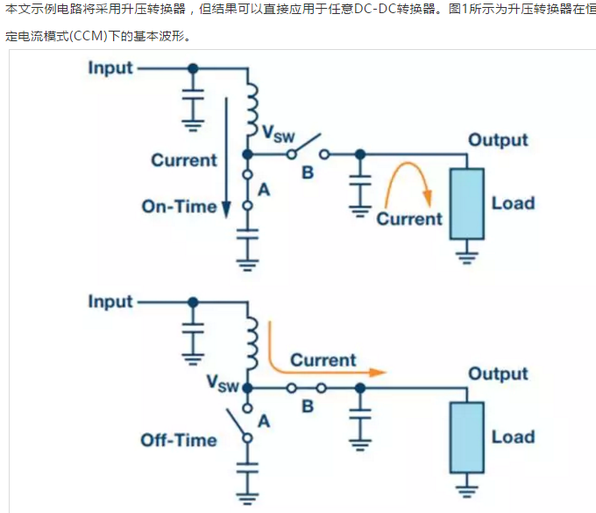

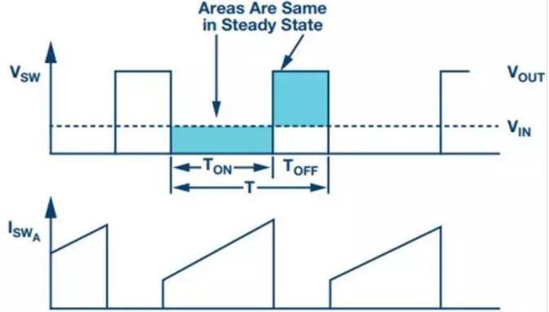

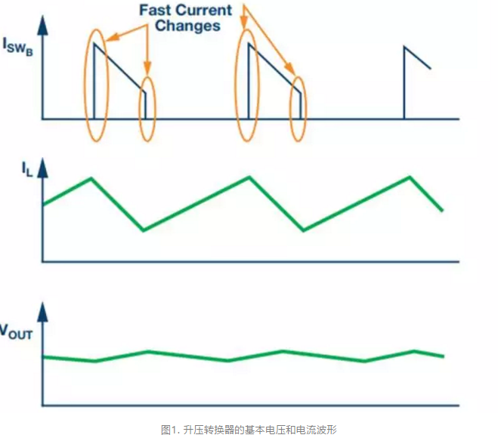

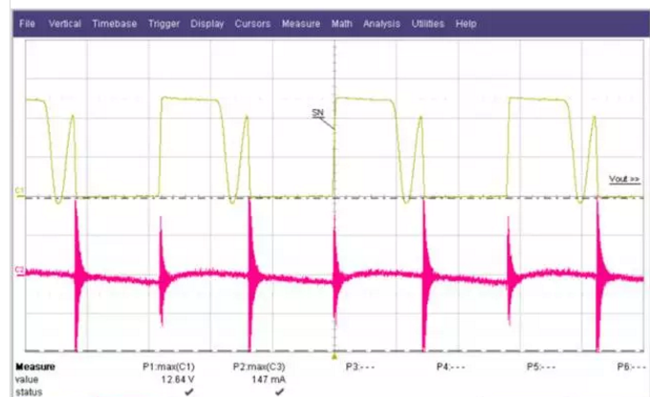

实际输出开关噪声是像这样的，而不是上图那样

一般而言，此输出噪声范围为10 MHz至100 MHz以上，远超出大部分陶瓷输出电容的自谐振频率。因此，添加额外的电容对噪声衰减的作用不大。

通常采用二级滤波器可以合理地将纹波抑制到几百μV p-p范围内，并将开关噪声抑制在1 mV p-p 以下。降压转换器噪声较低，因为电源电感提供了很好的滤波能力。这些限制是因为，一旦纹波降低至μV级别，元件寄生和滤波器级之间的噪声耦合便开始成为限制因素。如果使用噪声更低的电源，则需添加三级滤波器。然而，开关电源的基准电压源一般不是噪声最低的元件，并且常常受到抖动噪声的影响。这些都导致了低频噪声(1 Hz至100 kHz)，通常不易滤除。因此，**对于极低噪声电源而言，使用单个二级滤波器然后在输出端添加一个LDO可能更合适。**

ΔIPP: 进入输出滤波器的峰峰值电流近似值（为方便计算，假定是正弦信号。数值取决于拓扑。对于降压转换器而言，它是电感中的峰峰值电流。对于升压转换器而言，它是开关B(通常是一个二极管)中的峰值电流。）

ΔVRIPOUT : 转换器开关频率处的输出电压纹波近似值

RESR: 所选输出电容的ESR

FSW : 转换器开关频率

ISTEP: 输出负载的瞬时变化,瞬态最大输出电流

Fu: 转换器的交越频率（对于降压buck转换器而言，其值通常为FSW ⁄10；对于升压或降压/升压转换器而言，它通常位于右半平面零点(RHPZ)约1/3位置处。）

右半平面的意思:

1.RHPZ(right half plane zero)存在于Boost和 Flyback电路中

2.此两种Boost和 Flyback拓扑结构中,在offtime时间,只有储能电感向负载供电,而在ontime时间内, VCC只向电感储能,不提供负载能量。这点与buck拓扑不同,buck拓扑在ontime期间, VCC向储能电感储能的同时,还向负载提供能量

3. 右半平面理论上是不可以补偿的

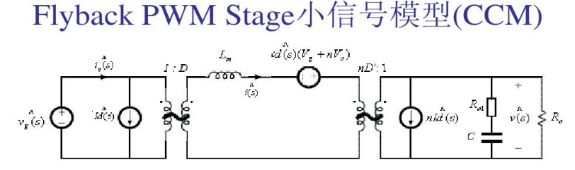

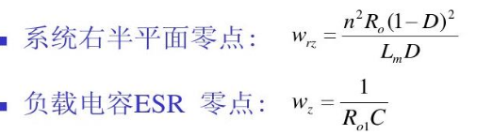

下面我们实际设计下滤波电路

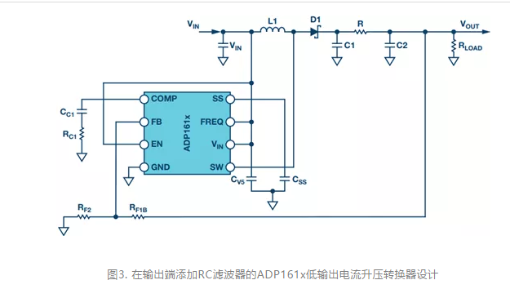

以该电路为例，我们设计输出滤波器C1, R ,C2

规定C1输出电压在，5 mV p-p至20 mV p-p就是一个很好的选择

ΔIpp进入输出滤波器的峰峰值电流，buck电路就是输出电感的电流，boost电路就是开关B的电流

电容C1取值:

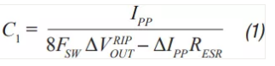

输出电容的ESR，也就是C1电容要求的ESR

ΔV RIPout,开关频率处输出纹波要求的电压大小，这里可以选择5mV

Fsw开关频率

电阻R取值：

R可以根据功耗选择。R必须远大于电容(ESR)RESR，电容和这个滤波器才能起作用。这将输出电流的范围限制在50 mA以下。

C2取值：

C2可通过公式2至公式6计算得出。A、a、b和c是简化计算的中间值，没有实际意义。且每个电容的ESR较小。这些都是很好的假设，引入的误差很小。C2应等于或大于C1。

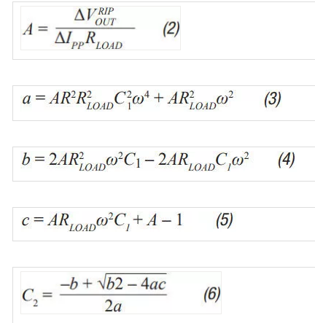

ω=2πf = 2 x 3.14 x开关频率

根据电源输出最大电流，假设负载电阻大小Rload=Vout/Iout

这样C2电容就计算出来了

以上这种用RC滤波的电路只能用在电源输出电流小的场合，电源输出电流要求大的场合必须将R换成L（电感）

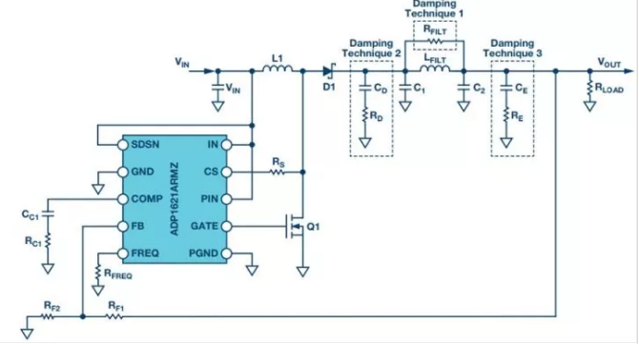

将电阻换成了电感，但是其他部分就要发生很大的变化

这种配置提供了极佳的纹波和开关噪声抑制能力，并具有较低的功耗。问题在于，我们现在引入了一个额外的储能电路，它可能产生谐振。这就有可能导致振荡，使电源不稳定。因此，设计该滤波器的第一步是如何选择阻尼滤波器。



第3种阻尼滤波在输出电容上加RE

第2种阻尼滤波在电感上并联电阻

第1种阻尼滤波在Cd电容下加电阻Rd

第1种阻尼滤波：第1种技术的优势是滤波器性能最大化。如果需要采用全陶瓷设计，则RD可以是与陶瓷电容串联的分立式电阻。否则需使用具有高ESR且物理尺寸较大的电容。这个额外的电容(CD)会大幅增加设计的成本和尺寸

第2种阻尼滤波：添加RFILT具有额外成本和尺寸增加较少的优势。阻尼电阻的损耗通常很少(甚至没有)，哪怕大电源情况下都很小。缺点是，它会降低电感的并联阻抗，从而大幅降低滤波器的有效性。

第3种阻尼滤波: 看上去具有极大的优势，因为阻尼电容CE添加至输出端，它可能对瞬态响应和输出纹波性能有所助益。然而，这种技术成本最高，因为所需电容数量极大。

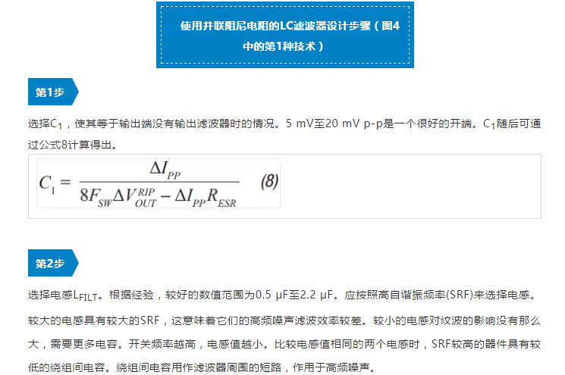

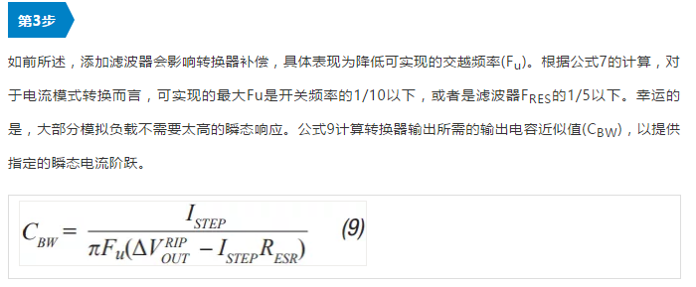

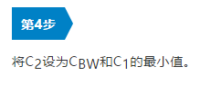

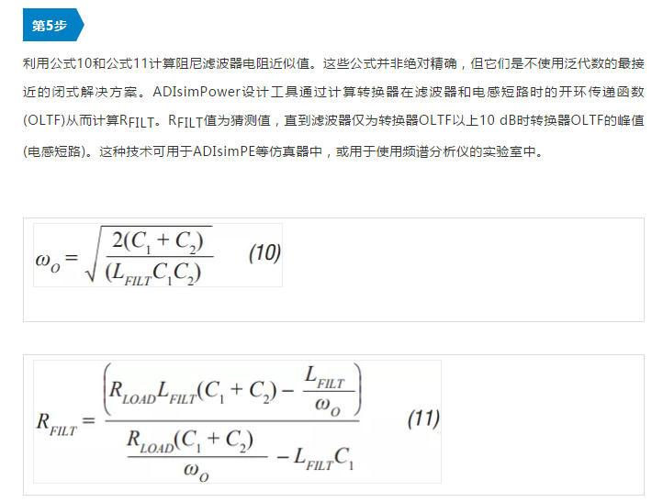

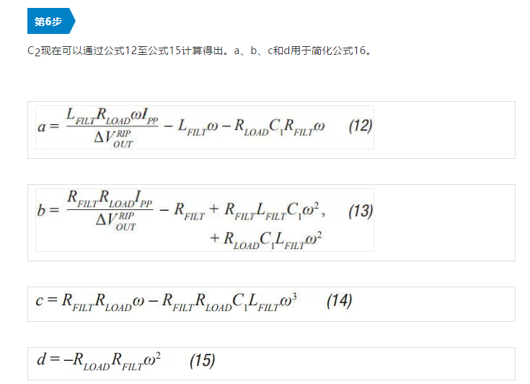

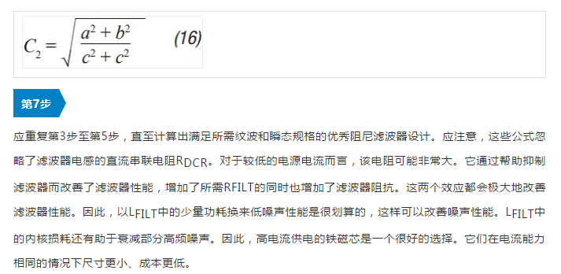

选择实际的元件来匹配计算值时，注意需对任意陶瓷电容进行降低额定值处理，以便将直流偏置纳入考量中！

第二种电感滤波的方法

如果没有使用并联电阻



就用电容Cd，Rd来补偿

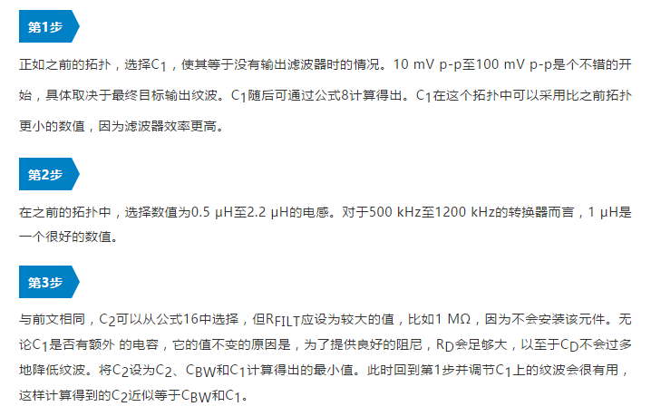

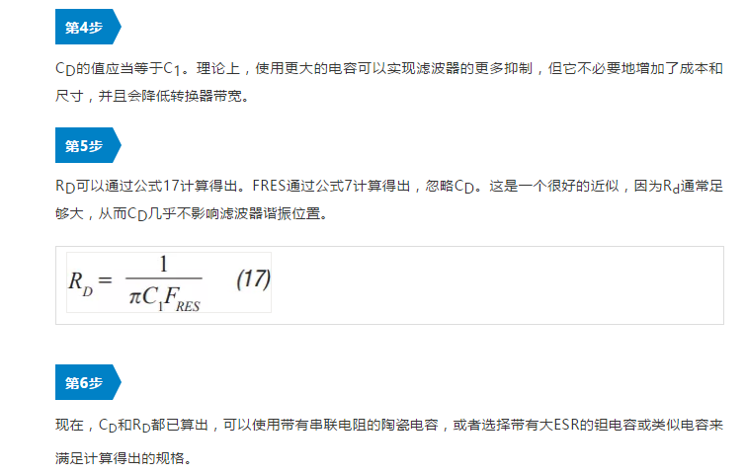

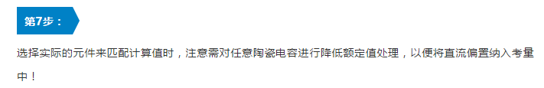

**开关电源纹波测量和纹波抑制方法(**开关电源输出噪声大，外加输出滤波器章节的简化版**)**

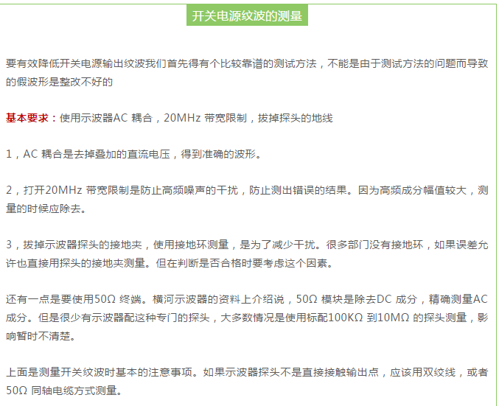

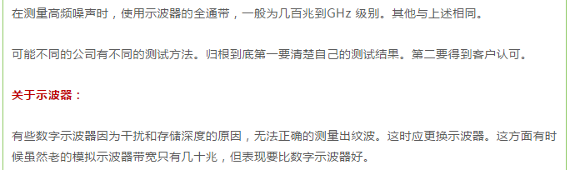

电感内电流波动大小和电感值成反比，输出纹波和输出电容值成反比。所以加大电感值和输出电容值可以减小纹波

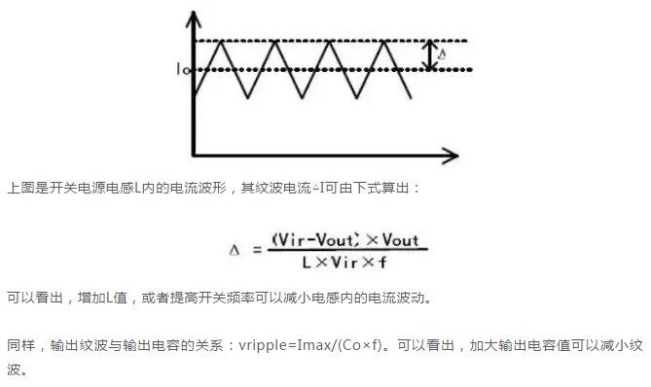

通常的做法，对于输出电容，使用铝电解电容以达到大容量的目的。但是电解电容在抑制高频噪声方面效果不是很好，而且ESR 也比较大，所以会在它旁边并联一个陶瓷电容，来弥补铝电解电容的不足。

同时，开关电源工作时，输入端的电压Vin 不变，但是电流是随开关变化的。这时输入电源不会很好地提供电流，通常在靠近电流输入端(以BucK 型为例，是SWITcH 附近)，并联电容来提供电流。

上面这种做法对减小纹波的作用是有限的。因为体积限制，电感不会做的很大；输出电容增加到一定程度，对减小纹波就没有明显的效果了；增加开关频率，又会增加开关损失。所以在要求比较严格时，这种方法并不是很好。

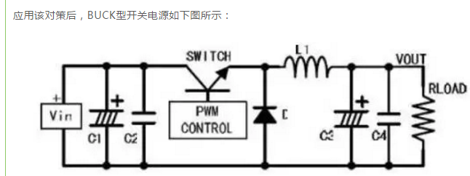

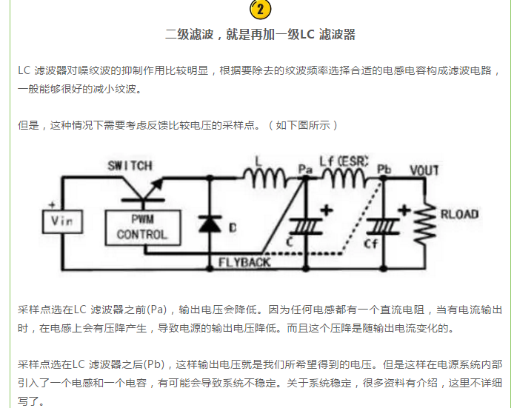

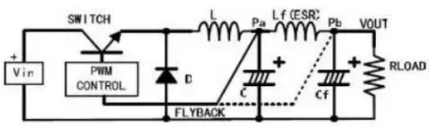

如果电源反馈FB信号线放在滤波Lf，Cf电容电感后面，我们就要用(开关电源输出噪声大，外加输出滤波器)章节的方法进行复杂计算

为了防止Lf和Cf在反馈环路内引起振荡。

必须用前面一章的外加输出滤波器的复杂

计算方法



如果电源反馈FB信号线放在滤波Lf，Cf电容电感之前，那么就用简单的公式就可以计算，但是这种电路必须要求电感的直流电阻很小，才能满足大电流输出，从而不影响电压降低

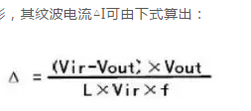



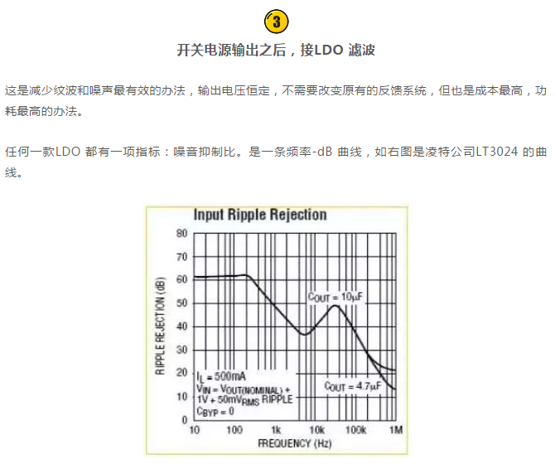

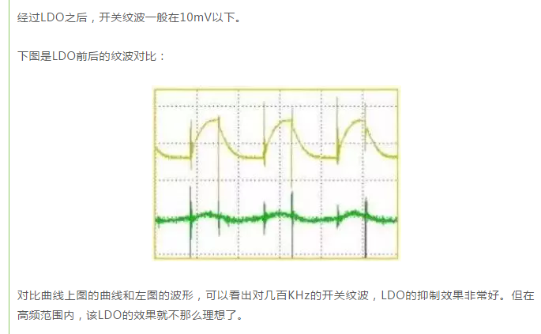

高频纹波

几百Khz纹波

几百Khz纹波

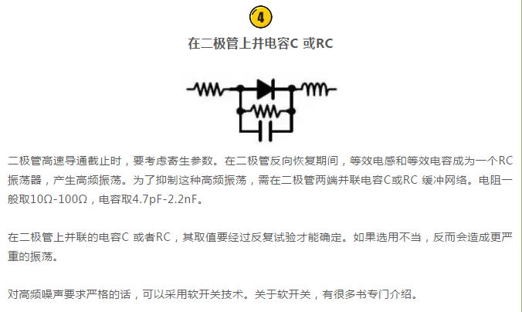

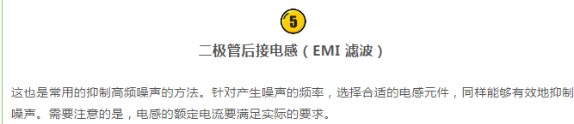

**过流过压过温保护电路结构**

过流导致器件烧毁，必须进行功率保护设计，如常用的保险丝或者热敏电阻就属于其中简单的一种，但是这种保护属于粗略保护，如果需要针对性的进行电流检测保护还是需要设计电路结构

利用采样电阻是我们常用的设计方式，通过采样电阻进行电流检测然后输出控制信号。现在也有很多集成的IC专门来进行高低边电流检测的，如LT6100等。

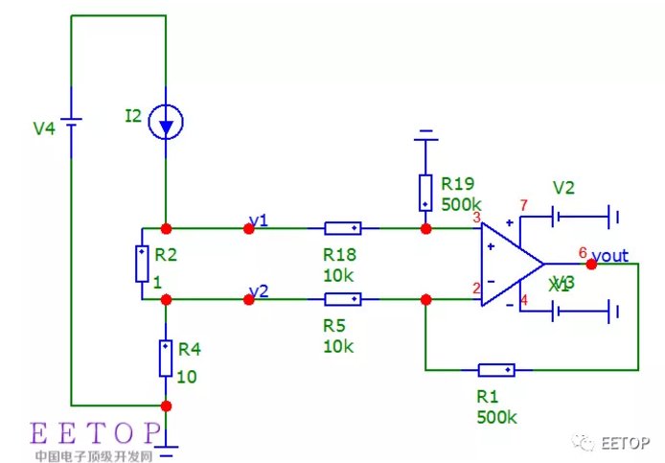

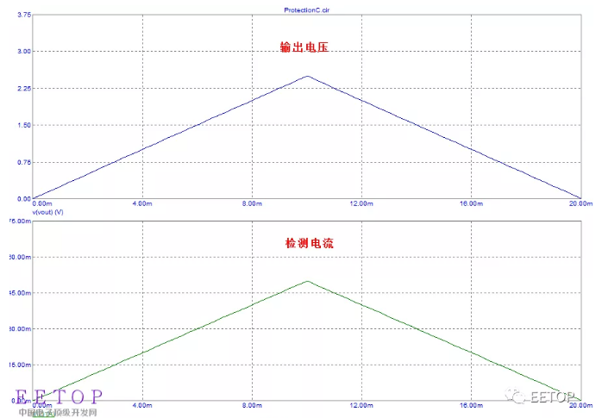

过流保护主要在于电流检测上，下面是利用电流镜的方式采样，IC内部设计采用此方式进行偏置电流设置，因为晶体管的电流是和沟道成比例的

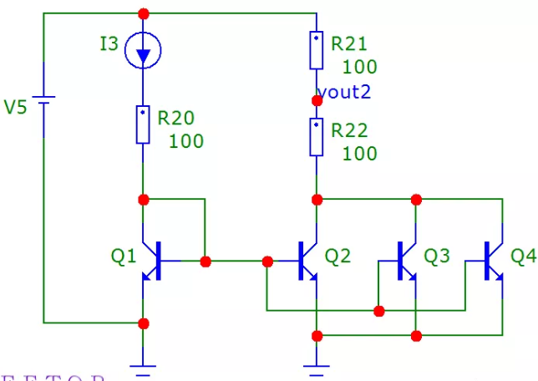

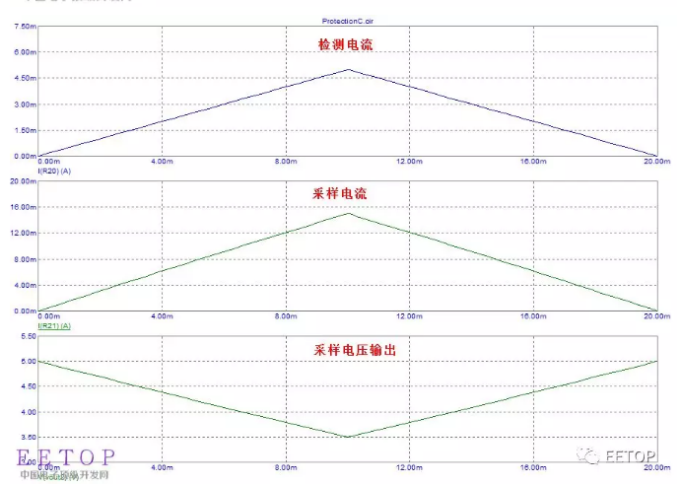

还有隔离型电流采样的方式，如光耦和电流互感器

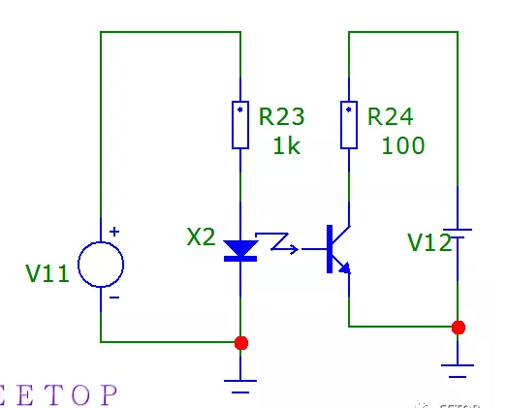

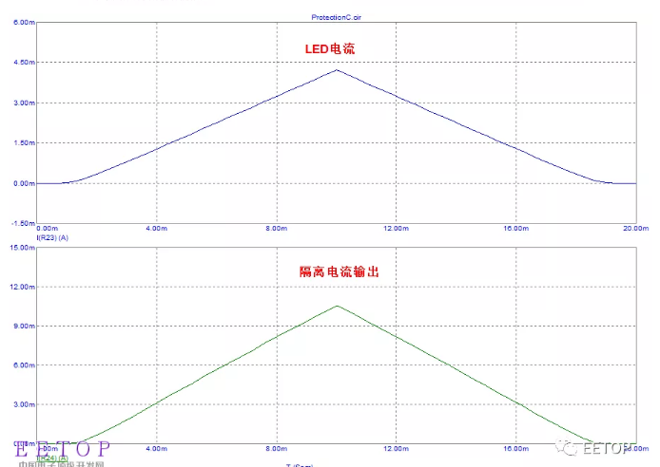

利用互感来进行电流采样应用很多，比如漏电保护器内部漏电检测

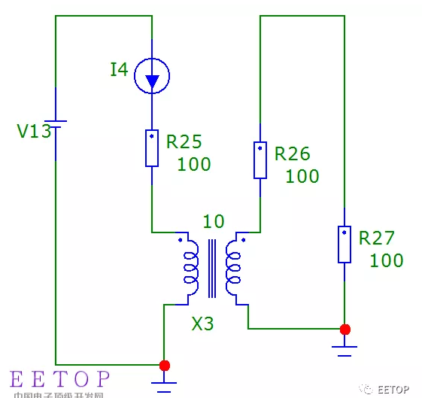

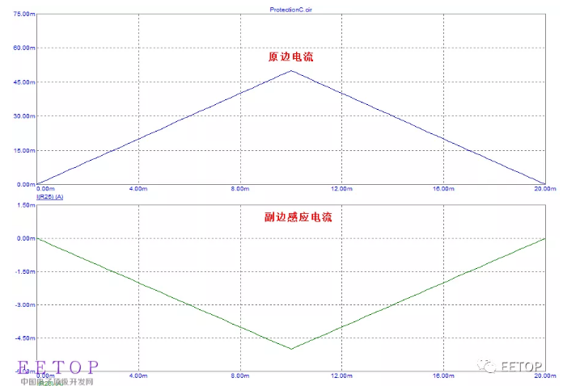

过压欠压保护过压欠压保护电路是为了保护电子系统不被高压损坏和在欠压时及时关断避免异常工作。基本方式还是利用晶体管的开关来实现控制，或者使用相应的钳位器件，也有类似KF2030的集成保护器件。这是一种常用的输入过压保护电路：

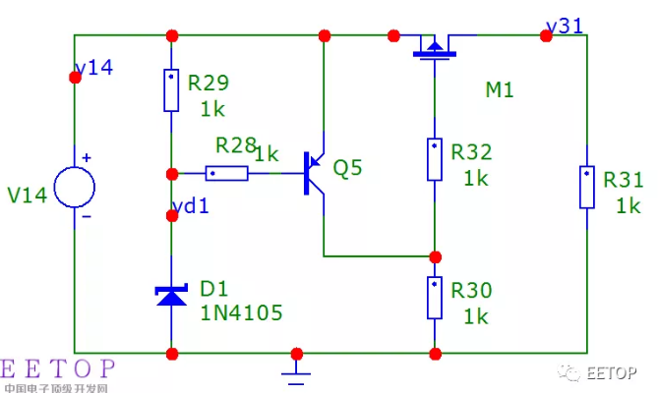

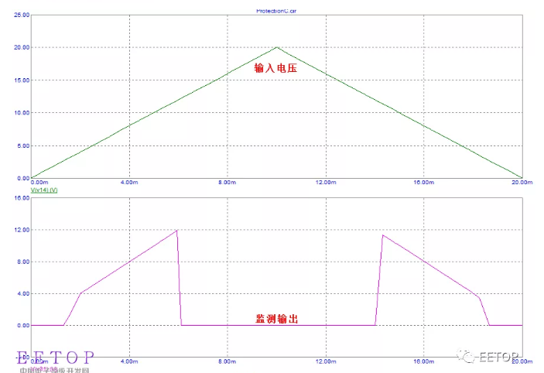

过温保护在功率应用中很多时候我们也需要进行温度检测，尤其是在电源IC中一般都有内部OTP过温保护电路，OTP电路的设计就是利用温感器件，如热敏电阻等，PN结的温度特性也是经常用来进行温度检测的方式，IC内部设计也用PN结进行温漂的补偿。

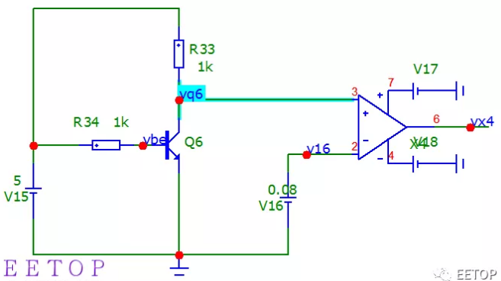

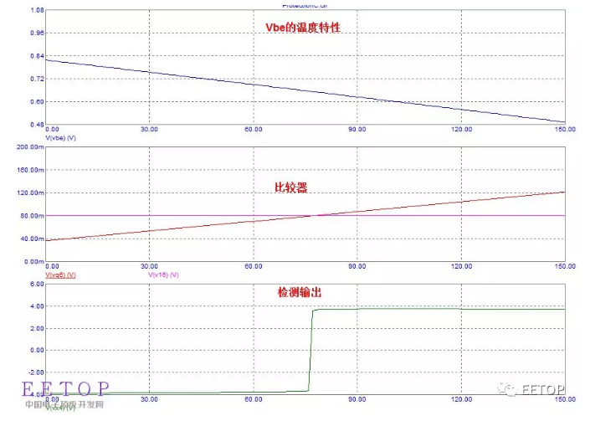

**接插件防反接电路设计**

**我们的产品里用的最多的是利用二极管的单向导电性进行设计，这是最简单的一种方式。缺点也很明显，有PN结的压降，在大电流情况下功耗太大没法用。**

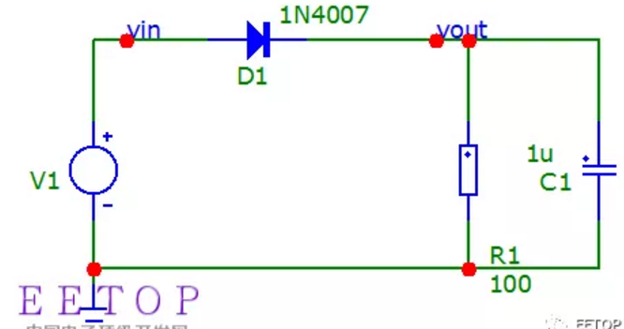

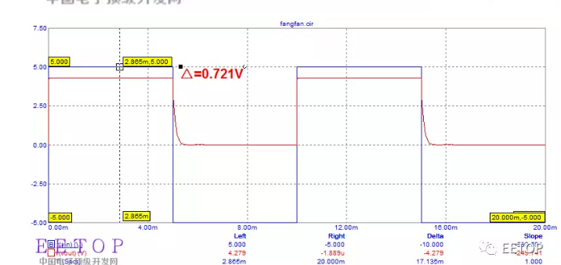

**利用二极管的单向导电性可以实现正负极兼容，这种特点是接反一样正常工作，但是缺点同上，两个二极管导致电压和功耗更大。**

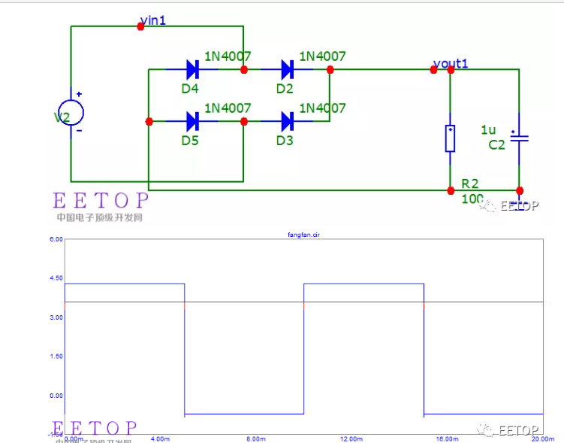

**利用MOS管的低导通电阻特性是目前应用较多的方式**

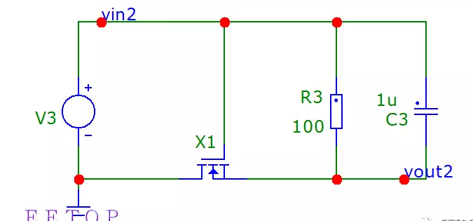

MOS管这里有个问题是为何DS是反的，和正常使用时不一样。这里MOS管的防反接主要是寄生二极管在起作用

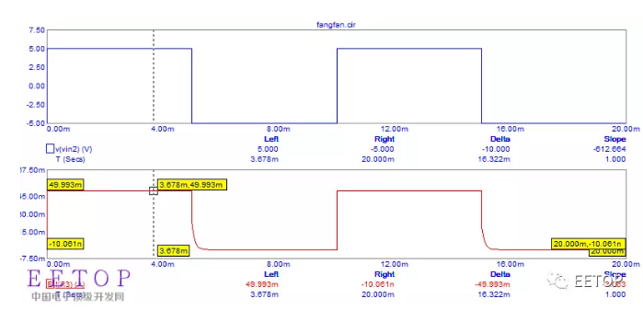

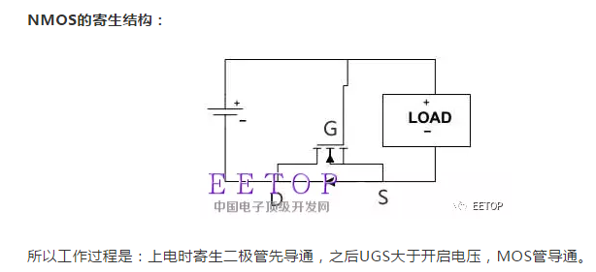

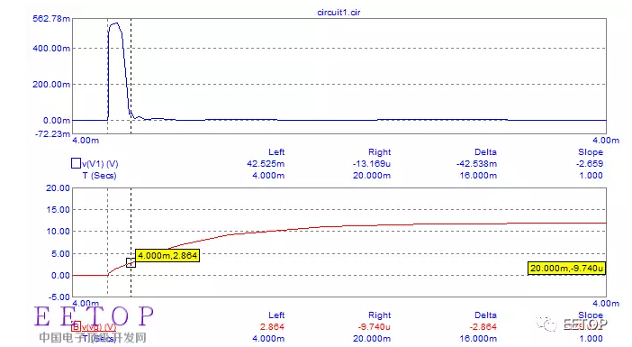

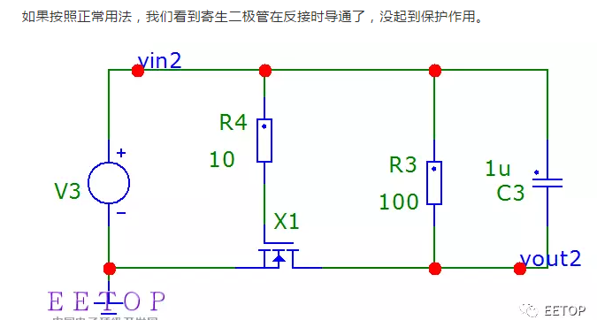

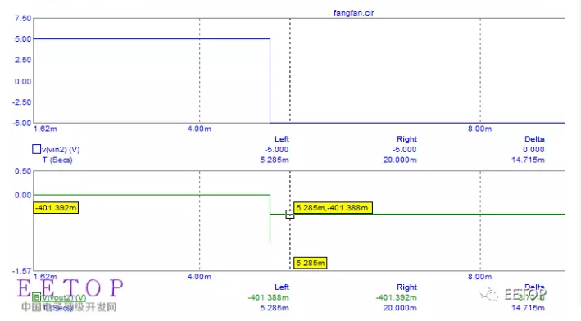

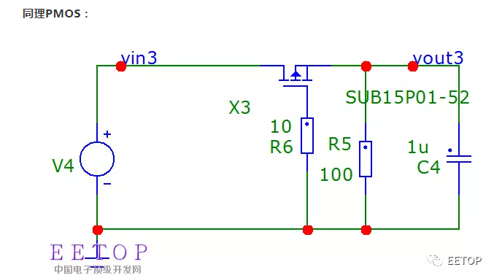

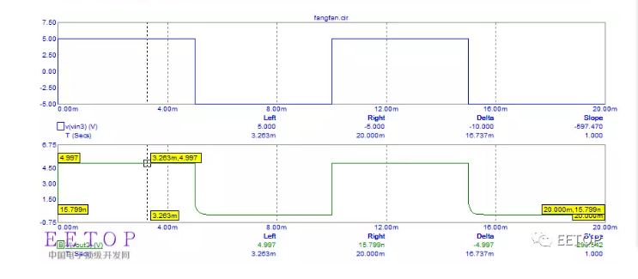

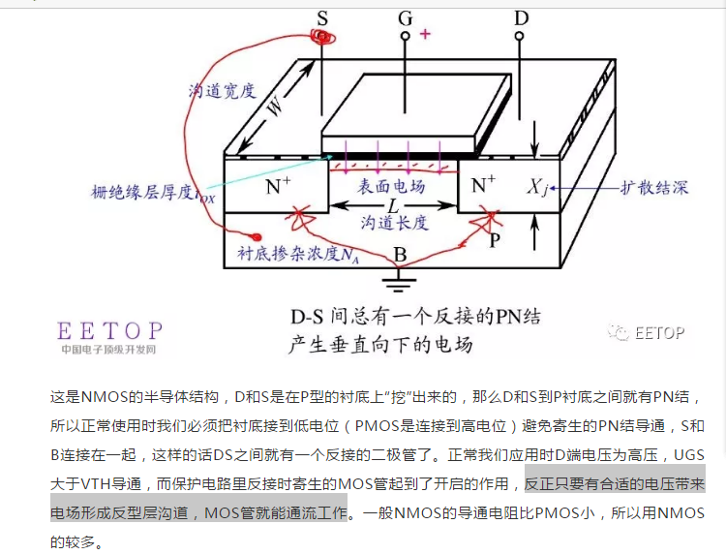

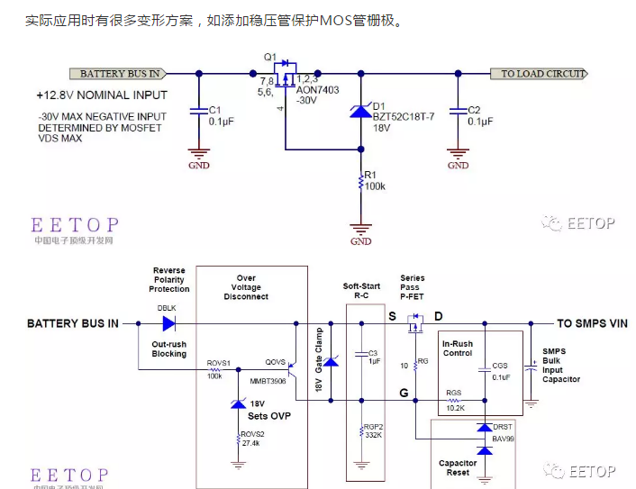

防反接电路参数计算

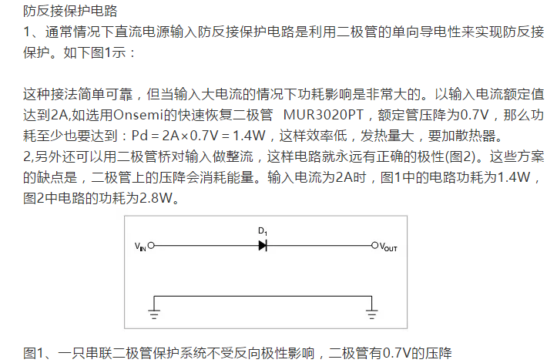

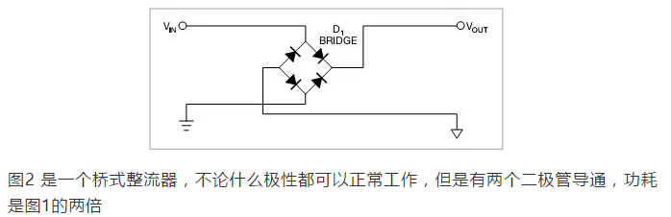

MOS管型防反接保护电路

利用了MOS管的开关特性，控制电路的导通和断开来设计防反接保护电路，由于功率MOS管的内阻很小，现在 MOSFET Rds（on）已经能够做到毫欧级，解决了现有采用二极管电源防反接方案存在的压降和功耗过大的问题

极性反接保护将保护用场效应管与被保护电路串联连接。保护用场效应管为PMOS场效应管或NMOS场效应管。若为PMOS，其栅极和源极分别连接被保护电路的接地端和电源端，其漏极连接被保护电路中PMOS元件的衬底。若是NMOS，其栅极和源极分别连接被保护电路的电源端和接地端，其漏极连接被保护电路中NMOS元件的衬底。一旦被保护电路的电源极性反接，保护用场效应管会形成断路，防止电流烧毁电路中的场效应管元件，保护整体电路。

具体N沟道MOS管防反接保护电路电路如图3示

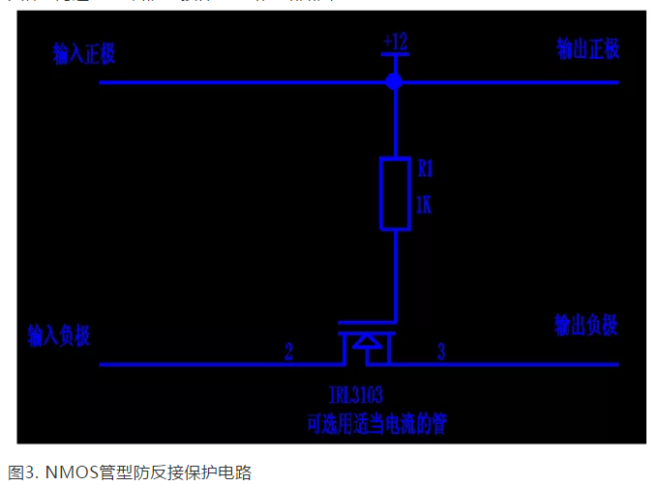

N沟道MOS管通过S管脚和D管脚串接于电源和负载之间，电阻R1为MOS管提供电压偏置，利用MOS管的开关特性控制电路的导通和断开，从而防止电源反接给负载带来损坏。正接时候，R1提供VGS电压，MOS饱和导通。反接的时候MOS不能导通，所以起到防反接作用。功率MOS管的Rds（on）只有20mΩ实际损耗很小，2A的电流，功耗为（2×2)×0.02=0.08W根本不用外加散热片。解决了现有采用二极管电源防反接方案存在的压降和功耗过大的问题。

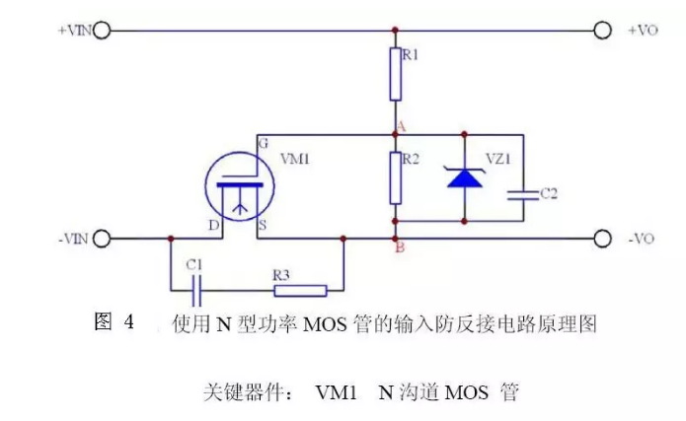

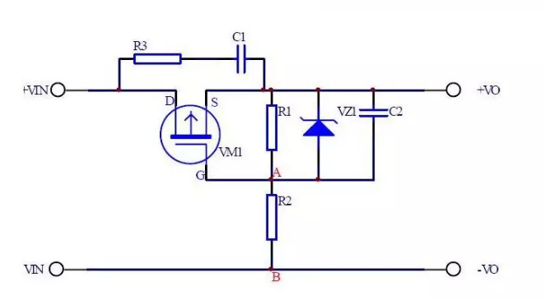

**电源buck降压电路和boost升压电路电感其余参数选择**

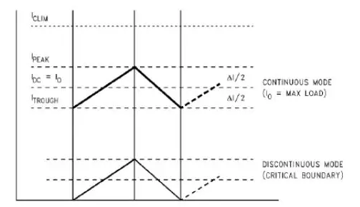

从图中可以看到，电感的电流波形等价于在直流I(DC)上叠加一个I(P-P)值为ΔI的交流。因而，I(DC)成为输出电流I(O)，主要消耗在负载上；交流ΔI则消耗在负载电容的ESR（Equation Serial Resistance）上，成为输出纹波V(ripple)。

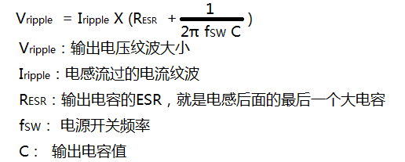

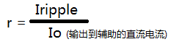

r也叫电流纹波比(r这个值上面来的，请看我电子电路模块化设计2)，是纹波电流与额定输出电流之比。对于一个给定Buck型开关电源，  
此值一般为常量。电感值越大，纹波电流就越小，因此r就越小。但这往往导致需要一个很大的电感才能办到，所以绝大部分的Buck型开关电源选择r值在0.25~0.5之间。

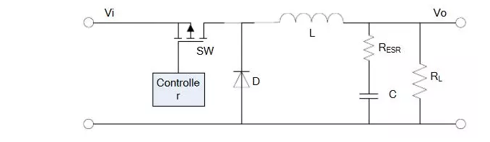

电感L最小值选取

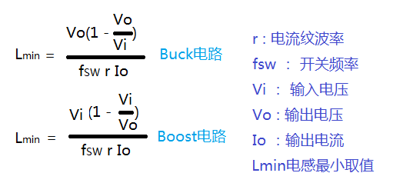

以PM6658的Buck电源MSMC为例

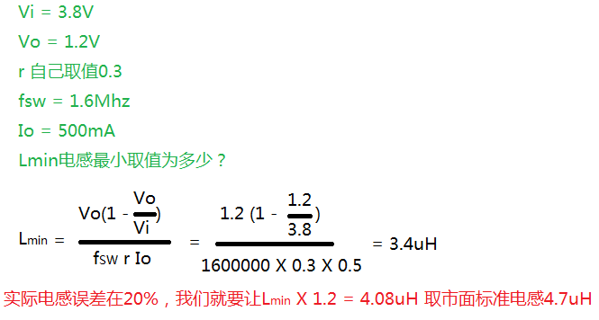

除了上面讲的感值和容差（Tolerance）外，电感还有以下参数

Self-resonant frequency(自谐振频率f0)

经验值：电感的自激频率f(o)最好选择大于10倍开关频率f(sw)。

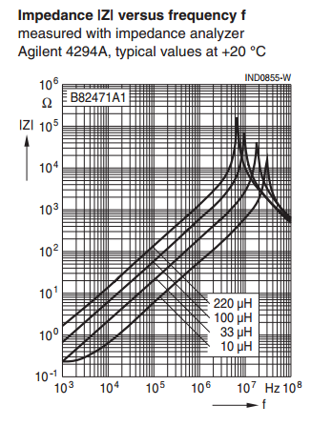

这一点就是f0 谐振频频率，电感值不一样，谐振频率也不一样

饱和电流I(SAT)

电感的饱和电流I(SAT)指其感值下降了标称值的10%~30%所能通过的最大电流

4.7uH电感下降为3.3uH时的电流约为900mA，因此其I(SAT)（30%）是900mA

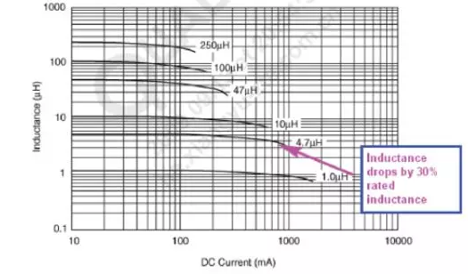

证明了我们可以允许电感输出电流(也就是电源输出电流)可以超过ISAT电流一点点，因为输出到900mA，电感值变成3.4uH了,这个3.4uH在我们电感Lmin最小值范围内。但是最多到900mA，如果输出超过900mA就不可以用这个ISAT范围的电感了

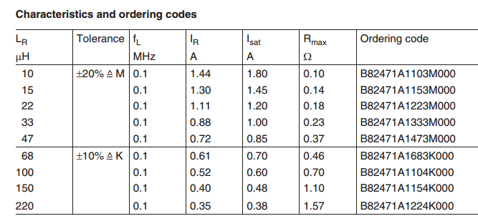

TDK也给出Isat的零界值，也就是电感值一点都不变化的Isat最大电流，我们也可以让电感值不下降到3.3uH，选择Ista电流满足电源最大输出电流的指标就是，这时电感还是4.7uH

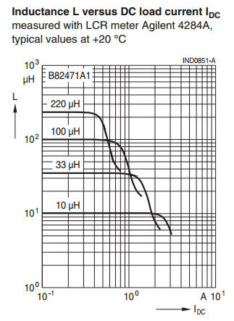

TDK这个型号的电感图表，也说明了ISAT电流导致电感量下降的问题

I(RMS): 电感的均方根电流I(RMS)指电感温度由室温25℃上升至65℃时能通过的均方根电流

I(SAT)和I(RMS)的大小取决于电感磁饱和与温度上升至65℃的先后顺序。

当标称输出电流大于I(SAT)时，电感饱和，感值下降，纹波电流、纹波电压增大，效率降低。因此，电感的I(SAT)和I(RMS)中的最小值应高于开关电源额定输出电流的1.3倍以上

直流电阻R(DCR)

尽可能选择DCR小的电感

电感类型选取

下面会围绕：大电感和小电感、绕线电感和叠层电感、磁屏蔽电感和非屏蔽电感进行对比说明

小容量电感:

较低的DCR，因此在重载（输出电流大）时会有更高的效率和较少的发热

更大的饱和电流；

更快的负载瞬态响应速度；

大容量电感:

大容量的电感具有较低的纹波电流和纹波电压

较低的AC和传导损失，在轻载时有较高的效率

Taiyo Yuden三种 2518封装不同容量大小的电感负载电流跟效率的关系曲线

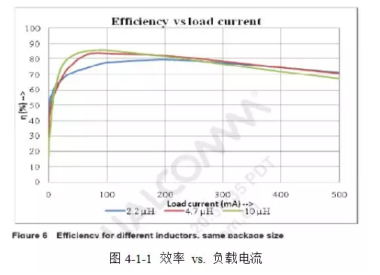

绕线电感:

较大的物理尺寸，占用PCB空间比较大

ISTA电流范围大

重负载(输出电流大时)纹波电流小，导致纹波电压也小

**叠层电感:**

较小的物理尺寸

较低的DCR，在重载时有更高的效率；

较低的AC损失，在轻载时有更高的效率

叠层电感的SATI也较小，因此其在重载时会有较大的纹波电流，导致输出的纹波电压也相应增大。

Taiyo Yuden的两种绕线电感与三星的两种叠层电感负载电流和效率的关系曲线

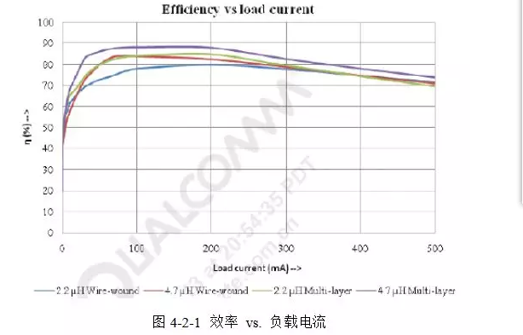

磁屏蔽电感和非屏蔽电感

非屏蔽电感会有较低的价格和较小的尺寸，但也会产生EMI。磁屏蔽电感会有效屏蔽掉EMI，因此更适合无线设备这样EMI敏感的应用，此外它还具有较低的DCR。

电感选取总结:

计算L(min)和推荐电感参数：f(o)、R(DC)、I(SAT)、I(RMS)；

依据物理尺寸要求和性价比，折中选择：大电感还是小电感，叠层电感还是绕线电感，磁屏蔽电感还是非屏蔽电感。

**开关电源buck电路和boost电路电容的其余参数选择**

除了输出电感的电流纹波引起输出电压纹波外，Buck和boost输出大电容引起的纹波:



输出电容的ESR引起的输出电压纹波

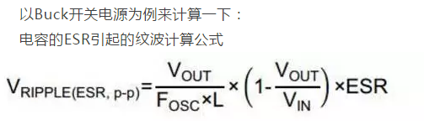

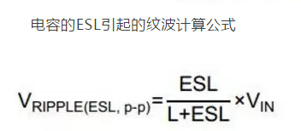

漏电流小，ESR小，一般都是认为要选择低ESR的系列，不过也与负载有关，负载越大，ESR不变时纹波电流变大，纹波电压也变大，下面公式说明了电感纹波电流影响

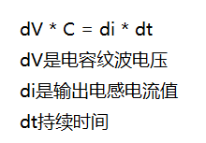

那要选择什么样的电解电容呢？

在输出端采用高频性能好、ESR低的电容，高频下ESR阻抗低，允许滤波到地的纹波电流就大。

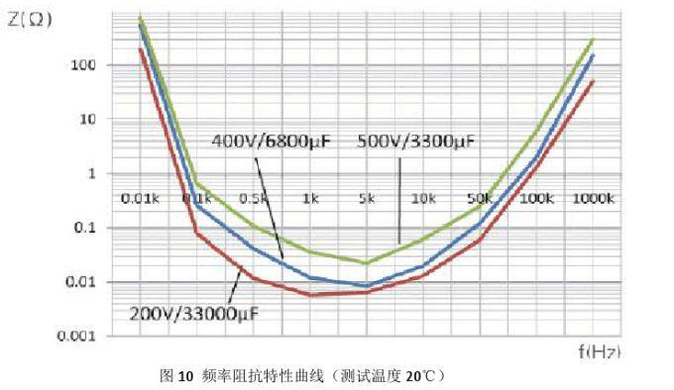

比如这个型号的电容就只能用在开关频率10Khz以下的开关电源输出电容。



因为超过10khz电容的阻抗就再次升高，对50khz以上的频率就没有滤波作用了

如果开关电源工作在100khz，即使你再怎么计算电容的容量来满足滤除纹波的要求，还是解决不了纹波的问题，因为这个图表示铝电解电容在超过10khz以上就呈现电感特性了。电感是无法将突变信号的纹波滤波到地的，因为隔交通直的特性。所以选择电容类型也是很关键的。

**电容自举升压电路，纹波很小**

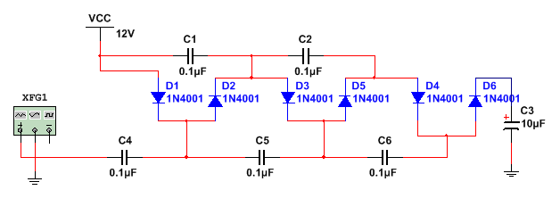

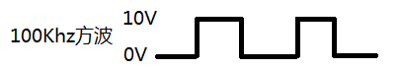

电路原理分析过程



12V

2.电容另一端得到12V经过二极管过来的充电电流，电容被冲到12V

1.第一次信号源/时钟芯片输出低电平，电容一端为0V



4.因为电容刚才被冲到12V了，所以电容的左端0V变成了10V的话，电容右端没有办法放电，只有被迫右端12V加左端10V变成22V

3.第二次信号源输出高电平10V

22V

这个电容右端12V被左端10V抬起来成为22V的过程就叫电容自举升压



6. C1右端就变成了22V

5.因为这点的电容电压比C1电容的左端12V电压高，所以可以给C1充电

22V



21.3V

7.同样的原理，这里C5电容左端电压是22V,右端电压因为C1经过二极管造成了C5右端电压比C5左端电压低，所以无法给C5充电

22V

22V



10. C1也同时给C2充电

9.因为C4左端电压变成0V了，但是C5左端电位还是22V，可是这时候C1就可以给C5充电了

8.第3次信号源输出低电平



0V

20.6V

22V

21.3V



11.第4次信号输出高电平，把C5的20.6V电压按照我前面讲的原理抬高了10V,因为有C4电压22V的叠加和C5原来的电压叠加20.6V，所以这里C5现在的电压是

52.6V

10V

32V

52.6V



52.6V

12.因为C5右端电压比C2左端电压高，所以C5可以给C2充电，C2也就变成了52.6V

分析方法就是这样不停的循环



如果我要输出33V电压，就不在这里并联电容了，直接输出给10uF电容 就OK了

如果你还要输出更高的电压，你就按照前面的方法循环分析加几级电容和二极管就是了。

下面对电容自举电路进行仿真

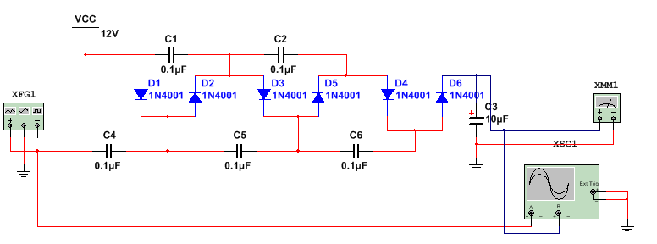

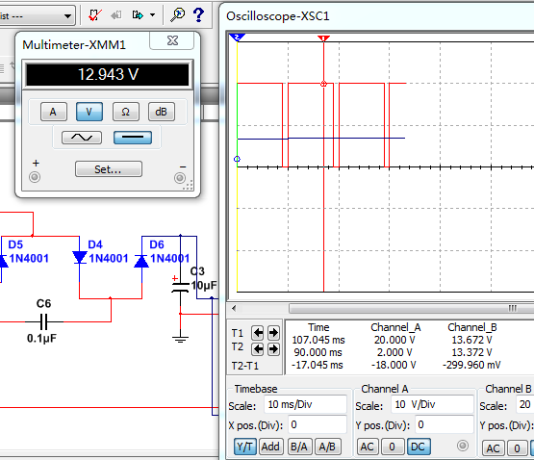

我们发现电容C3的电压在不断的升高

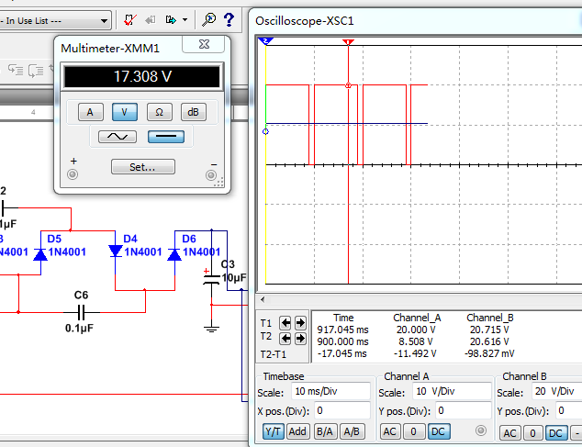

但是电容C3的电压不是瞬间升高的，是慢慢的升高，现在升压到20V了

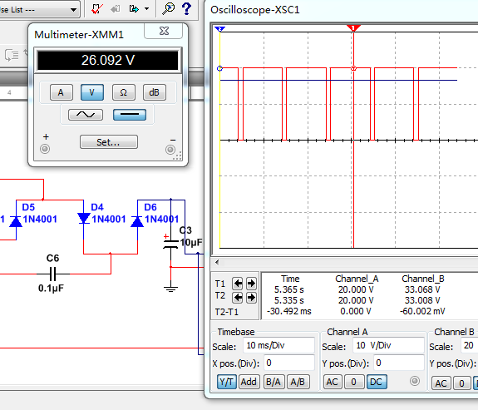

你看电压已经冲到33V了，满足我们要求吗？你后面再看，电压会超过33V

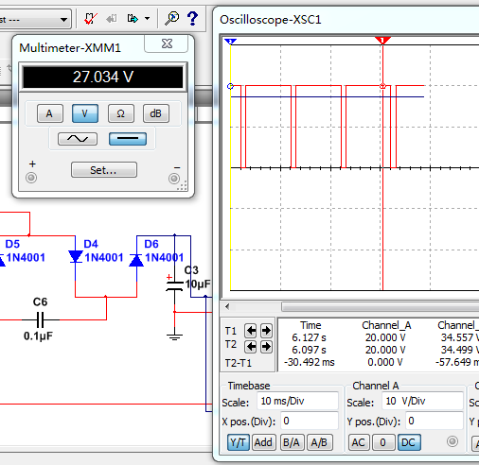

没有稳压二极管限制幅度，电压会一直向上冲，冲到烧坏你系统的高压

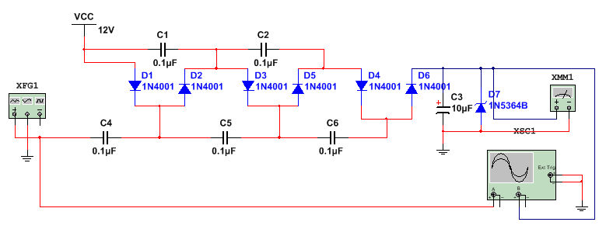

在输出端加了个33V的稳压二极管

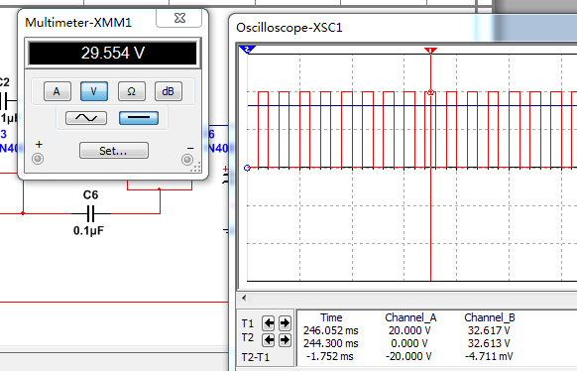

你看电压就稳在33V了，不会再向上冲了

至于这个稳压管前面加不加限流电阻，没经过测试不知道，这种自举电路输出电流大不大也不太清楚，实测再说。

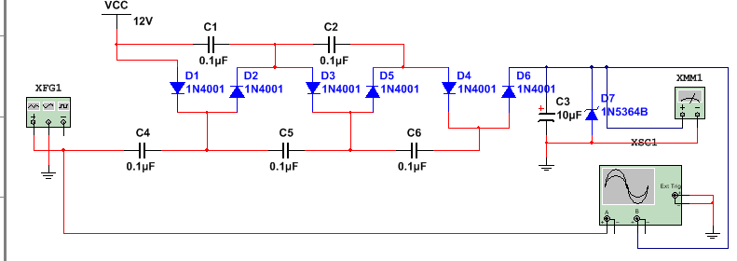

我们发现100khz给电容充电到33V很慢，但是我发现1M也不行，100hz也不行，修改占空比也没对，当我设置在5k~10k范围的方波时，电压冲得就很快了，但是也没有达到瞬间冲到33V的效果，看来要实测得结论

**电平转换电路设计**

串口通信使用的电平转换电路

这个mosfet栅极电阻大小根据实际波形来调试

2.8V电平转化到3.7V电平

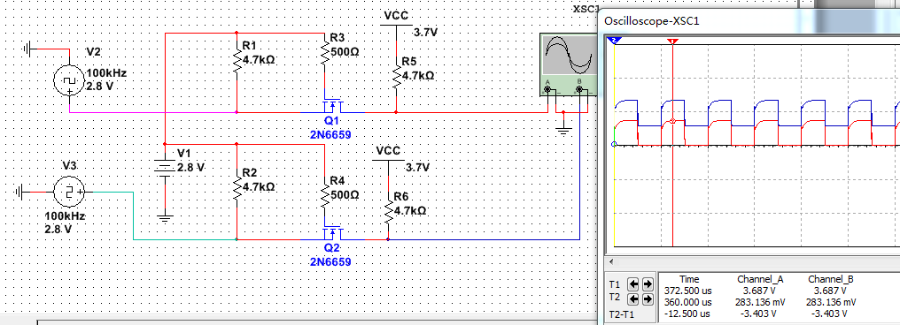

TX

RX

这就完成了2.8V转3.3V的串口电路

NMOS管的导通电阻一定小，越小转换的低电平的水平就越低，越符合设计需求

**浪涌电流**

浪涌电流产生的时间在纳秒级，浪涌出现时电流电压幅度超过两倍的正常电压电流

所以在系统中设计电源的时候，要考虑整流器件，电源开关，EMI滤波器，保险丝是否能承受浪涌电流大小的电流

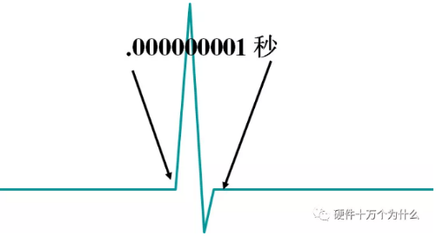浪涌电流大小在几纳秒到几毫秒

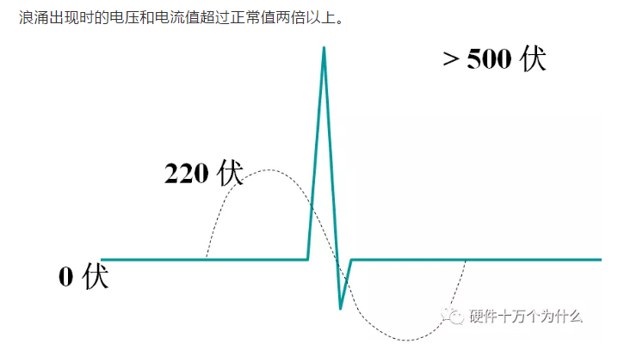

浪涌来源有两个地方

1.雷击

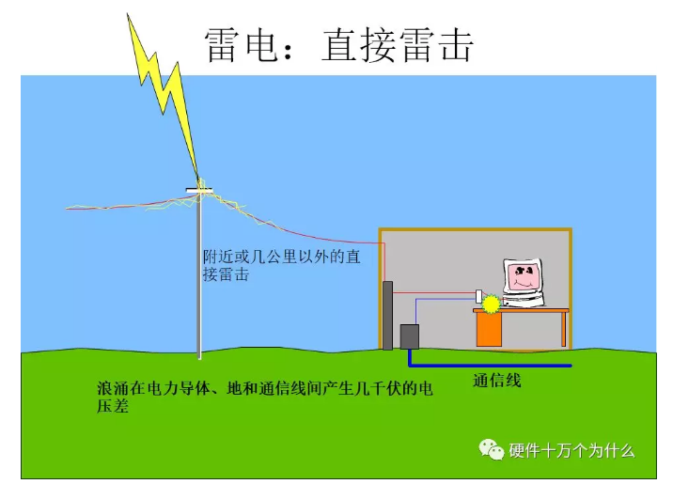

雷电电磁辐射；雷击点强大的磁场向四周辐射

雷击即便没有直接击中建筑物，也会对建筑物内的微电子设备造成损坏，因为只要雷击中心点发生在距建筑物半径２Km范围内，在此范围内的空间里就会产生极强的电磁场，所有从这个电磁场中穿越的供电线路，网络和信号线路等，都会因电磁感应而在线路上产生一个浪涌电压，并沿着线路进入大楼内的设备输入端口，从而将电子设备摧毁

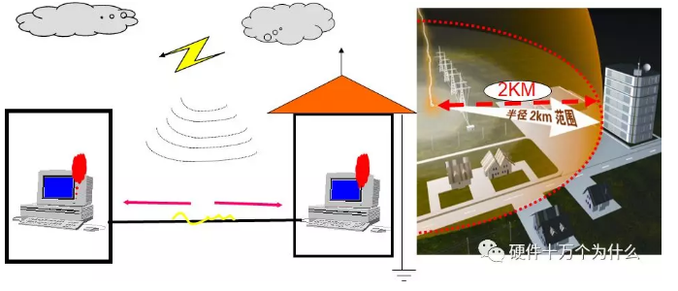

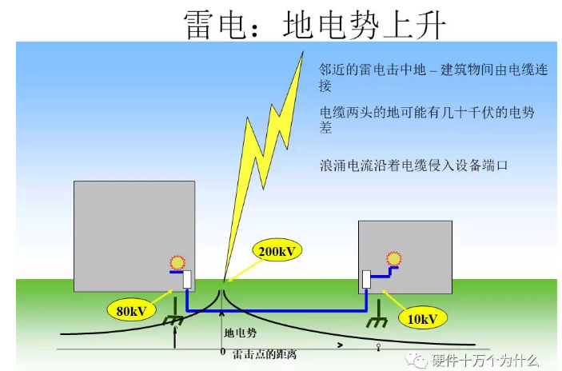

2.电网内部浪涌

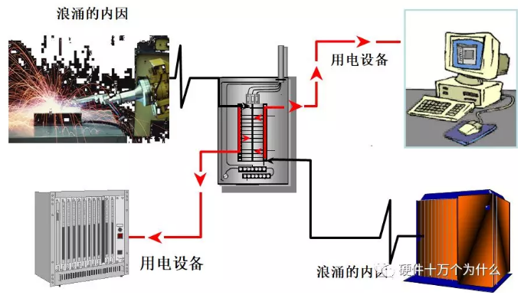

因为你的设备是串联在电网电源线上的，国家电网出来的电源线串联了又不止你一个设备，上面串联了很多大功率设备，所以你家有时候开电视瞬间导致灯泡闪烁，或者灯泡损坏就是这个浪涌造成的。

所以浪涌是因为电源线上其他大功率电器导通，导致电流需求瞬间过大，造成了其它设备收到影响。这就是出雷击外，内部浪涌产生的原因。

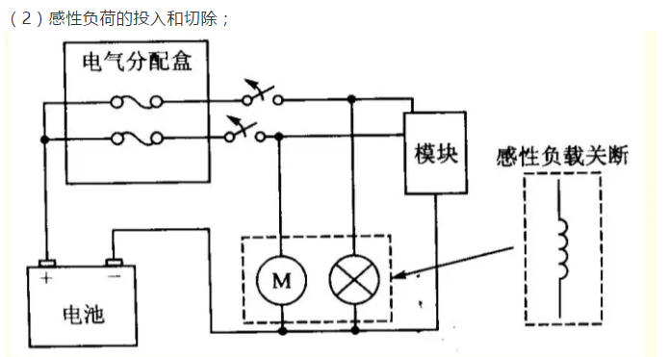

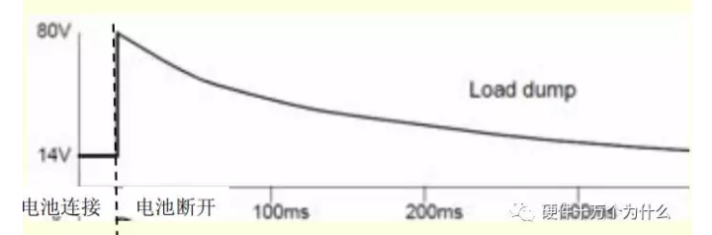

感性负载大功率电机的开关过程也是造成浪涌的罪魁祸首。

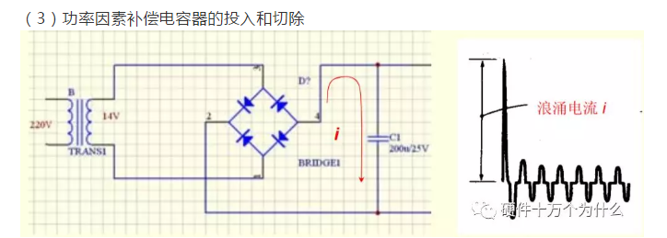

其他设备里面大电容过多也是造成浪涌的罪魁祸首

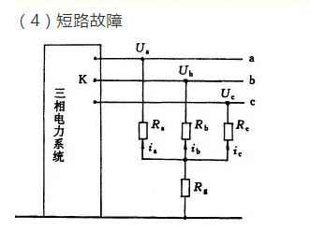大功率系统短路也会造成浪涌

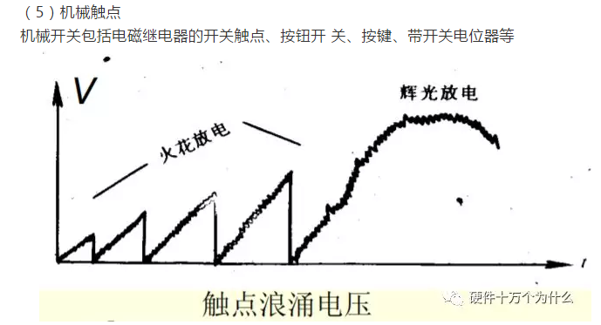开关也是浪涌的来源

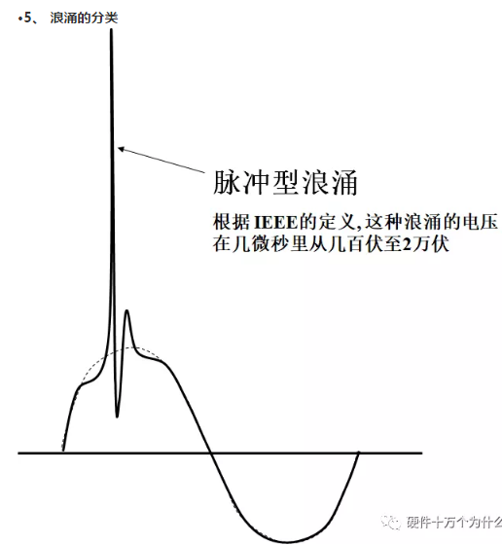 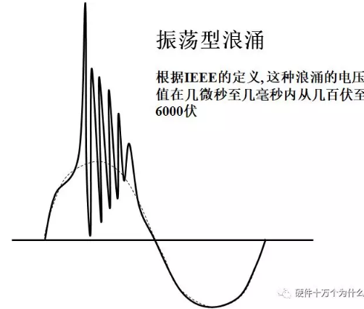

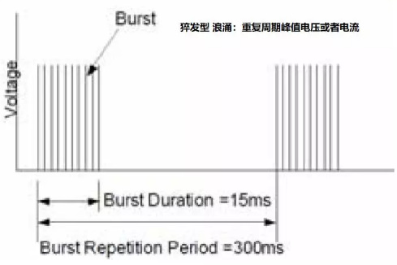

**运算放大器开环电路和比较器的区别**

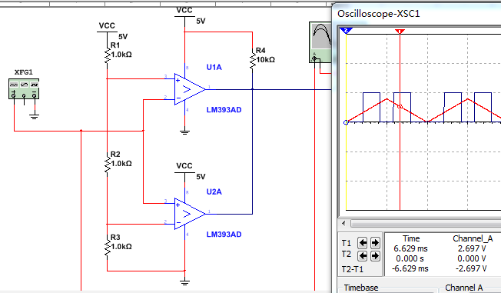

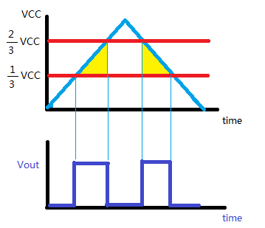LM393就是专用的比较器芯片

这就是窗口比较器，输入电压在1/3VCC~2/3VCC之间比较器输出高电平，然后超过2/3VCC比较器输出低电平

这种比较器是开漏输出，开漏输出输出端要接上拉电阻，

VCC

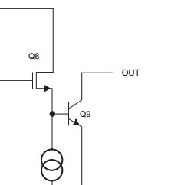 连接VCC就对了

这就是比较器内部框图，输出只能接地，没有连接VCC，所以你不加上拉电阻是无法输出高电平的

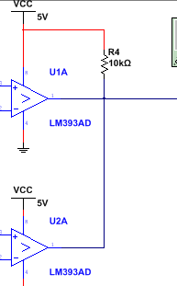

这种开漏输出的好处在于两个比较器并联，必须两个比较器都输出1，信号才输出1给负载，只要有其中一个比较器输出0，那么输出1的那个比较器也会被拖到0V，这就实现了相与的关系，输入必须全为1 输出才为1。

现在我们将这种电路用运放实现看看

运放实现比较器功能

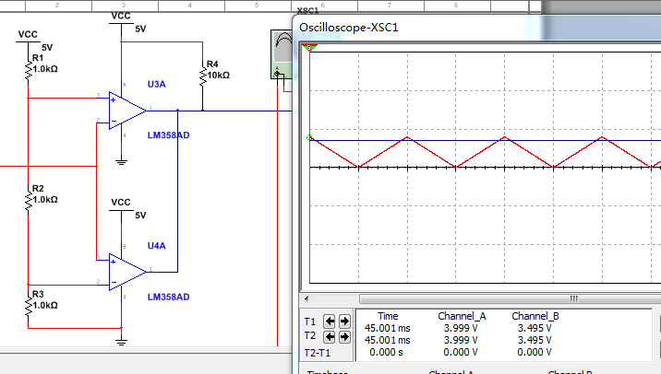

运放和比较器同样的电路，为什么输出会变成这样？问题在哪里？

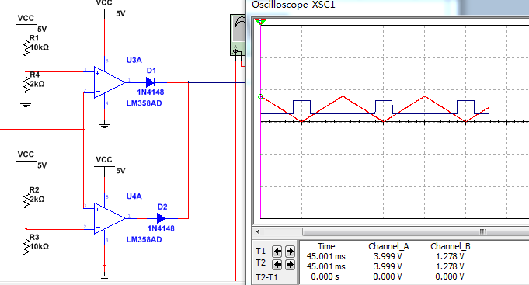

必须加入输出二极管才能实现比较器功能，这种运放做发的比较器只要有一个运放输出1，那么总输出就是1，这种实现了相或的逻辑功能。

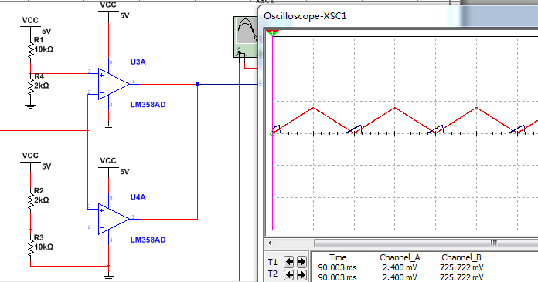

我们知道比较器开环增益都很大，所以我输入100uV，1mV….都可以使比较器输出电压达到饱和状态，也就是输出电压达到电源电压

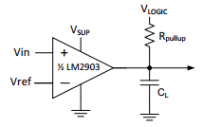

输出从低电平变化到高电平时间1.25us

输出从高电平变化到低电平时间0.8us

输入5mV电压

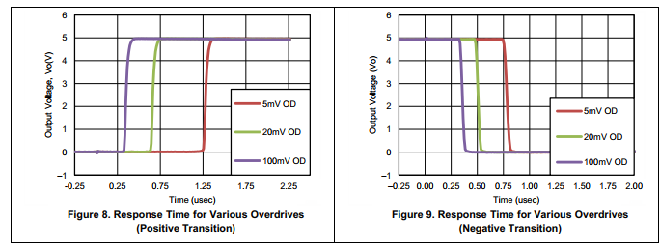

所以根据LM393图表，看得出来输入电压的大小也决定了输出电压的响应时间

开环运放和闭环运放的区别？

我们以AD8551运放为例来说明

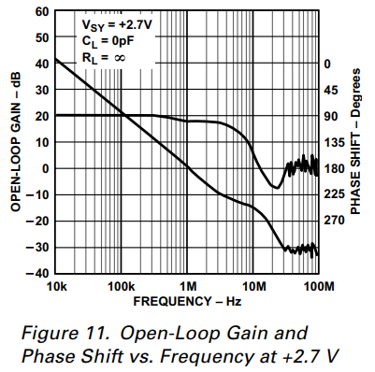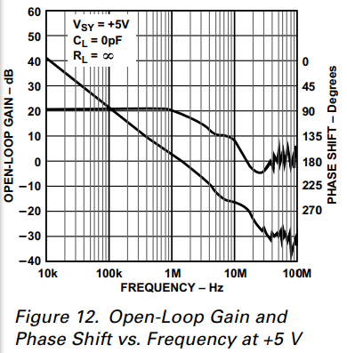

可以看出来在2.5V供电的情况下，运放开环电路要放大信号40dB必须在10Khz频率下才能正常使用，有可能更低，只有几hz才能正常使用

5V供电也是同样的结果，只能在很低的频率范围才能放大信号到40dB

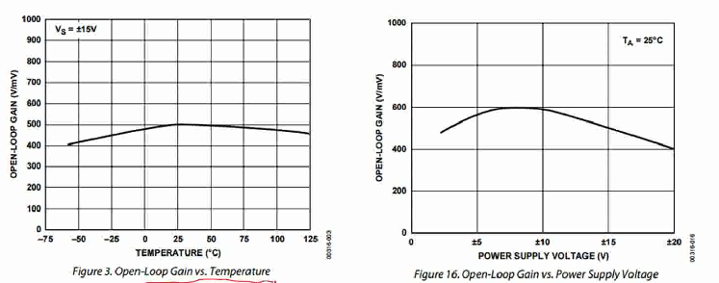

开环运放不止受温度影响，还受电源电压的影响，增益误差达到了50%

而且开环运放，温度的变化也会导致增益的变化，无法像反馈闭环运放那样可以固定放大倍数，开环的放大倍数在温度变化下是任意变化的

所以运放开环增益稳定性很差

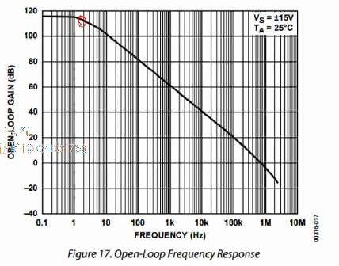

AD8551的OPEN-LOOP GAIN是只针对AD8551的，但是最低频率没有画出来，AD8551画到10Khz就停止了。实际上大多数运放开环情况下能放大120dB的频率范围都要小于1Hz

所以运放开环是不能做放大信号应用的，只能做比较器使用。

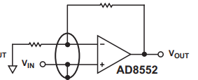

加入闭环的运放，能放大信号的频率就多了

运放加入反馈电阻后形成闭环电路

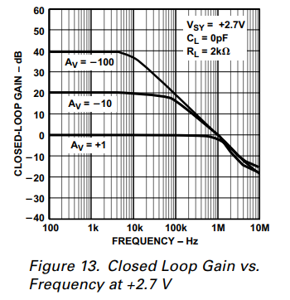这就是闭环增益，并不是随心所意的放大信号，是根据手册限制来放大信号

如果输入100K以下的信号最多放大20dB(10倍)

如果输入10K以下的信号最多放大40dB(100倍)

如何输入1Mhz的信号，只能放大1倍（不放大）

**运算放大器环路稳定性设计**

运放振荡的原因

运放内部本身就存在RC低通滤波器，每个低通滤波器最大相移90度，如果运放内部有3阶低通滤波器，就会最大产生180度相移动。负反馈变回正反馈，如果该运放放大倍数同时还大于1，那么振荡就产生了。

我们来模拟下运放输出振铃产生的原因

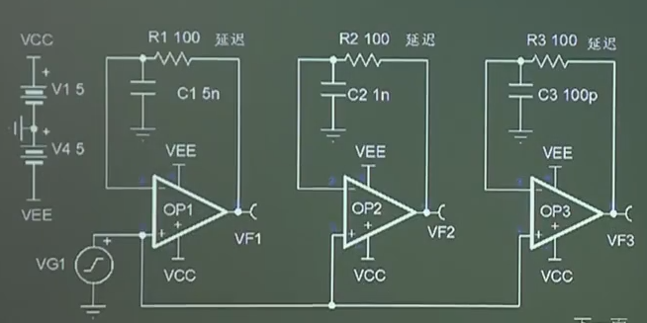

我们在运放反馈端加入电容

三个运放输入相同的方波信号

根据低通滤波器原理，OP1运放反馈延时最大，OP3反馈延时最小。

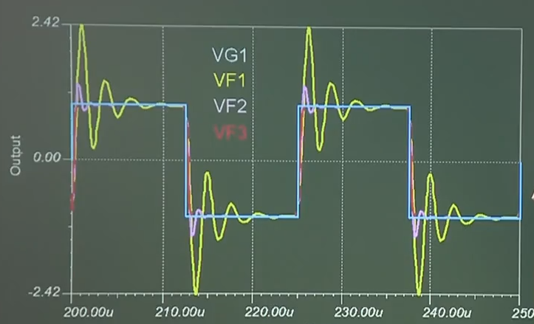

OP3运放红线振铃最小

OP1运放黄线振铃最大

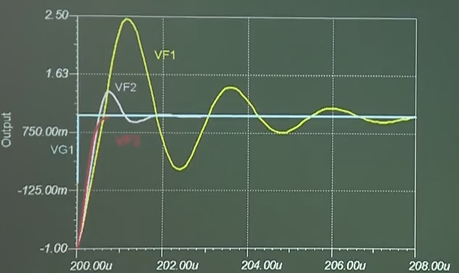

细看OP1~OP3的振荡波形，其实产生的原理很简单

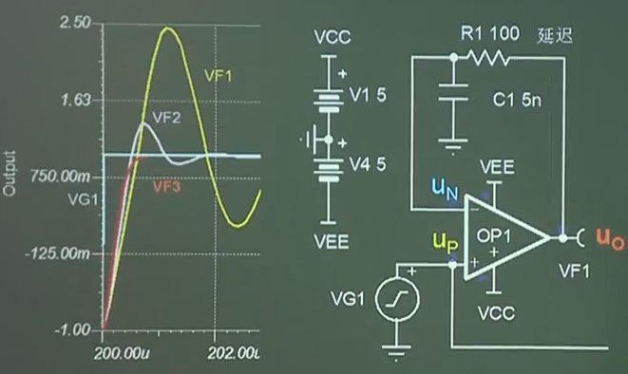

如果反馈端没有电容，那么输出电压就很快反馈到Un端，因为是1：1的信号，如果我输入Up信号是5V，那么输出Uo就是5V, Uo的5V电压马上经过电阻返回到Un，这样Un=5V，反馈后的下一次输出(Un-Up) X开环增益 , 5V – 5V = 0, 因为运算输出是放大输入UnUp的压差，没有压差就不会放大。输出电压不会继续增加。输出电压就稳定了

这是设计跟随器,输入电压经过运放1:1到输出电压，然后输出电压经过R1反馈到Un端





如果放个电容再反馈环路到地，那么Uo输出的电压会先给电容充电，电容电压电充满的了后5V电压才会完全到达Un，这样反馈电压就会产生延时。Up电压输出5V到Uo，这时候Up会马上比较Un，发现Un电压没有到达5V，那么Up-Un 得到一个压差，开环增益会放大这个压差，让输出信号产生过冲，这样等待Un电压和Up电压一样的时候，过冲都不知道产生了好几个了，所以会出现上升沿振铃的现象，但是最后振铃还是处于了平稳



所以最后波形会出现这个现象，在高速信号上最为突出。但是低俗信号Uo完全有时间反馈到Un，所以不会出现方波振铃现象，但是会出现三角波现象。因为反馈环路加了电容到地。

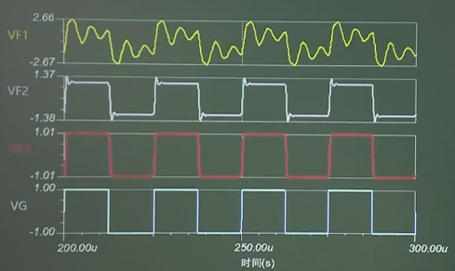

我们把OP1运放反馈电容增大到20nf，那么波形振荡更为严重

示波器探头接在运放输出端波形产生振荡

一个运放工作很正常，就是示波器探头接在运放输出端，运放就工作不正常了，而且示波器波形还会发生振荡(这是在高速信号情况下)。

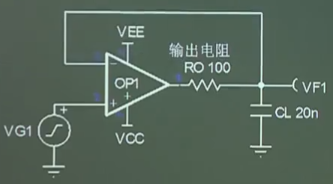

示波器探头接在运放输出端就等效一个CL电容到地

我们上一页说过，运放输出电压如果经过电容反馈到运放负端Un，就会出现反馈信号延时，无法让Up端电压和Un的差值达到0V，这样运放就认为输出电压不够，会增大输出电压导致振荡。所以示波器探头导致的振荡就是这个原因。

而且运放内部会存在一个输出阻抗RO，所以反馈环路变成了低通滤波器，也同时产生了相移。

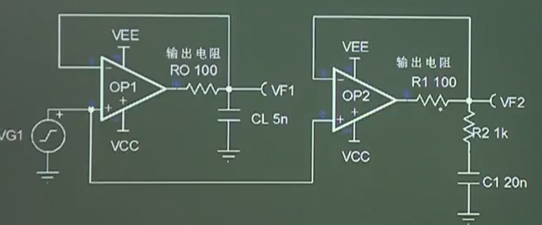

如果是示波器就在探头输出端接个电阻，用电阻去测量运放输出信号

也有可能运放输出接的不是示波器，而是其它容性负载

或者买个示波器的有源探头，价格比较贵。或者用电阻接示波器探头。

为什么运放在PCB设计的时候，运放反向输入端周围不要敷铜?

反而同相输入端周围敷铜没有事

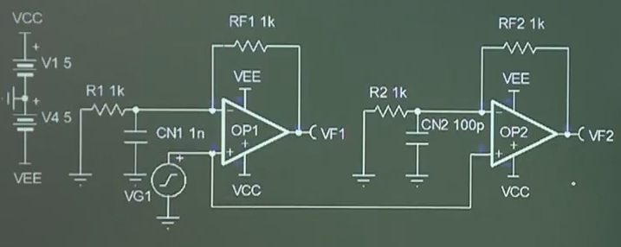

这是因为反向端周围铜箔和反向输入端平行会造成寄生电容，根据前面几页的介绍，这种情况会让Un造成相位延时，引起振铃。

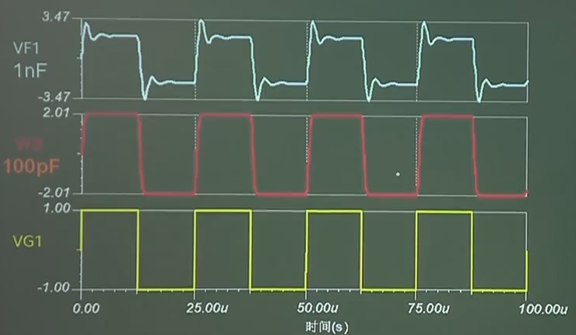

反向输入端100pf电容没有振铃

反向输入端1nf电容有振铃

这种情况下就可以考虑是不是在反向输入端串联电容，或者并联电容来减少反向输入端的寄生电容。或者选择输入电容低的运放。

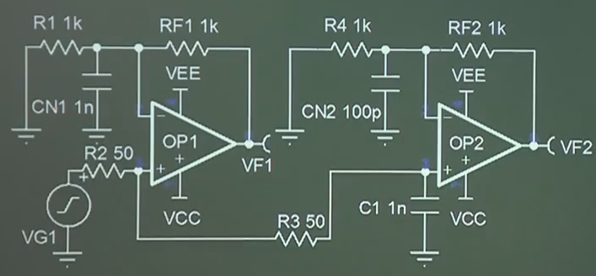

同相端并接电容到地

串接50欧电阻当做信号源内阻

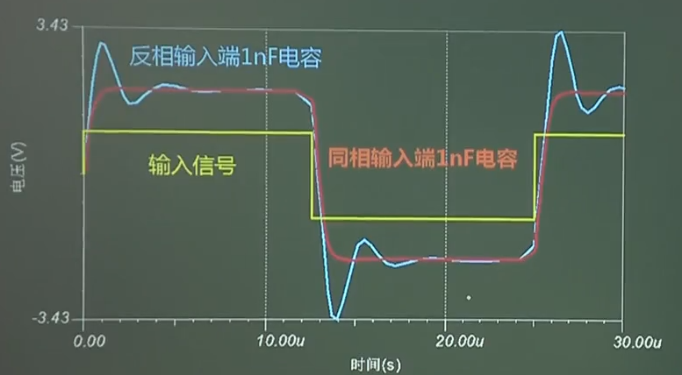

但是红线同相输入端并联电容到地，振铃不会产生

蓝线反向输入端并联寄生电容振铃还是会产生

这就证明了同相端在高速信号的条件下可以并联电容，同相端适合做滤波器。

运放芯片自己也会产生振荡

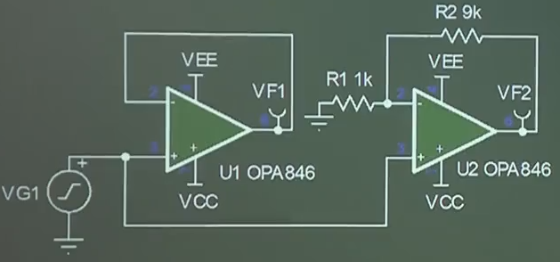

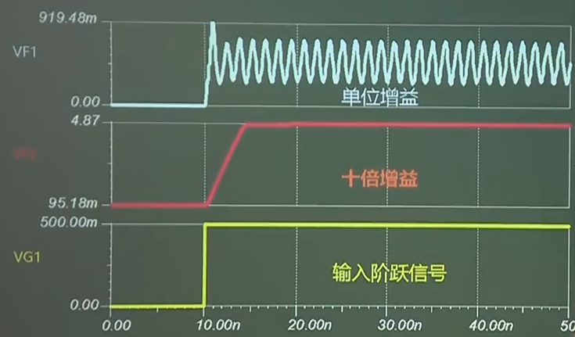

按照运放反馈的理论，应该是输入输出信号放大倍数>1,然后输出信号和输入信号产生360度相位差，才能使运放发生振荡，但是为什么我这里的电路里面射极跟随器(专业术语叫单位增益放大电路)，也会发生振荡呢？

我既没有加输出电容，也没有加输入电容，也没有反馈电容到地。这只是普通运放比例放大电路啊？？

其实这个振荡是因为运放自身的原因。

运放开环增益参数和相移曲线能说明这个运放产生振荡的原因，大部分人认为运放开环增益不需要关注，但是在这种设计跟随电路下就要关注了。

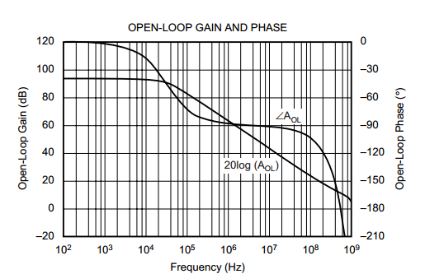

这是OPA846运放数据手册的开环增益曲线

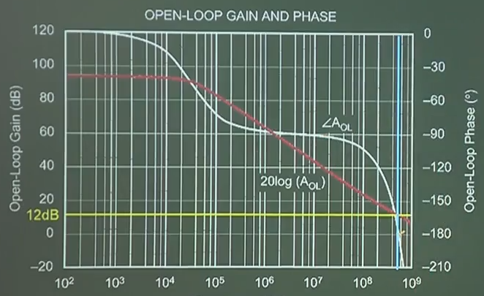

从这点可以看出运放在放大电路放大倍数为12dB的时候就已经产生了-180度相位差，那么你把运放用在射极跟随器0dB的电路下，相位差比-180度还大，当然会产生振荡

所以选择运放做设计跟随器的时候要注意运放的开环增益。还有就算用OPA846这个型号做>1的放大倍数电路的时候，还要关注在多少倍放大倍数下才能满足相位余量(相位裕度)，不是说把OPA846运放设计个放大倍数>1的电路也就没问题了。

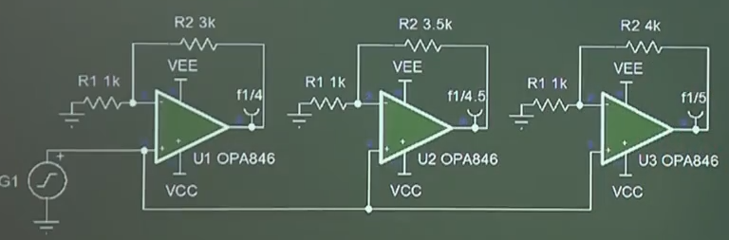

我们测试OPA846运放，到底要放大多少倍以上，才不会发生振荡。

按照OPA846数据手册开环增益曲线，只要输入输出信号放大倍数在12dB，就会产生-180度相位差。

那么U1,U2,U3运放的放大电路，哪一组会产生振荡呢？

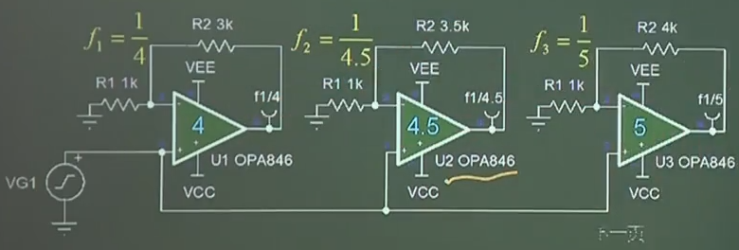

OPA846运放手册开环增益曲线标注12dB放大（放大倍数为4）会有-180度相位差

那么按照同相输入公式，U1放大倍数为4绝对发生振荡

我们发现U1 反馈放大倍数为4(12dB)，会产生振荡这是理所当然的，符合数据手册要求

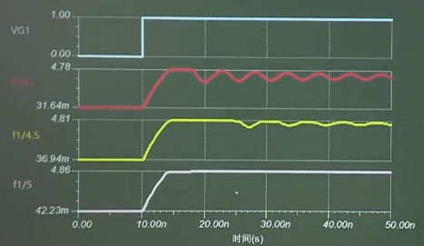

但是U2放大倍数为4.5(13dB)已经高于了12dB怎么还会有振荡

这就说明了，运放数据手册开环增益曲线要求反馈放大倍数>12dB，但是我U2运放电路反馈放大倍数已经是13dB了，但是这样打擦边球是不行的。你的运放反馈方大倍数必须增益有3dB或者相位提高45度才行。意思就是如果12dB放大倍数会产生振荡，那么你运放放大倍数就必须设置成15db以上。既然你的增益的设置到15dB了,按照运放数据手册开环增益曲线，相位自然比-180度要高45度，也就是135度。

如果做射集跟随器，你就必须要求安全浴量

安全浴量: -180度相移位置增益要低于-3dB，因为你是设计跟随器，所以0dB位置不能有-180度相移，所以相移要在负轴位置。

0dB位置的相移不要超过-135度。



按照OPA846的开环增益曲线 -135度相移对应15dB增益,所以OPA846做不了射集跟随器。

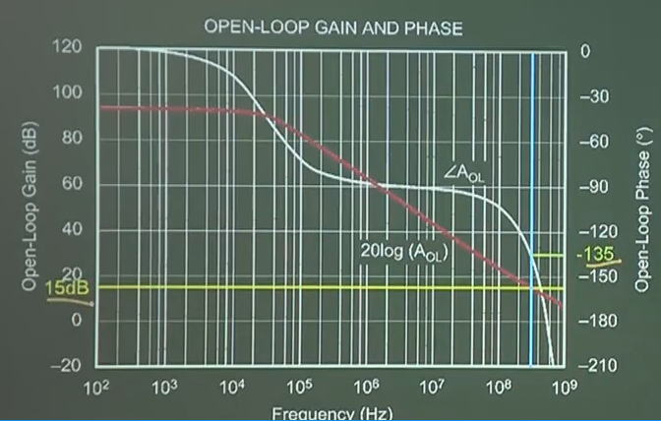

相位余量在这里，做不了设计跟随器

给你标注出来OPA846的相位余量。

如果你要做设计跟随器就用OPA842

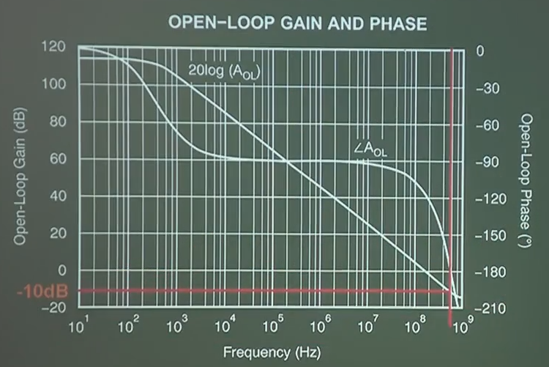

因为OPA842产生-180dB相位时，增益为-10dB，比0dB大于3个dB以上，我们射集跟随器放大倍数就是0dB，所以在0dB这个位置相移才-120度，可以使用射随

对于低速运放实现单位稳定增益(射集跟随器)很容易。对于高速运放想要单位稳定增益就很困难。所以高速信号输入输出处理系统的运放要去寻找最小稳定增益的运放型号。

运放相位补偿

2.那我们可以在反馈端并联500pf的电容来进行相位补偿

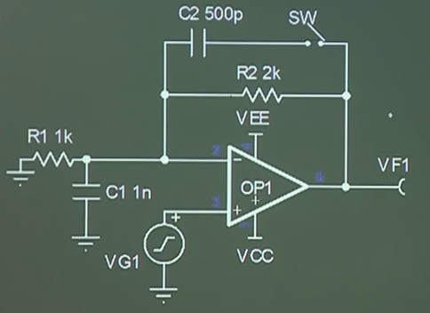

1.我们模拟运放寄生电容造成了振荡

到底反馈电容C2是500pF好呢？还是100pF好呢?还是其它什么容值，主要看示波器测量出来运放是过补偿还是欠补偿。

这是欠补偿

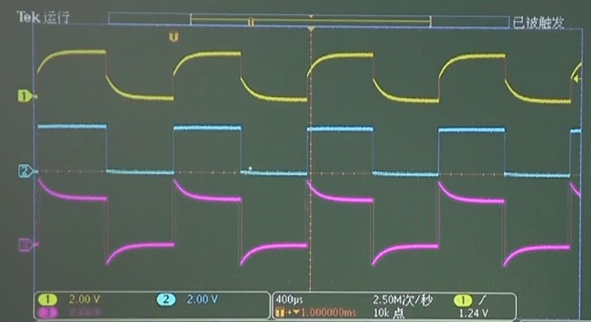

这是补偿成功，输入输出没有波形形变

这是欠补偿

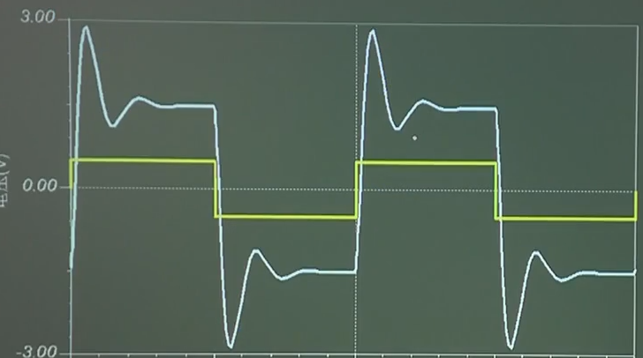 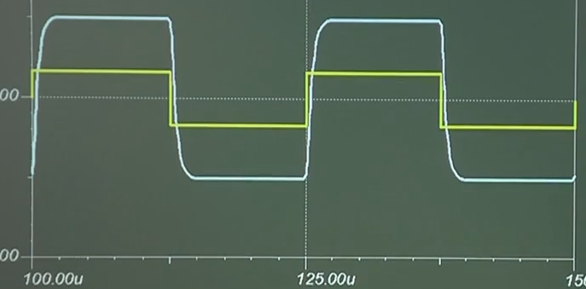

这是没加反馈电容C2的波形 这是加了C2补偿电容的波形

无法做射集跟随器的运放真的就不能做吗? 看下面

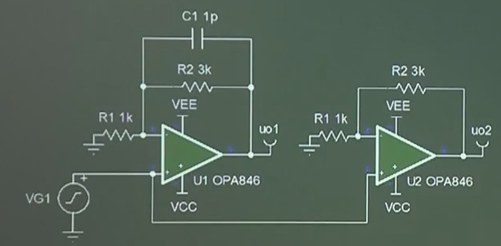

这是我们上一页所讲的OPA846无法做射集跟随器的运放，我们加了C1补偿电容看看能不能做射集跟随器，或者增益小于12dB的放大器。

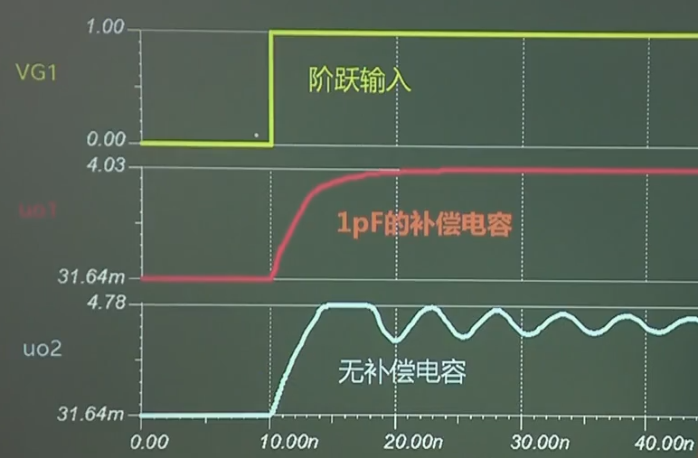

你看OPA846加了反馈补偿电容后震荡消失了。

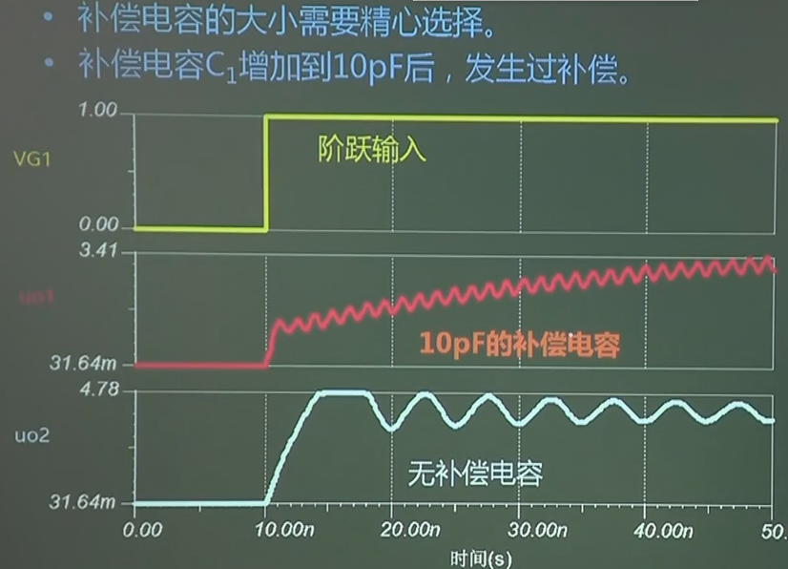

这就是补偿电容过大，把补偿后本来的信号变成了过补偿。发生了再次震荡

所以补偿电容的取值还得调试后决定。

**运放输出的固有噪声**

比如我运放后级接了个ADC，运放芯片本身输出的噪声大于ADC一个LSB（数字量）采样电压，那么运放输出的这个噪声电压是不能接受的。

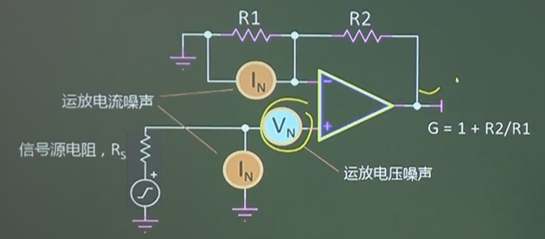

运放本身的电压噪声，让流入运放的电流噪声在电阻上产生的电压，和电阻的噪声同时混合起来加到运放放大后的输出端。

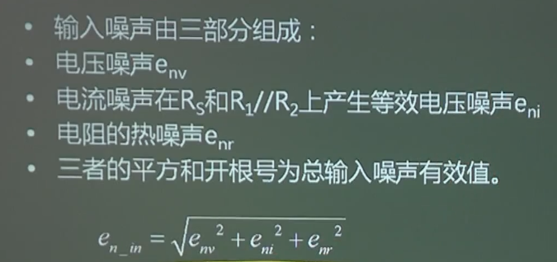

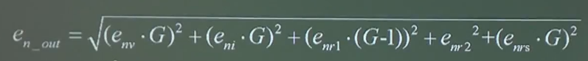

R2并没有放大，所以R2噪声是电阻本身噪声

根据上面电路反馈电阻R1电阻噪声是放大倍数-1得到输出的噪声值

每个噪声参数还不一样，比如env电压噪声和eni电流噪声在反向放大器里面是放大G倍后输出的

每个噪声参数还不一样，比如env电压噪声和eni电流噪声在反向放大器里面是放大G倍后输出的

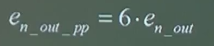

一般认为多高的峰值噪声都会发生，但是99%的峰值噪声是运放输出噪声有效值的6倍

**运放积分电路实现方波到三角波转换**

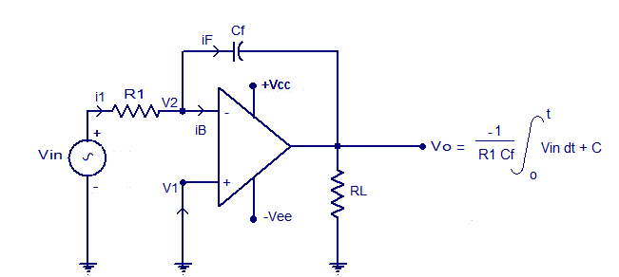

这是积分电路，但是按照这个积分公式算出来输出电压差别很大

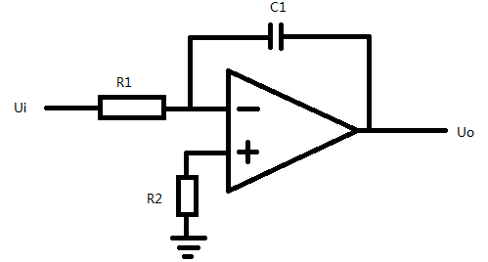我们对这个积分电路继续仿真计算

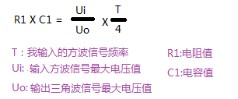

案例: 输入信号方波最大电压±2V, 输入信号频率1Khz, 输出信号三角波最大电压±8V,求 C1,R1的值

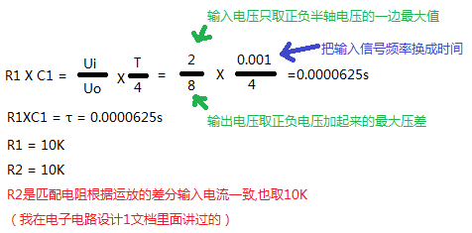

经过仿真输出的三角波正负电压确实是相差8V

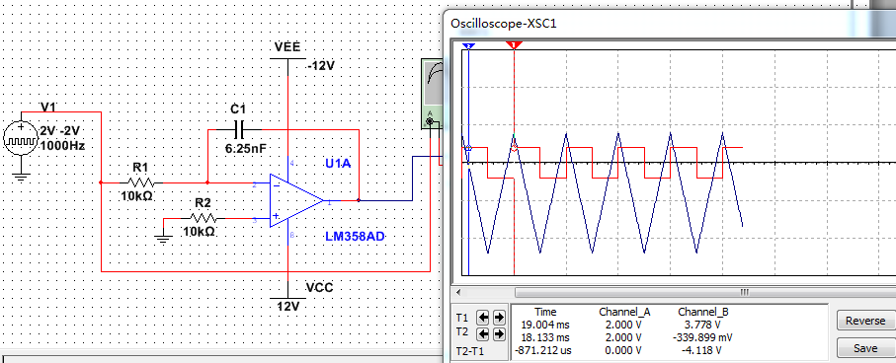

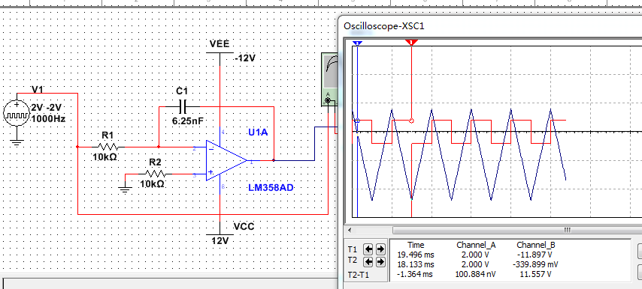

3.778 和 -11.897压差相差8.119V，和计算的相近。

现在有个问题,为什么输出的三角波电压整体在0V之下呢？

这是因为没有加反馈电阻造成的，因为电容C1在交流情况下看起来是有反馈能力的,但是在直流情况下看电容C1就是隔断了直流电流的，那么C1在直流下就是个无穷大∞的反馈电阻,所以运放放大倍数超出了开环范围，导致波形失真。

反馈电阻R3要远远大于R1电阻，一般取R1电阻的10倍以上，同时R3阻抗要远远大于C1阻抗,这样积分电路才能实现

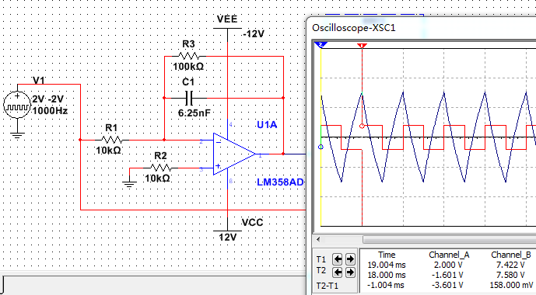

这样三角波就抬在0V上下了，而且单边三角波幅度就是7.422V，接近8V

因为单边三角波电压是7.422V近似8V，上下半轴加起来就是16V

在输入信号为方波的情况下，运放看起是低通滤波器，其实是积分电路。

但是如果是输入的正弦波,那么该电路就按照低通滤波器来计算。

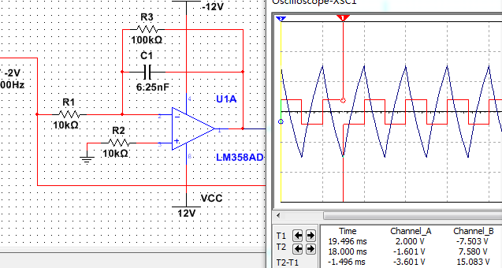

负半轴也是7.5V，也近似8V

那么我们的RC公式得修正一下

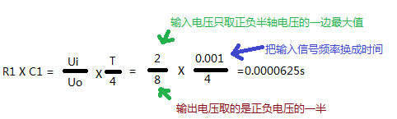

输出电压的定义已经修改了。

案例2: 输入方波电压±1V，频率100hz, 输出三角波电压±5V，求RC值

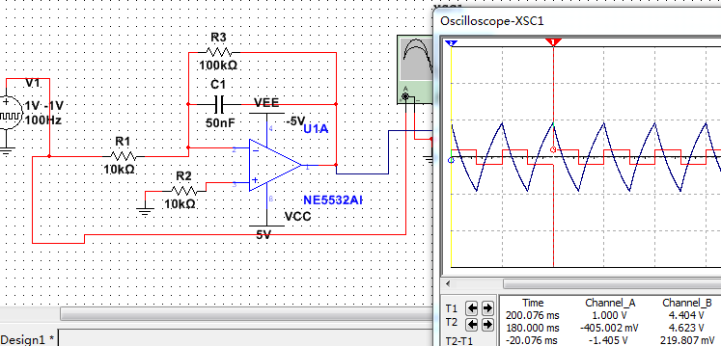

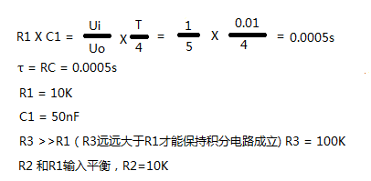仿真和计算结果差不多

这是双电源下实现的，但是单电源实现有问题，单电源还得修改电路

**用运放的积分电路,微分电路,比例放大电路做PID控制器**

PID自动控制原理

比例运算

比例运算是解决二位制的问题，什么是二位制?

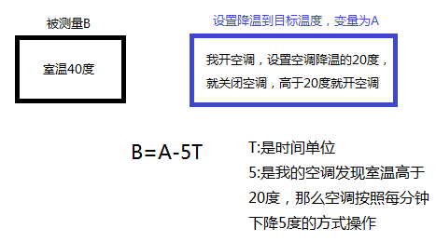

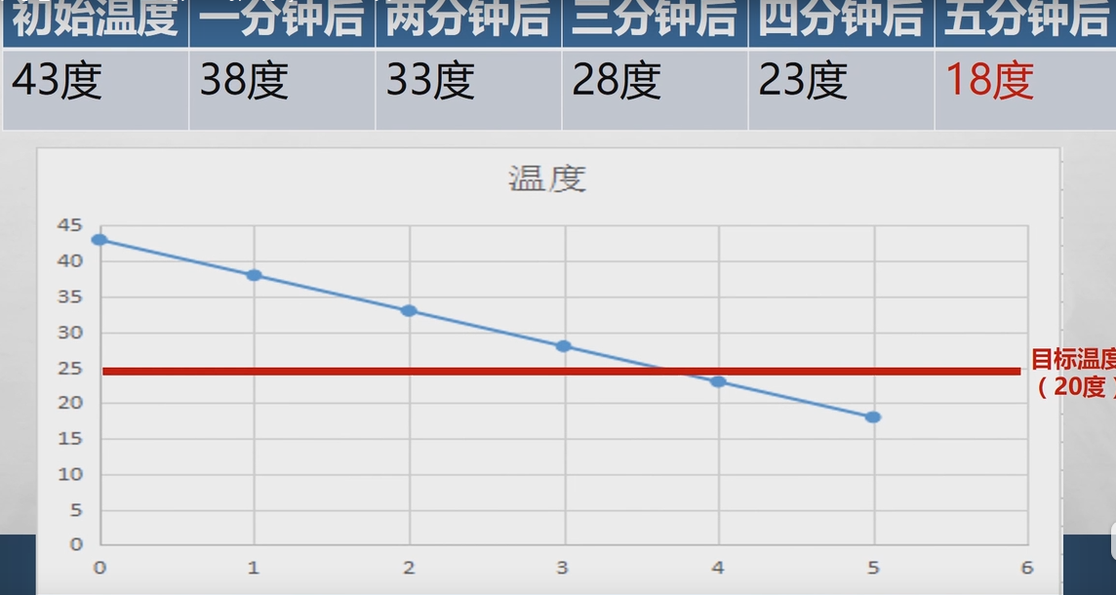

我发现到23度的时候，下一次再降温就讲到18度了，而不是我要的20度，超过了我的预期

每分钟空调让室温按照5度的间隔来降温

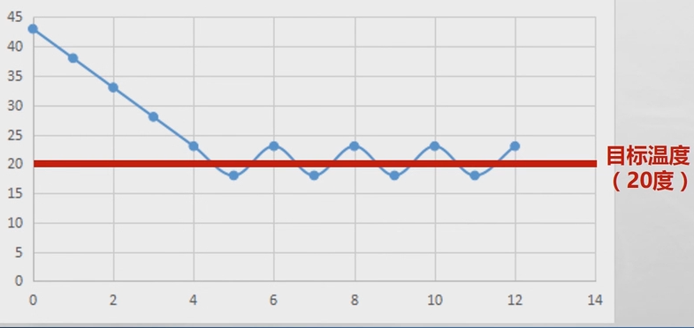

如果低于20度，空调就会开启，让室内温度上升，因为每分钟降温或者每分钟升温都是按照5度一格的标准，所以永远达不到20度，出现了振荡。因为降温5度超过了20度，升温5度也超过了20度，必须在18度的时候升温2度才不会超过20度

那怎么做到不出现振荡呢？这时候就要用比例控制了。

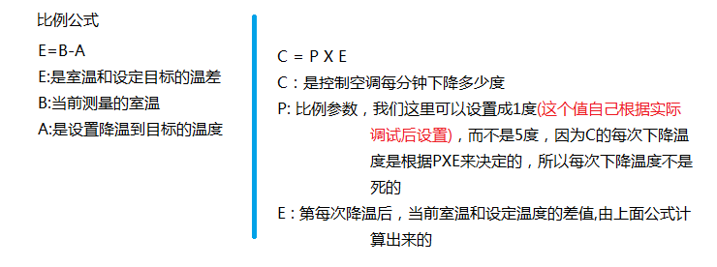

将上面两个公式联合起来使用

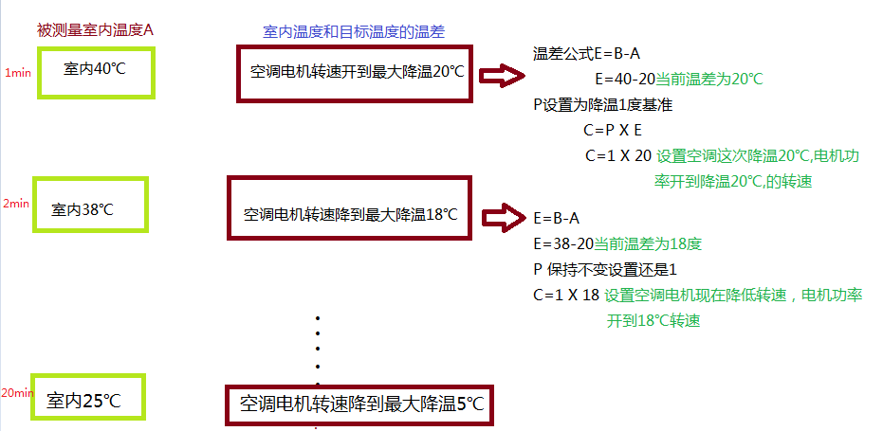

省略多次调整降温

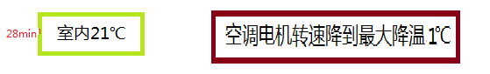

一直按照E=B-A / C=P X E公式进行，每次采样都执行一次公式

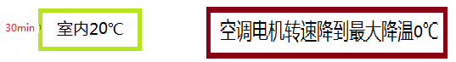

这就是比例控制的方法。

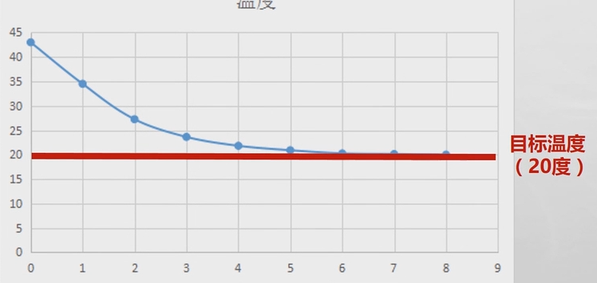

这个p系数在0.1~1之间调试，反正系数越大下降越快，所以p系数和温差是相互影响的的

下降到温差变小的时候就下降很慢了

这个曲线就是比例控制的结果，在温差很大的时候下降很快

P系数比例控制第2个案例

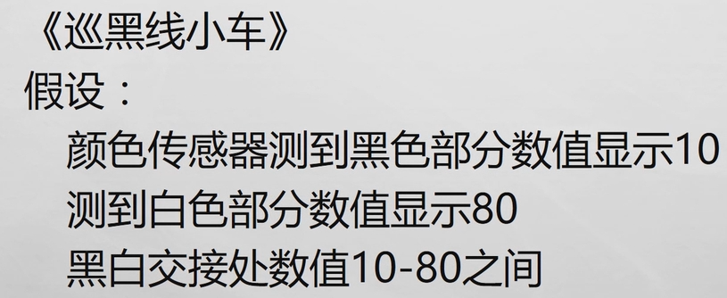

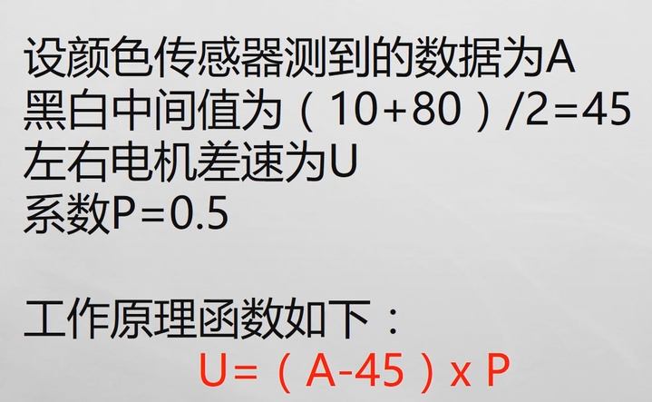

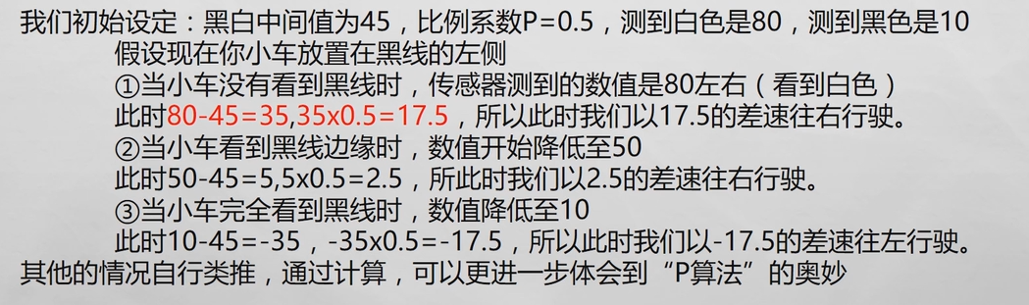

积分I算法的用法

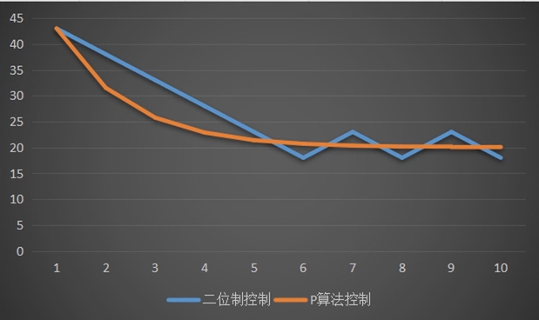当然你的系统如果能接受这个时间也无所谓

P算法有个缺点，就是降温达到目标值的时间太长，你看这里用了将近5分钟才达到目标值。

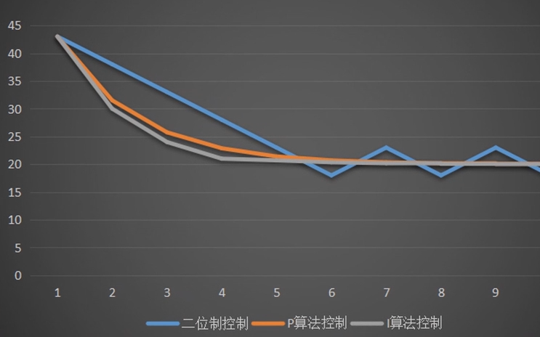

灰色的就是I算法，达到制冷的时间更快，比橙黄线P算法效果更快

相当于I算法让曲线降温更剧烈而且在到达目标温度值的时候，不会降温太过低于了20度

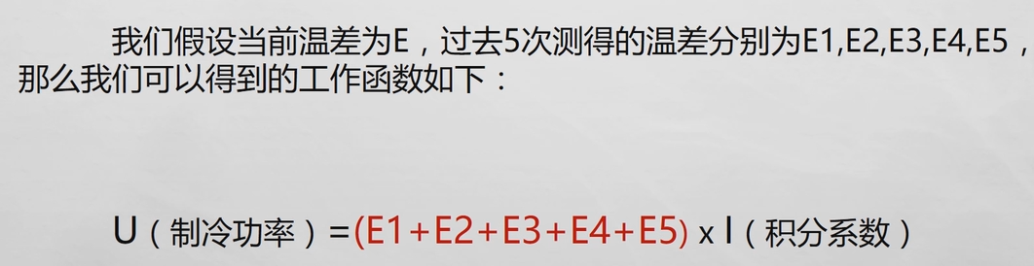

将P算法和I算法结合

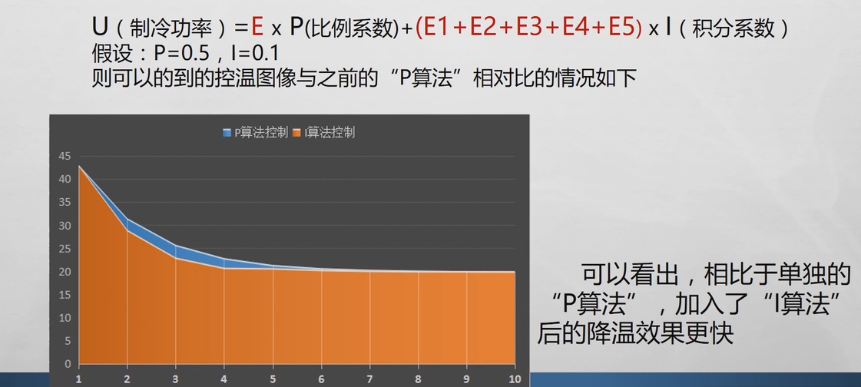

微分D算法使用

D算法是我们根据当前温差E和上一次测得的温差E0,用E和E0对将来的数据进行预测,如果测算出来将来的温差很大，就加大电机降温制冷功率。

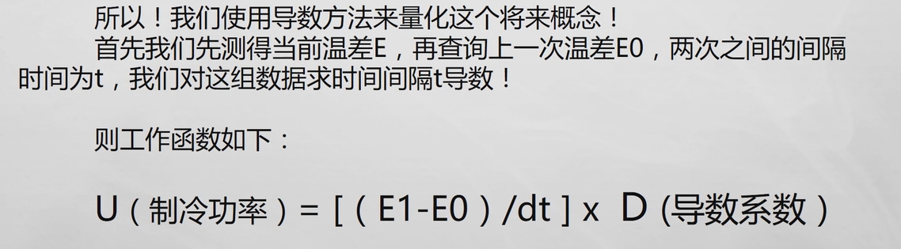

其实意思就是单片机将上一次采集得温度和时间记录下来，然后将这一次采集温度和时间记录下来。(上一次温度 - 这一次温度) / (上一次时间 - 这一次时间的时间差大小)*D人为设定的系数，得到让电机输出多少功率的值。

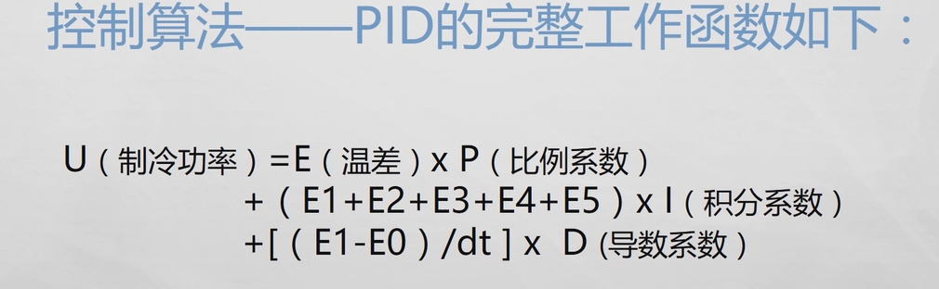

如果需要用到P,I,D三个环节,完整公式就是上面这样。

设计一个快速反应的温度传感器去驱动电机速度

PT铂电阻测温范围-200~800度

热电偶测温范围400~1800度

所以热电偶测高温，PT铂电阻测低温，但是根据工艺的改进，铂电阻和热电偶测温范围有所优化。

2.基础电压5V经过PT100铂电阻产生1mA的电流，必须保持1mA以下的小电流使其电阻自身不发热，这样才能精确采集环境温度

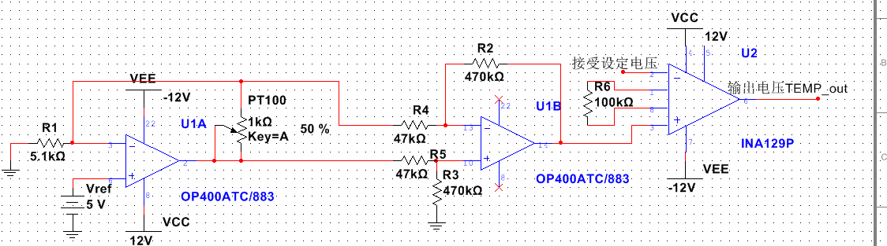

5.所以这里的电压应该是把铂电阻放入-50℃的温箱中测得的电压V1,然后用设定的电压V2去减掉V1的电压，这样就是-50℃对应仪表放大器0V输出

4.用仪表放大器对采集得电阻电压进行零位标定和放大,将铂电阻输出的-50 ~ 40 ℃电压对应为0~5V输出

3.U1B运放将其PT100电阻电压差分放大10倍

1.用高精度5V基准源

6.这里DAC电压是我们人为设置的温度电压，比如我现在想电机加热，让室内温度达到30℃，那么我这里就输出30℃的电压值

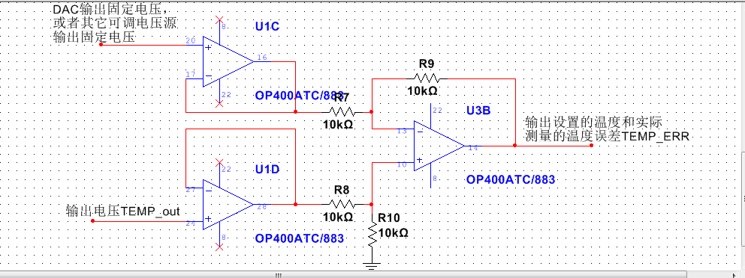

8.发现人为设置电压减去实测环境温度的电压结果不等于0，证明环境电压和人为设置的电压有误差，将误差电压放入PID控制器去控制

7.然后实测环境温度的电压

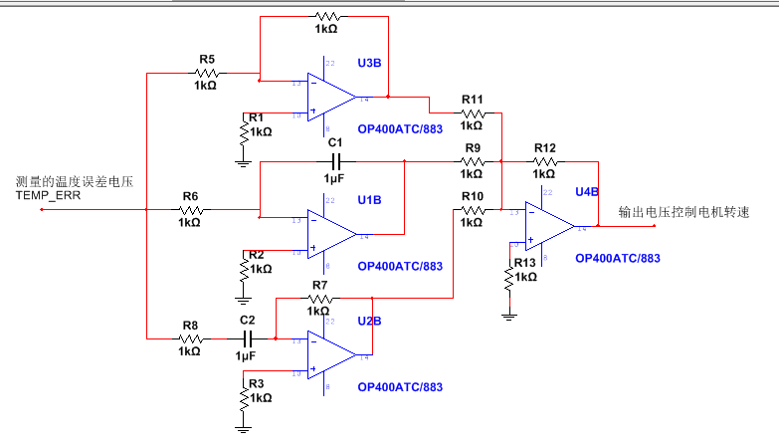

12.最后把三个运放输出的PID值用加法电路加起来，输出合适的电压取控制电机

11.微分D电路，电阻电容调试获得

10.积分I电路，电阻电容调试获得

9.比例P电路，电阻值要调试获得

以上并联PID电路的比例,积分,微分参数在调试之前初始值如何选择呢？

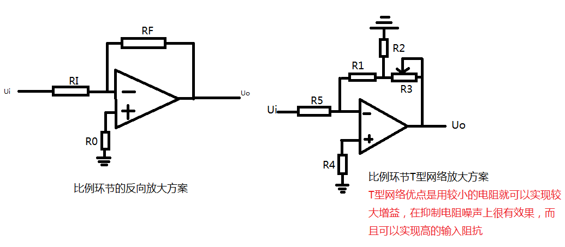

反向比例电阻取值和T型网络电阻取值去网上查，公式很多。

P参数设置   
  如不能肯定比例调节系数P应为多少，请把P参数先设置大些（如30%），以避免开机出现超调和振荡，运行后视响应情况再逐步调小，以加强比例作用的效果，提高系统响应的快速性，以既能快速响应，又不出现超调或振荡为最佳。

下面着重来讲讲积分电路和微分电路的电阻电容取值

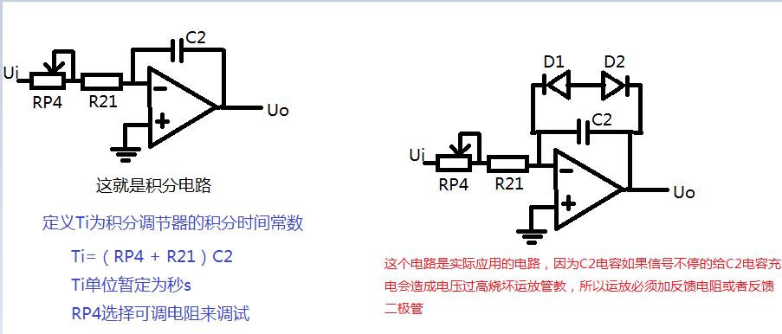

积分常数初始值如何获取？

I参数设置   
  如不能肯定积分时间参数I应为多少，请先把I参数设置大些（如1800秒），(I> 3600时，积分作用去除)系统投运后先把P参数调好，尔后再把I参数逐步往小调，观察系统响应，以系统能快速消除静差进入稳态，而不出现超调振荡为最佳。

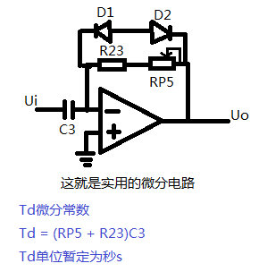

D参数设置   
  如不能肯定微分时间参数D应为多少，请先把D参数设置为O，即去除微分作用，系统投运后先调好P参数和I参数，P、I确定后,再逐步增加D参数,加微分作用，以改善系统响应的快速性，以系统不出现振荡为最佳，（多数系统可不加微分作用）。

以上就是自动控制系统PID电路设计原理，我们用了三个运放做PID电路，这种方式叫做并联式PID电路，控制效果最好成本最高，因为运放多嘛，PID参数整定好修改，。

下面介绍一种低成本的串联式PID控制电路这种电路就是成本低参数不好修改。

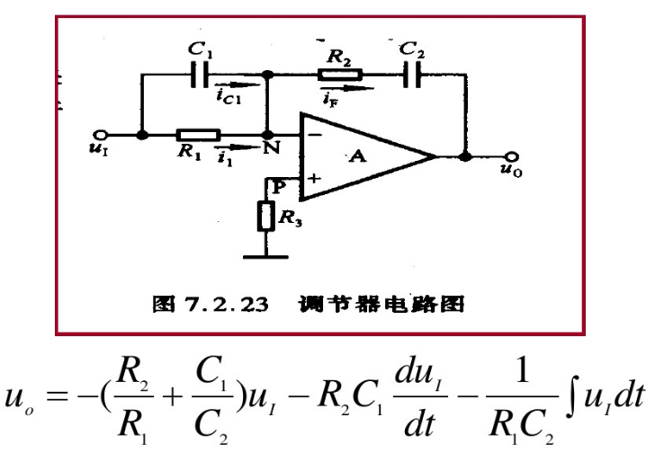

**反激式开关电源设计**

电感式buck电路，DC/DC电源的一些缺陷

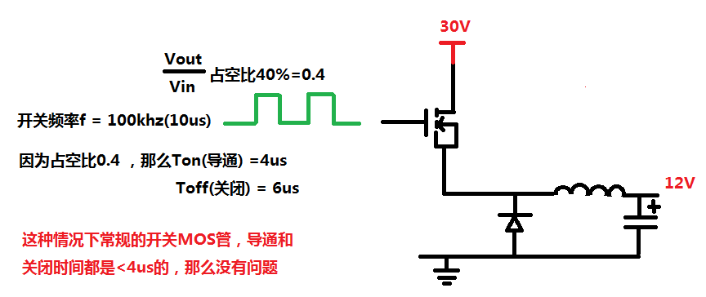

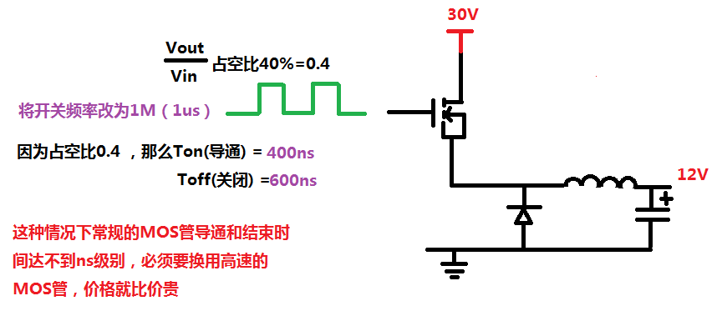

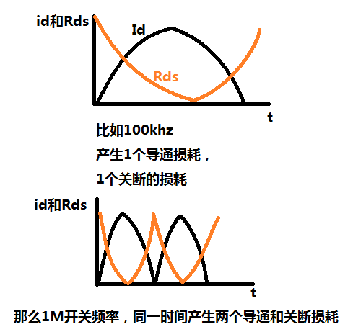

这个交点功率最大，产生热量最多，这是MOS管的导通特性，如果忘记了看我base文档MOS介绍

所以开关频率越高，MOS管的导通损耗和关断损耗次数越多，就越容易发热。电源的输出电流就是Id电流，Id电流要流过MOS管的DS之间，所以和DS之间的Rds参数的功率导致发热严重。MOS管只适合用于几百khz的开关频率。

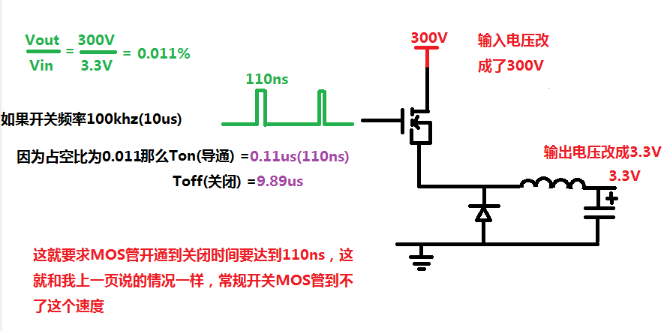

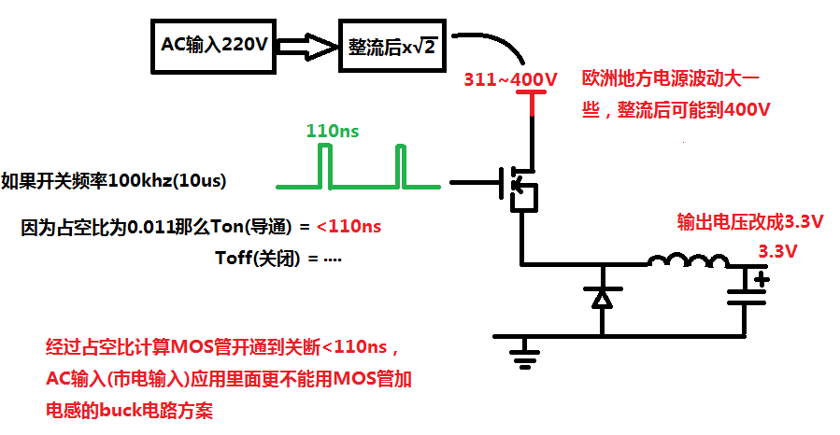

这就是BUCK电路的缺陷，BUCK电路只能用在压差不大，比如30V~12V，12V~5V,5V~3.3V这种降压范围。而且开关频率只能在几百khz范围使用。

下面讲反激式电源，先讲变压器

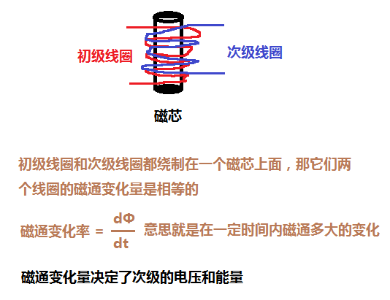

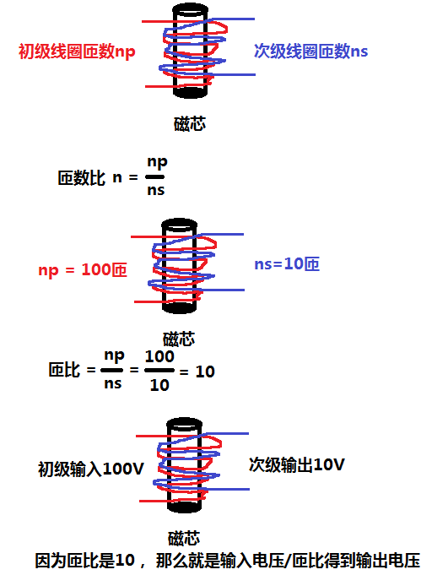

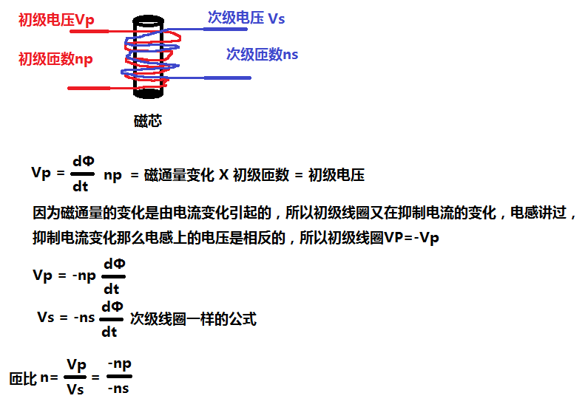

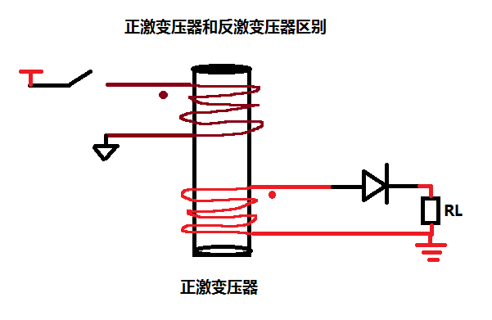

2.初级线圈同名端会产生正电压

1.初级线圈导通，同名端电压为正

1.正激变压器，初级变压器导通，流过电流

3.那么次级线圈同名端也会产生相同的正电压，驱使电流正向流过二极管

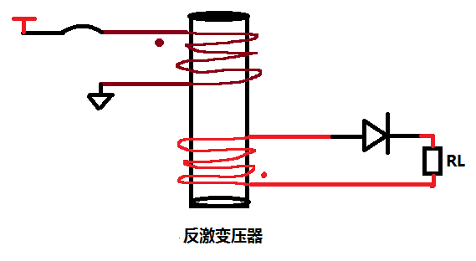

4.当初级线圈开关断开，没有电流流过

2.因为次级线圈同名端在下面来了，所以这里输出正电压，二极管不导通，负载无法供电

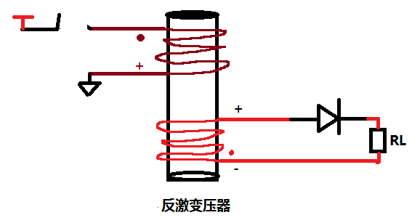

6.因为初级同名端电流被断开，所以电压变低了，那么次级的同名端当然电压也变低了

7.但是初级的非同名端在阻碍电感电流的变化电压很高，那么次级非同名端电压也很高，次级非同名端电压高于次级同名端电压，导致二极管导通

5.电感为了阻碍电流的变化，这个点会产生个很高的电压。虽然最后电流还是会消耗为0，但是也不影响初级线圈在这点产生高压来阻碍电流变化

所以正激和反激的区别就是变压器初级同名端和次级同名端的位置区别。同名端的不同决定了次级线圈输出的电压方式不同。

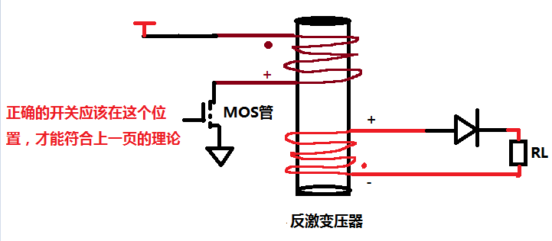

所以MOS管关断，导致次级二极管导通传递能量这种电路叫做反激。

MOS管导通，次级二极管传递能量的电路叫做正激。

反激式开关电源占空比计算

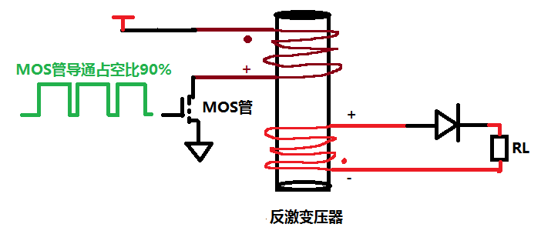

如果占空比>90% 那么MOS管导通时间很长，初级线圈的电感在不停的接受外部电源的电流充电，初级线圈电感电流没有地方释放掉，就会把初级线圈烧毁

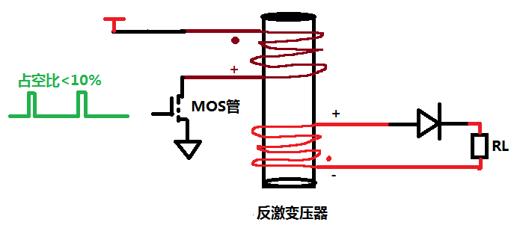

如果占空比<10% 那么MOS管导通时间很短，初级线圈电感充电的电流就很少，一旦MOS管关闭，初级向次级放电，发现初级电流很小，初级电感电流没冲够，那么次级电流也很小，带不动负载

所以最大的占空比不要超过50%，但是也不能太低。假如用50%占空比给初级电感充电，正好还有50%占空比交给次级线圈把初级电感的电放完，如果占空比70%，那么充电70%,放电30%，初级电感的电可以放完吗？久而久之烧毁电感。

所以反激开关电源只有50%占空比存储能量，50%释放能量，所以功率很小，只能做100W以内的电源。

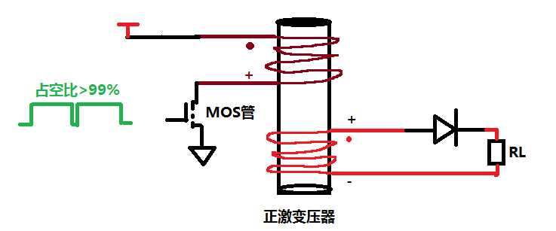

因为次级线圈同名端在二极管正极，所以同时也在给负载放电

正激变压器，MOS管导通给初级电感充电

所以正激开关电源占空比做到99%都没有问题，因为初级电感在充电的时候，同时也在给次级线圈放电，所以初级电感不会被烧，那么功率可以做到>100W以上。

我要输入DC300V，输出降压到DC5V，所以选择300:5的变压器

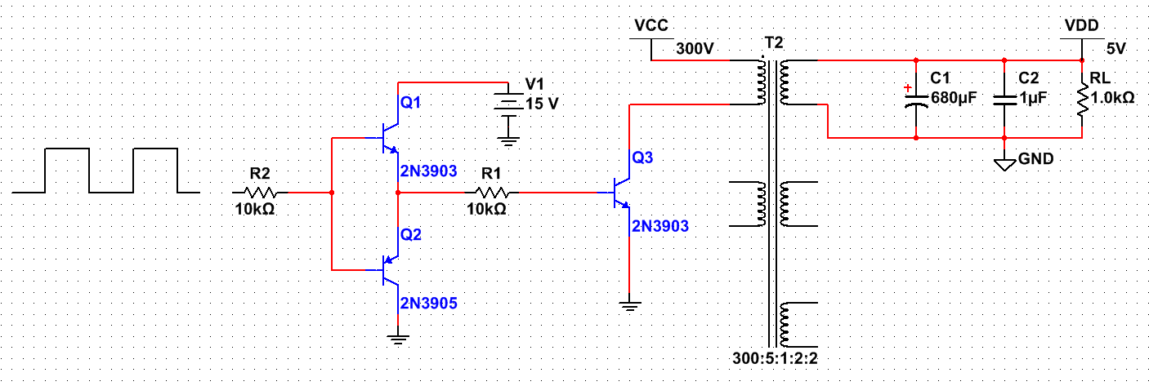

这里用另一个电源15V给方波驱动变压器降压供电

下面这一组没有，所以悬空，下面这组是初级比1，次级两个线圈都是比2

4.所以这时候次级同名端电压比非同名端电压低

这个反激电源工作模式如下:

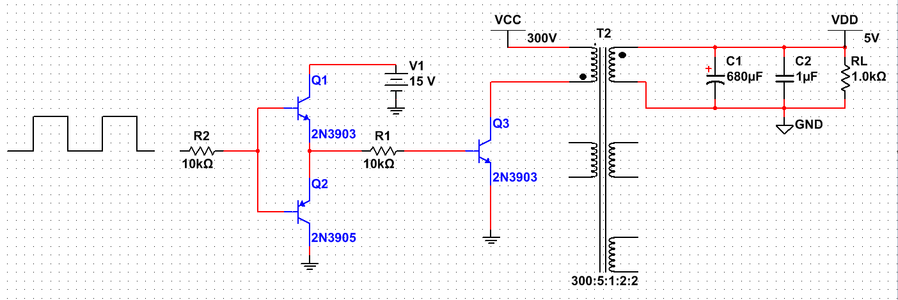

7.那么这里必定会产生负压，因为这里要满足比非同名端电压低

5.如果C1电容先前充满了电，但是这时候非同名端电压比同名端高

3.Q3导通这里是0V

2.Q3导通

1.方波高电平



6.但是非同名端先前是GND

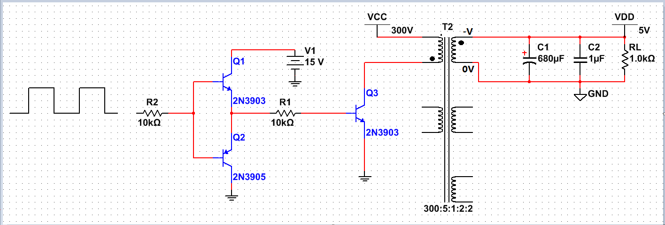

7.因为这里是0V，电容就向同名端负电压放电。



8.如果电容先前没有电，那么这种电容接在0V到负电压之间，电容会爆炸

1.方波输出低电平



4.因为三极管关断，初级电感电流要下降，但是因为电感要阻碍电流变化，初级同名端会产生很高的电压电动势

3.Q3截止，三极管关断

2.Q1截止，Q2导通

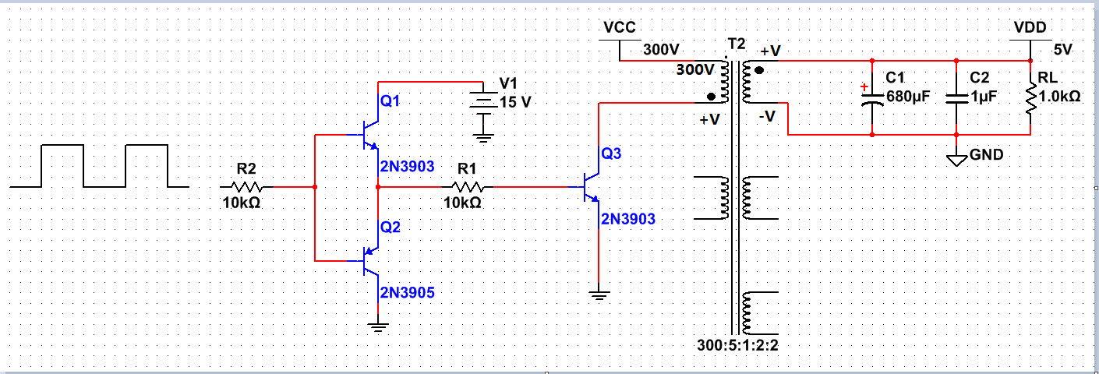

5.从而导致次级同名端的电压和初级同名端一样的电压同时为正



8.所以这时候次级同名端电压比非同名端电压高

7.那么初级同名端因为感应电动势，电压比非同名端电压300V高

6.因为初级非同名端的电压是300V



那么次级线圈也是一会同名端电压>非同名端，一会同名端电压<非同名端

因为方波一会让初级线圈充电，一会让初级线圈放电



那么电容一会正向充电，一会反向朝线圈快速放电，导致电容电压无法稳住

所以我们要方波在高电平的时候，次级线圈同名端电压这时低，C1电容不准向次级线圈放电，而是强制向负载方向放电。

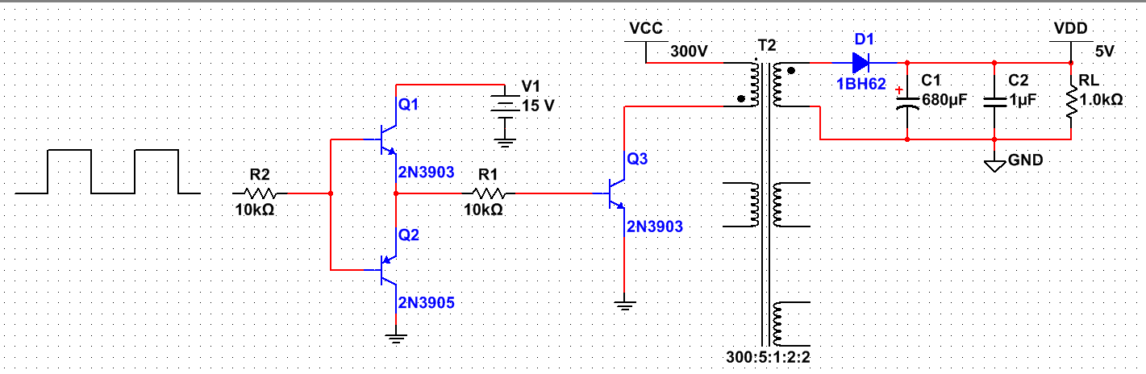

加个二极管就能阻碍电容C1向次级线圈放电，C1强制向负载放电



这个输出5V是怎么设置的？



其实这个5V就是变压器匝比决定的，你看我是300:5，你也可以选择60:1的变压器

当初级线圈同名端电压>300V的时候



次级线圈同过匝比降压，同名端只能>5V

所以大电压调节是交给变压器匝比解决的，比如输入300V，输出5V。

但是输出电压的小电压调节，也就是5.1V,5.2V,4.9V这种波动，是经过方波占空比来调节初级线圈的



下面分析下现在这个反激电路的优劣

方波占空比是固定的



那么输出电压也是固定占空比调节的

那么这种电路要求RL负载电流必须是稳定的，如果是用在固定数量和功率的灯泡，或者固定的阻性负载上是没有问题的。但是如果用在单片机，CPU上就不行，因为单片机CPU的IO口电压是不停的变化的，而且单片机驱动的电路电流也是随单片机在不停的变化的，像CPU这种电压变化次数能达到1Ghz，所以这个电源用固定占空比来调节是不行的。下面分析细节:

3.次级线圈输出的电流不变

4.初级线圈输出的电流不变才能保正次级线圈电流不变



5.初级线圈电感电流不变的前提是，方波驱动占空比不变，恰好我这里方波占空比是不变的

2.电容充放电电流就不变

1.负载电流一直不变

所以以上分析在负载不变的情况下是可以的。

3.次级线圈电流不变的原因是初级线圈电流没变



4.初级线圈电流不变的原因是占空比没变

1.负载消耗电流变大了

所以占空比不变，负载电流变量问题就出现了

2.电容的电流是次级线圈供应的，次级线圈电流不变，电容得到的充电电流就不变，但是负载消耗的电流大了，电容供应不上，电容输出电压降低

反之，如果负载电流变小了，C1电容上的电压就会变得很大，因为初级线圈占空比固定的，所以无法调节次级线圈能量。

C1输出电容在固定占空比下电压的问题

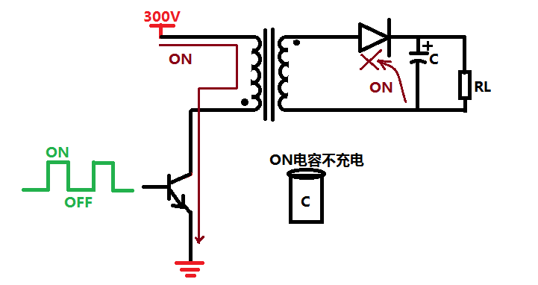

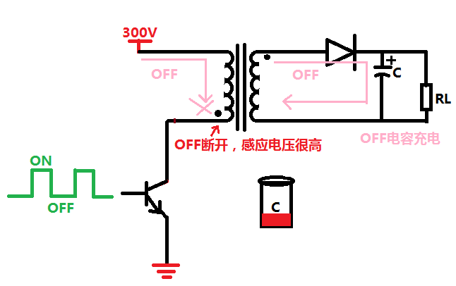

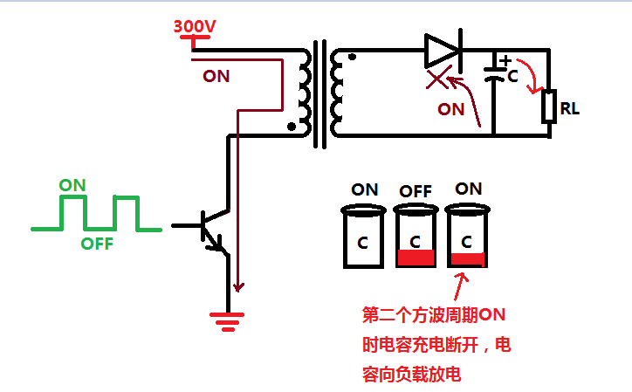

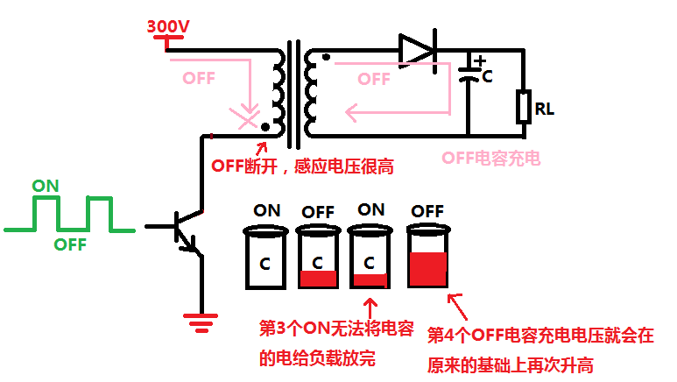

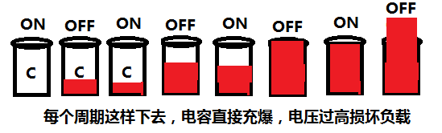

所以说这就是固定占空比的问题，如果负载在变化，电容充电也得不到控制，那么就会出现这种危险现象。

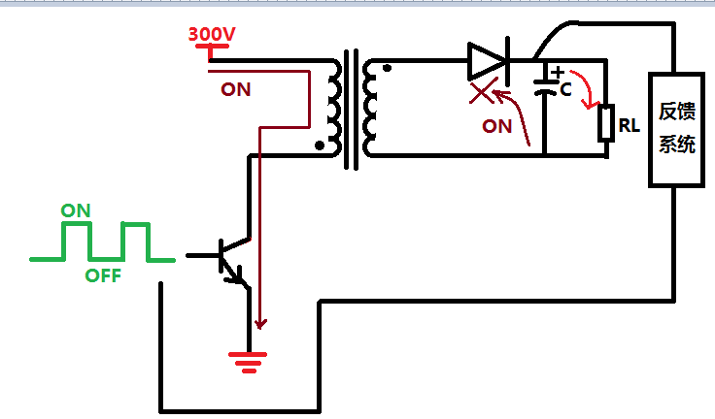

所以我们要加一个电压反馈系统，去采集输出端电压，电压高了增加占空比，电压低了减小占空比

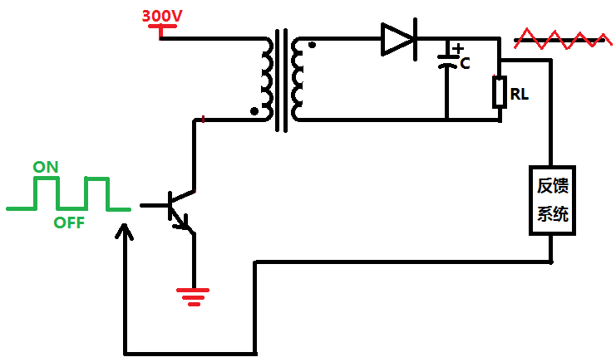

因为电容输出电压被反馈不停的上下调节，所以输出呈现纹波电压状态，这也就是输出纹波电压

变压器和电感的区别就是变压器会产生漏感

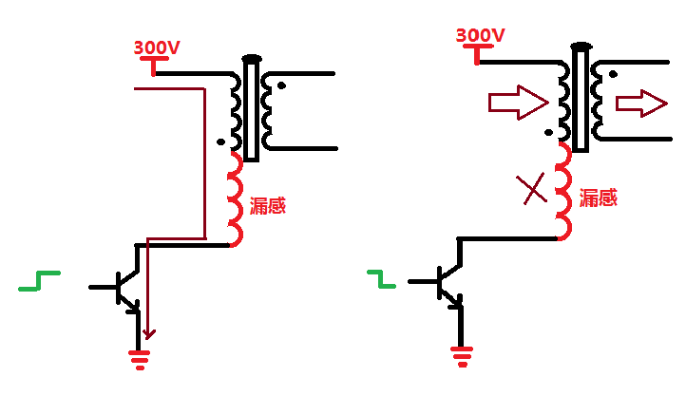

关断时，黑色部分电感能量可以耦合到次级线圈，但是红色漏感部分能量无法耦合到次级

导通时，电流流过初级线圈电感和下面漏感，给电感+漏感线圈充电

既然漏感电压无法耦合到次级，那么这个漏感电压就会叠加到初级电压之上，但是这个叠加的电压不会耦合到次级，只会取出初级线圈的电压耦合到次级，所以整个初级电路的三极管就很危险

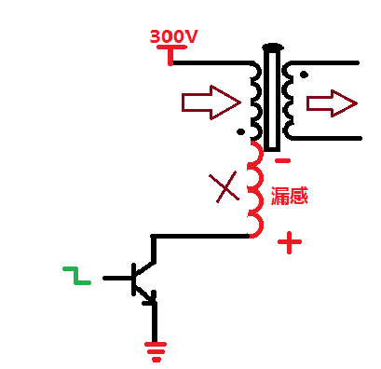下面就把初级线圈电压和漏感电压叠加起来

但是同时漏感也产生了自感电动势，但是漏感的电动势是在漏感这一段产生的下正上负电压

由于关断，初级线圈的电流突变造成了初级黑色电感的自感电动势

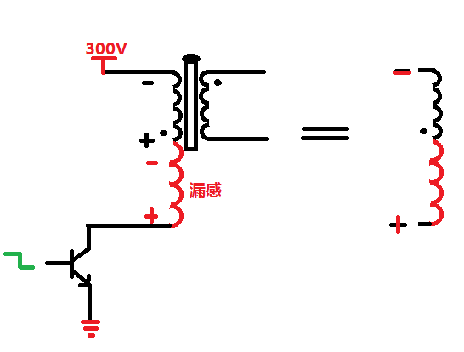

1.因为变压器初级线圈+隐藏的漏感电压是下正上负，那么这时候300V就比下正的电压低，正好可以做下正电压的回路地，当然这个地是300V

初级线圈是300V供电，所以反向电动势电压要高于300V，但是漏感电压方向是叠加在初级线圈之上的，所以总反向电动势电压就是初级线圈反向电压+漏感反向电压，那么这个+号电压高很多，就是所谓的尖峰电压

漏感反向电动势电压方向

断开后初级线圈反向电动势电压方向

2.我在这里加个10V的稳压管，正好可以把高于300V的尖峰电压全部钳位在310V(这点是300V+稳压管稳压电压)，这样不会烧坏下面的MOS管D极，D极耐压如果是400V的话

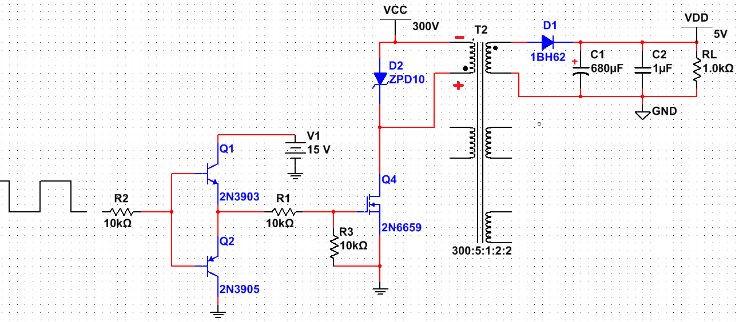

3.这里用三极管或者MOS管都可以，我只是觉得MOS管开关速度快，功耗比三极管小

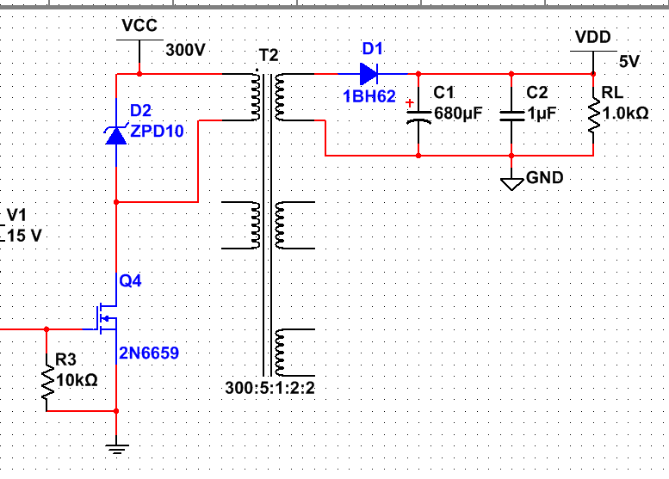

稳压二极管这样接也可以，稳压二极管正向导通，那么就成了普通二极管了，所以这里钳位到0.7V



但是我们不希望这里钳位到0.7V，因为这里电压会传到次级线圈，这时候次级线圈正好在导通D1二极管给后级供电，那么这里0.7V耦合到次级电压更低(因为匝比关系)，后级电路不工作

所以上一页钳位到310V的稳压二极管也不一定够后级使用，要根据变压器匝比选稳压二极管。



2.那么310V稳压管经过匝比耦合到次级就是5V

1.变压器匝比是60：1

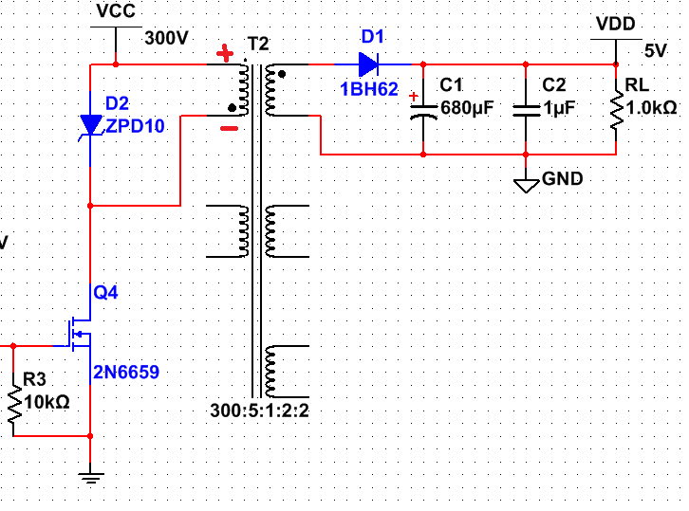

当第二个方波周期，ON状态时，MOS管导通，那么300V会分两路向MOS流电流

在ON状态下，稳压二极管倒成了分流问题了。

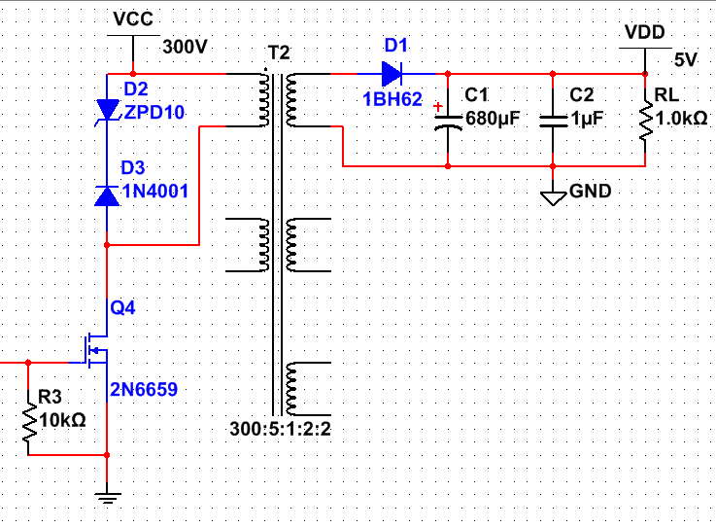

1.当MOS管ON导通时，电流因为二极管反向截止原因，所以电流无法分流



3.钳位电压=300V+稳压二极管10V+初级线圈的电压

2.当MOS管OFF的时候，这里的感应尖峰电压会被钳位住

这下变压器漏感问题解决了

反激电源的好处就是可以直接接市电

交流电220V全波整流就是220V x 1.414 = 311V，这311V就是直流输出

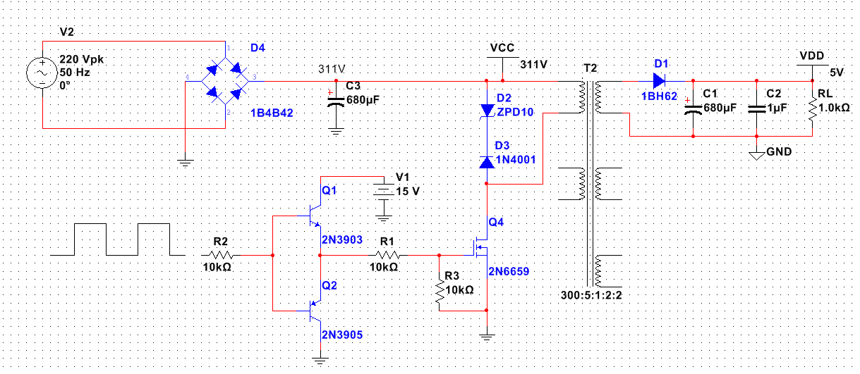

这个滤波电容就要选择耐压400V的高压电容

增加过EMI/EMC认证的安规电路

EMI主要有辐射干扰，传导干扰，静电干扰。

中国是3C认证

欧洲是CE认证

美国是UL认证

基本的EMI抑制元器件有X电容，Y电容，共模电感，差模电感

共模电感原理

从而导致系统的直流电压也产生一个脉冲电压，因为零线，地线没有变化，所以这个电压相对于地是不稳定的

有时候交流电源的火线或者零线有一端产生很高的脉冲瞬间电压

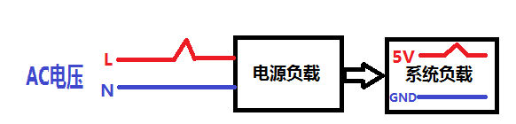

共模电感就是抑制共模电压对地的干扰

加入共模电感后，L线的脉冲在初级线圈发生电流突变，因为共模电感是两个同名端在一个位置，所以是把初级脉冲电压耦合到次级，而且这个电压是同相位的，这样L和N脉冲位置的压差就是一样的了

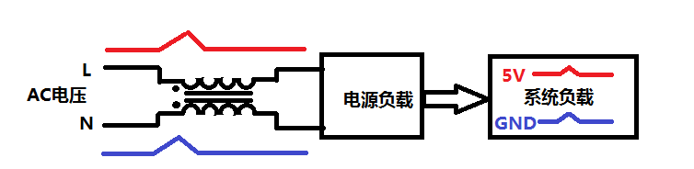

从而导致5V的脉冲和地线的脉冲电压都同时同相位升高，在这个时间里面5V相对于地的电压还是5V，因为地也配合5V抬高电压了

某些时候，不知道什么原因突然L线对于N线产生了电位差，电位差导致了电流扰动，

电压扰动，这个扰动对地称为共模干扰。

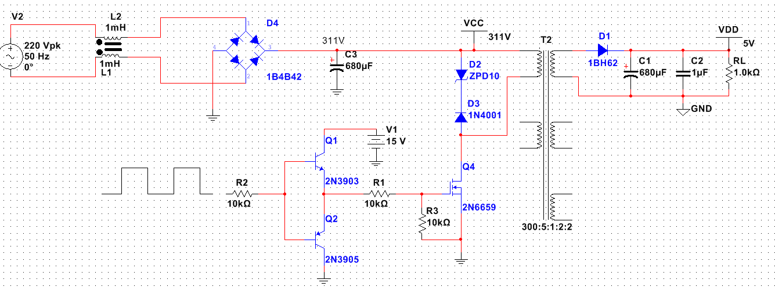

共模电感就加载交流电输入端

保险丝加在火线L好，还是加在零线N好？

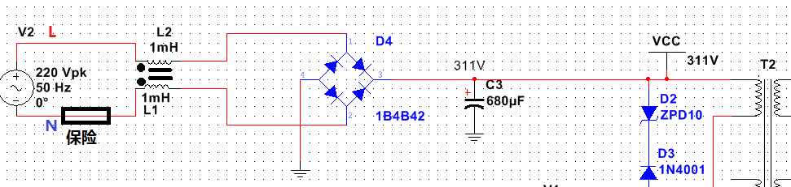

某一天电流短路，保险启动了，虽然电路保护到了，但是电路里面的电荷没有从N零线放掉，下一个人不小心摸下电路板就会触电

如果保险丝加到零线

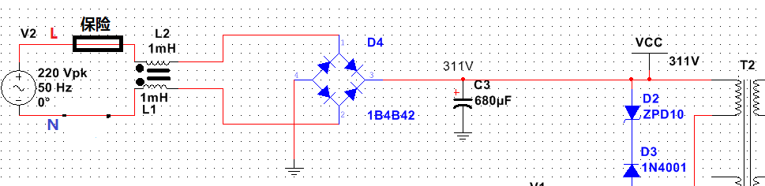

保险丝放在L火线，如果保险启动了，后级电路的电荷可以从N零线释放掉

这就证明了火线是不能当做地放电的，只有零线可以

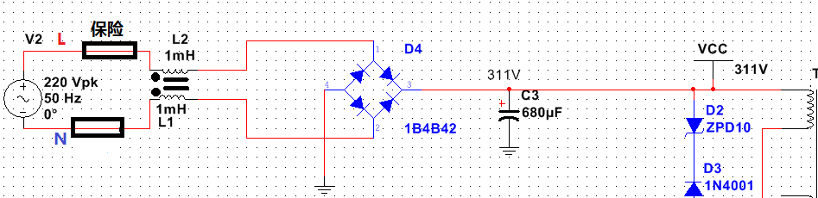

日本EMC要求加双保险，如果一个保险丝坏了还有另外一个保险丝保险

加入X电容组成∏型滤波

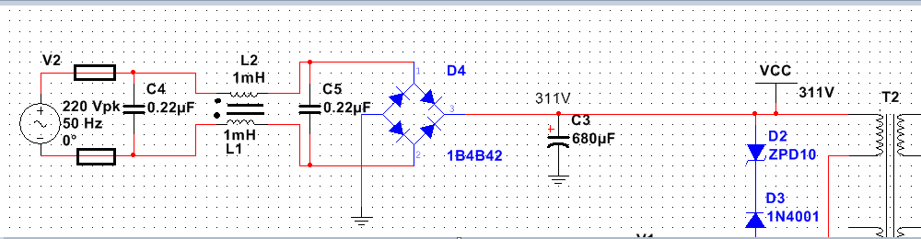

这种x电容是特殊电容，不是普通电容

X电容的体积长度有规定，安全引脚间距有严格规定，电容型号，厂家品牌也是指定的几家，一般电容大小都是0.22uF 0.33uF 1.5uF，最大不超过1.5uF,标准耐压250V

X电容调整方法是，在EMC厂家测试时，某项指标超标了，先把共模电感加大。或者把X电容容值加大，但是容值加大X电容漏电流也会变大，标准漏电流要小于1mA，严格的话要求小于0.75mA。所以能调整电感解决是最佳选项。

保险丝选择

保险丝分快速断开和慢速断开的保险丝



在交流供电端我们要选慢速断开的保险丝

为什么选择慢速断开的保险丝，这是因为，上电初期电源会给后级的电容充电，因为电容没电时，突然被一下充电，流过电容电流很大，那么保险丝这里会产生一个很高的尖峰电流，这时候用快速断开保险丝的话，那么这个尖峰电流就会让保险丝断开

所以用慢速断开的保险丝，在电流短路的前一点点时间是不会断开的，随着短路时间变长，慢速保险丝才会断开。

共模电感还有其它好处



共模电感除了我前面说抑制尖峰电压外，还可以抑制浪涌电流

什么是浪涌电流？

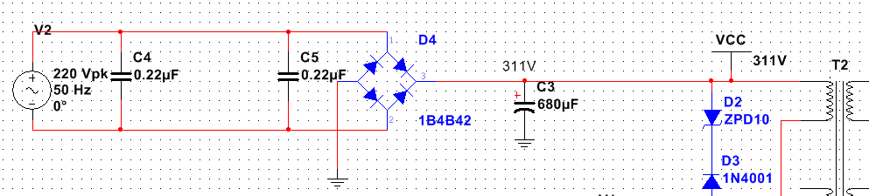

在插上市电的一瞬间，后级的二极管，电容这些本身没有电荷，这种情况下电容是对地短路的，正好插上市电的时候，电流给电容充电，因为电容是对地的短时间短路，那么电流就及其的大，这个电流就是浪涌电流



这里加入共模电感，因为插上市电的一瞬间，电流突然变化很大，但是电流遇上了共模电感，电感的特性就是让电流不能突变，所以电流只有缓慢的从0A开始上升，这就阻碍了浪涌电流的发生

Y电容使用

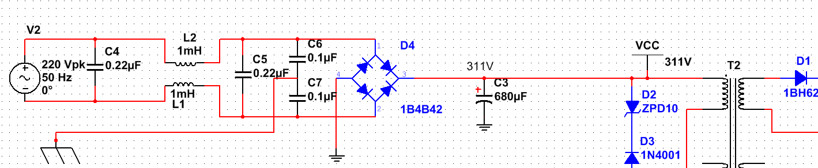

C6，C7 Y电容就是这样接入大地的，这个大地就是我们交流市电插头的第3个插孔，

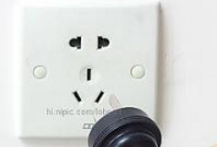就是红色框标注的这个孔，这个孔是接到楼外地下土堆里面的，所以叫大地，这个地不属于L火线和N零线

这个大地的好处是什么? 其实就是抑制高频器件的EMI



比如像这种高频变压器，我们就可以用铜皮把它包裹起来，然后连接一根印制线到大地这个孔位，这样变压器的EMI干扰电压就会经过大地消除掉

当然你也可以在变压器周围覆铜，这个覆铜区域也连接到大地孔，然后经过大地消耗掉EMI，这样也是可以的。我建议用铜皮包裹，效果好很多。

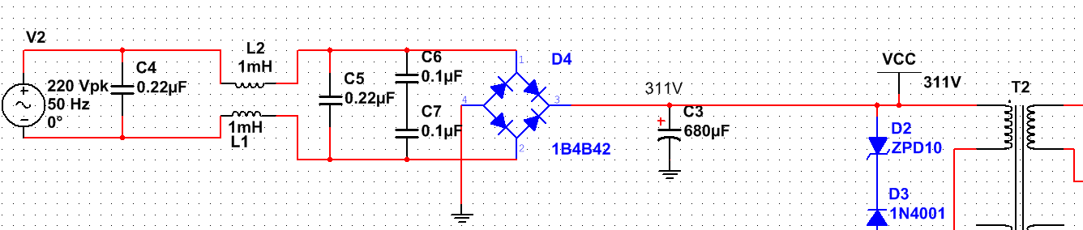

这样的话变压器铜皮覆铜的线就连接到Y电容的悬空处，也能抑制部分EMI

如果有些屁眼痒的人做市电插头不做第三个大地孔，就用L和N线的插头，那么你的Y电容只能这样悬空，但是也有抑制EMI的效果，只是效果会减半

整个电路中，电源地和大地是绝对不能连在一起的，一定要记住，这两个地没有任何关系



安规要求大功率电器，比如冰箱，电视机，洗衣机，都必须是三孔插头，都要接大地

安规要求小功率电器，比如手机，豆浆机，打印机，有些国家要求接大地，有些国家不要求。

选择一款芯片来做反激电源的控制器

我选择UC3842

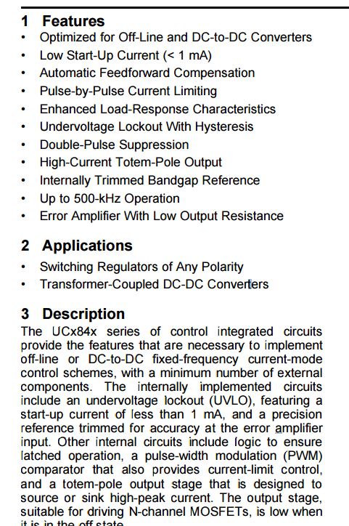

大电流图腾柱输出

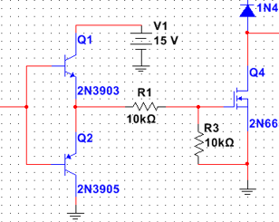

意思就是红色框的三极管推挽部分集成在芯片里了，这样的好处是驱动MOS管或者给MOS管放电都可以保证大电流，让MOS管导通和关闭变快，发热量变小

500Khz开关频率

误差放大器的好处就是在电压微小变化的时候就进行放大，然后调整输出，这样比在输出电压波动变大的时候调整来更迅速更直接，纹波控制得更及时

高精度误差放大器

开关频率固定

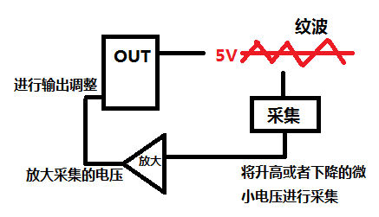所以纹波控制跟反馈回来的误差放大器的精度还有关系

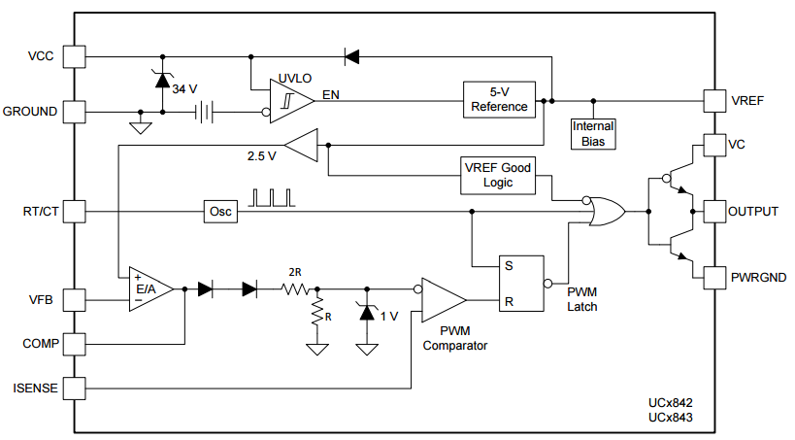

5.为了让5V参考电压稳定，需要外部电容储能，所以在VREF引脚上需要外加电容

4.电感上电流采样，根据电流大小控制PWM，这就和第3步电压采集不一样，这是电流控制

3.如果采集到输出电压过低，那么就调整PWM波占空比

2.方波振荡器经过RS触发器比较,输出PWM信号

1.欠压锁定，这里要求输入电压低于10V就关闭5V参考电压输出

下面是UC3842控制器，控制反激电源的基本结构

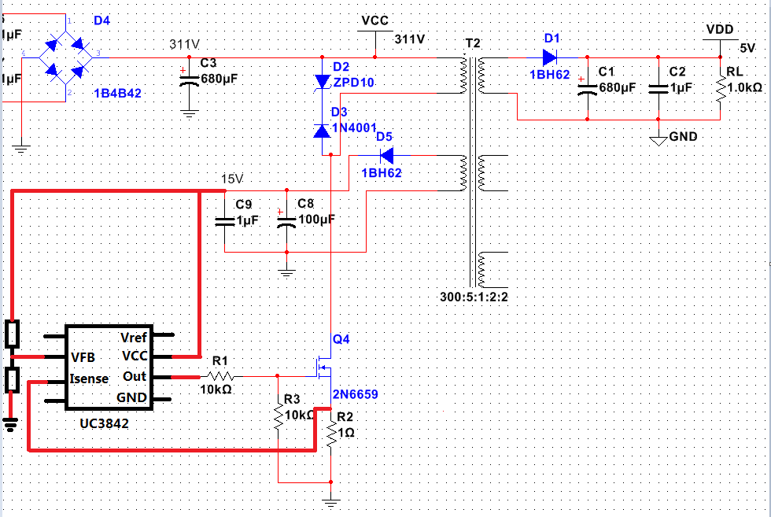

这里改成47欧增加导通速度

电压采集控制MOS管占空比，但是不知道这个和次级输出有什么关系

电流采集，控制MOS管占空比

变压器辅助绕组是给UC3842芯片供电的，所以这时候这个绕组就不是前面说的那样没有用，而是非常有用了

MOS管驱动电路改进

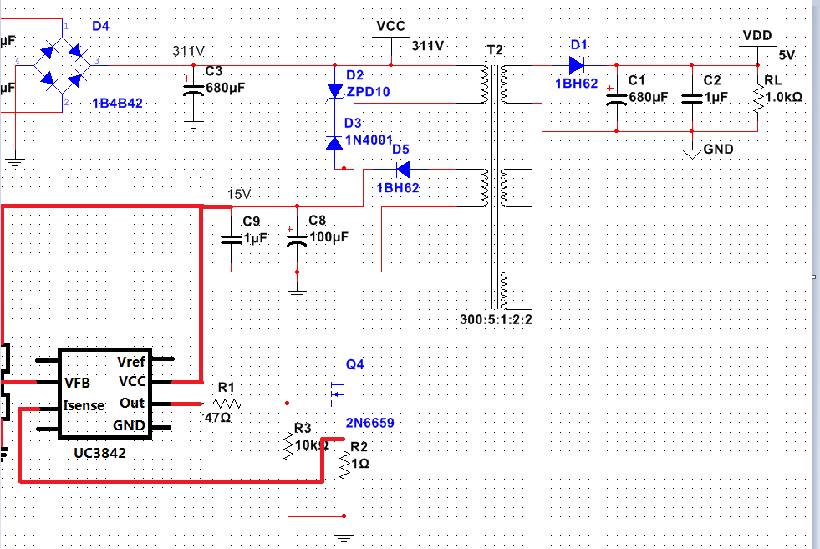

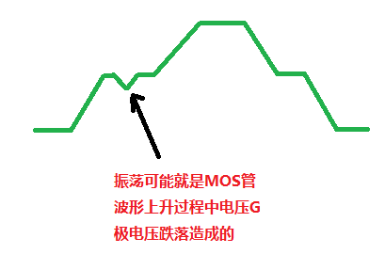

这里有个问题，因为是300V加在MOS管D极，那么MOS管导通，D极接近0V，MOS管关闭D极接近311V，这种压差过大的开关快速变化，会引起结电容D极到G极之间的电压差波动，从而导致G极自激振荡

振荡原因还是因为DS，DG压差过大，MOS管导通速度过快造成的，我们可以修改MOS管的导通速度，让其开通速度慢一点，来解决这个问题

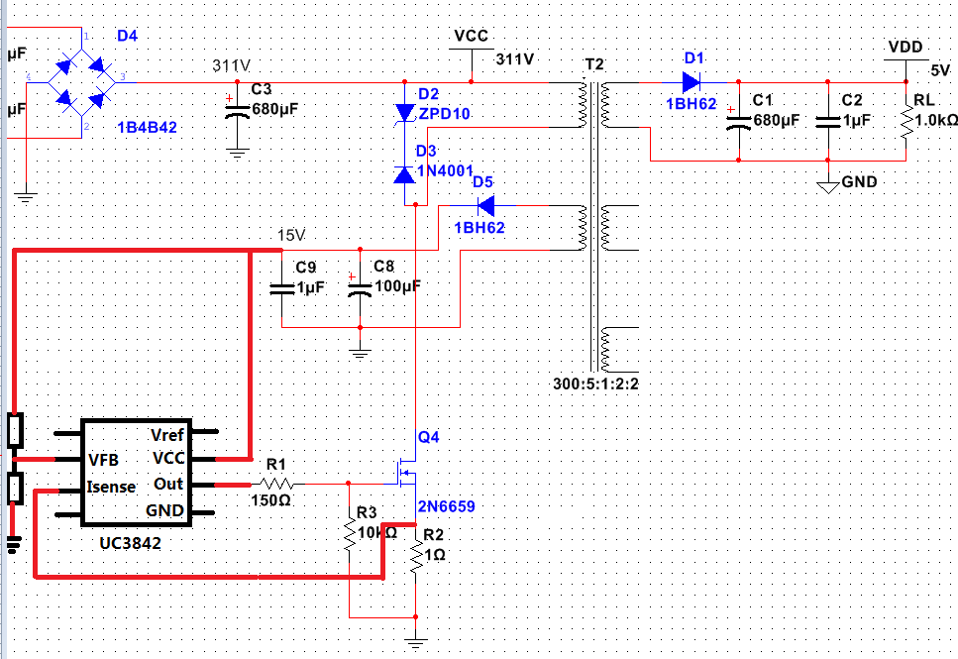

修改成150欧姆，振荡问题可以减缓

如果解决效果不明显，可以增加一个1uf电容

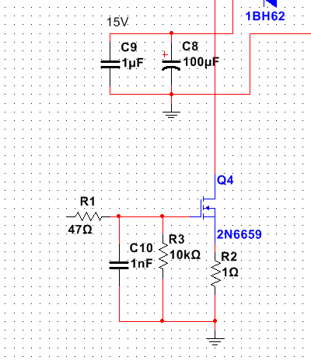

加1nf或者1pf电容，振荡有明显改善

解决MOS管开关损耗的问题

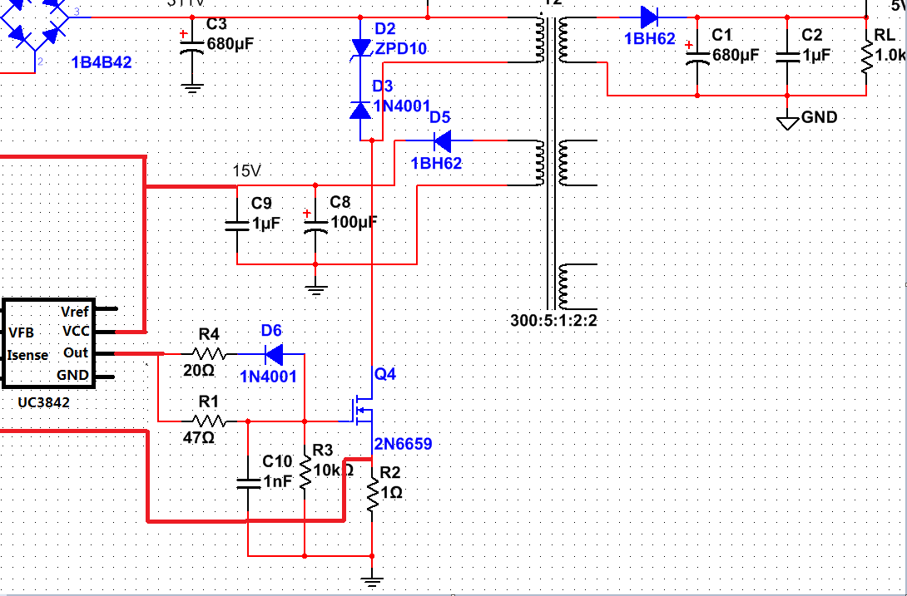

1.为了让MOS管发热最小，我们应该尽量减小电阻，让MOS管G极上电的电压斜率更陡峭，但是上页讲过，斜率更陡峭会引起自激振荡，所以MOS管G极上电斜率我们不能做手脚

2.我们只能在MOS管关断时，G极的放电斜率进行优化，这里用20欧进行快速放电，为了防止MOS管开通电压不被R4分压，所以加入D6二极管，G极在放电时二极管发挥作用

上电过程分析

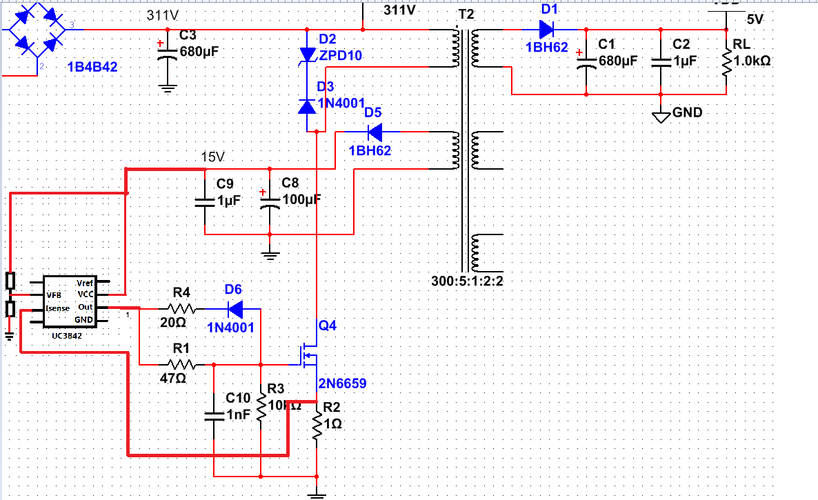

7.所以没有5V电压输出

6.UC3842不工作导致MOS管也不工作，这就是个死循环

5.15V电压没有电，那么UC3842不工作

4.辅助线圈没有电，那么15V不存在

3.初级线圈耦合不到次级，那么辅助线圈也没有电

2.导致初级线圈的电流耦合不到次级

1.上电瞬间，MOS管没有进行开关切换

下面我们对启动电路进行改进

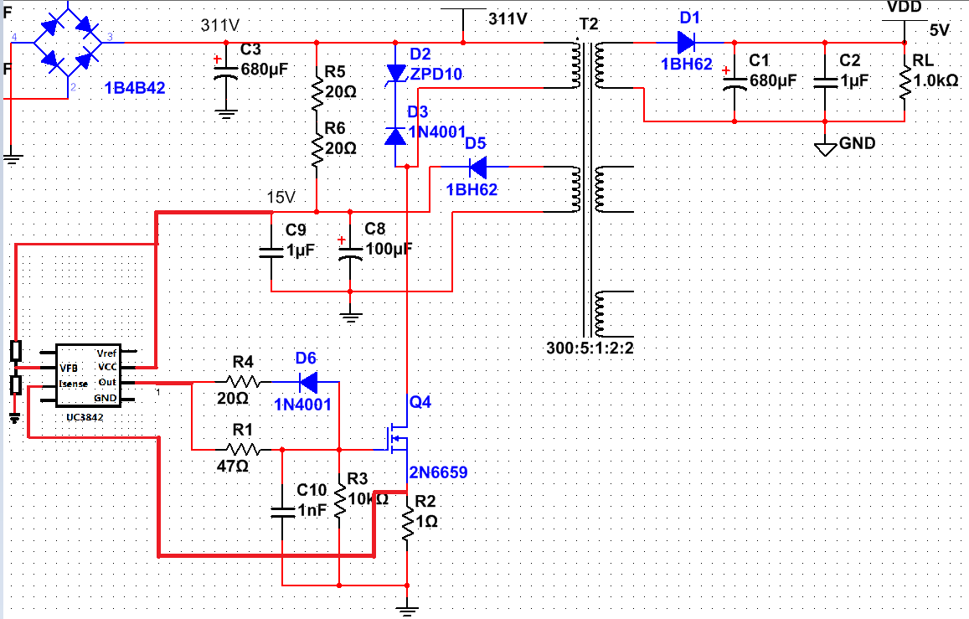

2.为什么取两个20欧电阻，用1个电阻不行吗，用1个电阻当然行，但是现在电阻两端的压差很大，311V-15V=296V，电阻两端是296V的电压，电阻也是有额定电压的，一般是200V，所以平常用不到200V的系统，没有去关注电阻的问题，这里296V接1个电阻，那么电阻老化得就很快，老化后的电阻，阻值会发生变化，容易损坏电阻。串联两个电阻就可以平摊电阻因为高压而造成的老化问题，因为1个电阻消耗200V电压，2个电阻400V

1.上电的时候用311V给电容C8充电，为了防止电容上电瞬间短路造成充电浪涌电流，加入限流电阻



电阻加起来40欧，比如我的整流电压是311V~ 400V，那么我们用差不多1A的电流给电容充电，这样电源就能很快的启动起来，如果我电阻用K欧的电阻，那么电容充电太慢，UC3842无法马上工作，别人发现电压这么久才工作，是不是电源坏了，所以我们要电容电压上升快一点，让UC3842马上工作

这个C8电容充电电路有个问题



6.次级线圈的能量会耦合到辅助绕组，使辅助绕组输出电压给C8再次充电

5.从而导致次级输出电压

4.MOS管开始开关切换

3.芯片开始工作

2.电容电压上升到15V

1.如果311V给电容充电



9.从而导致电容同一时间的放电的电流不足以消耗掉311V过来的1A充电电流，你必须放电电流达到800mA~1A才能消耗掉C8电容1A充电电流，导致电压平衡，所以C8电容电压会一直上升，上升到311V停止，从而烧坏UC3842芯片

8.MOS管驱动电路消耗的电容电流能量也很小

7.因为UC3842消耗的能量很小

第二个问题该电路的电压反馈调节的调节对象不明确



3.但是现在整流电压波动流入了VFB，同时辅助绕组反映次级线圈的电压也流入了VFB，那么UC3842这时候调节次级输出电压就会出现电压采集问题，不知道在调节哪一路电压的波动

2.辅助绕组因为是次级线圈耦合过来的能量，所以辅助绕组最能反映次级线圈接入负载后的电压变化，然后将VFB采集负载绕组的电压变化去调整Q4 MOS管，达到平衡次级线圈的输出电压要求

1.整流电压输入让VFB进行调节

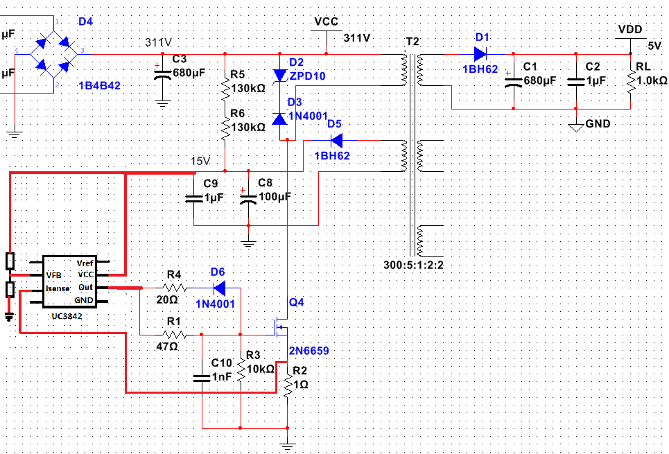

这样我们辅助绕组只要输出电流在10mA以上，就可以抢占311V输出1mA电流的风头，那么UC3842 VFB采集的电压就是辅助绕组输出的电压，虽然311V的1mA电流会有影响，但是相对于辅助绕组输出的电流，311V的1mA电流影响就很小，所以VFB基本上能采集准辅助绕组的电压，当然还是有1mA误差，但是误差不大

因为我们VFB主要采集的是辅助绕组的电压进行5V输出调节，那么311V给电容充电的电路就是辅助电路，既然是辅助电路，那么电流输出就不能抢了辅助绕组的风头，我们取1mA电流

这种增大电阻给C8充电，就会导致充电电流变小，会不会出现电源启动很慢的问题呢？上面就说过这个问题了，需要调试。

次级线圈输出纹波耦合到辅助绕组，导致UC3842的VFB反馈引脚电压采集不准确



4.所以辅助绕组电压纹波和次级线圈的电流纹波不是一个频率的，这样我辅助绕组输出的电压纹波就和次级线圈的电压纹波，波动率是一样的。但是我的UC3842 VFB是调节次级线圈输出的直流电压上下波动，而不是纹波电压上下波动，输出直流电压上下波动比纹波慢，所以为了让VFB能采集到真实的直流电压波动，而不是纹波电压波动，我们必须在辅助绕组加入更多的电压滤波电路

2.次级输出电压是有纹波的，如果有纹波，那么纹波就会耦合到辅助绕组,这是因为次级输出线圈的电压变化率会等效到辅助绕组的电压变化率，这样辅助绕组就能反映次级线圈电压波动范围

3.因为次级输出的电压纹波是在每个周期都会发生变化，但是我的UC3842 VFB电压调节是在很多个周期后进行调节

1.辅助绕组对UC3842供电的同时，也能反映次级线圈输出电压的变化

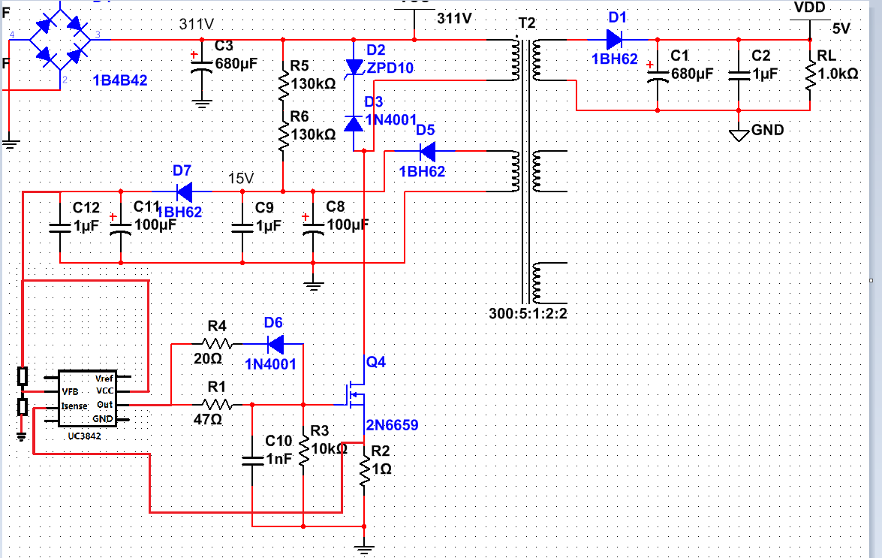

这里使用二极管加电容进行辅助绕组的二级滤波，让到达VFB的电压纹波更小

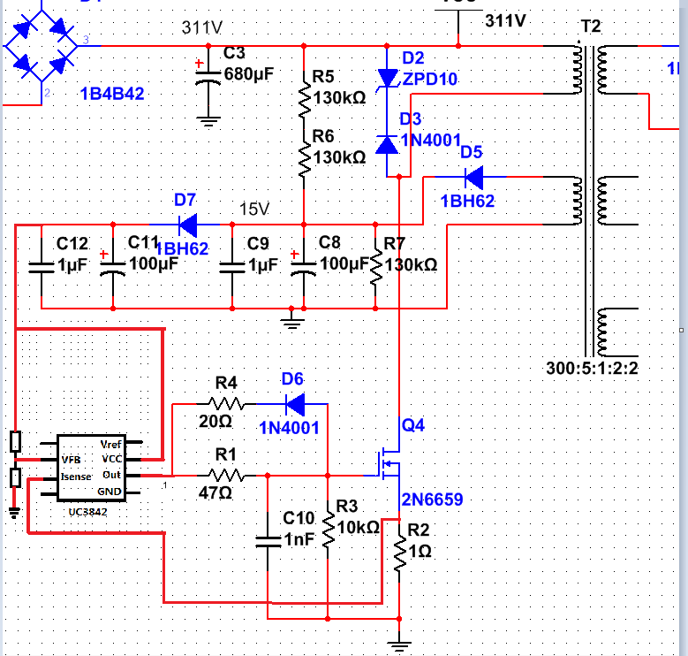

因为这里有两个100uf的大电容，我想在断电的情况下板子尽量没有电，所以这里加130K电阻在板子断电后给电容放电

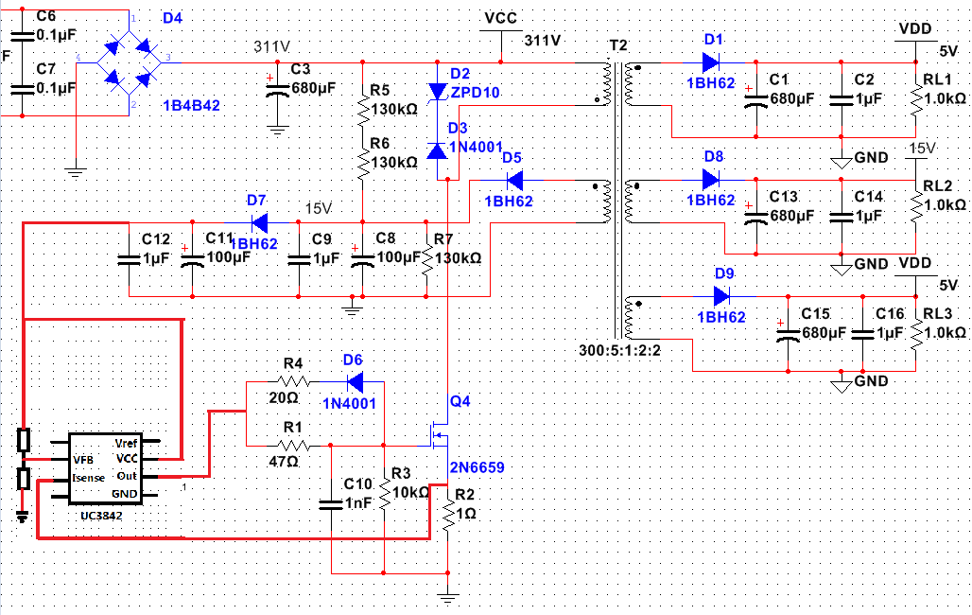

这个680uF电容是根据输出负载最大消耗电流来决定的，这里680uF可以让电压输出电流达到1A以上

只要变压器有多个次级线圈，根据匝数比，我们可以都接出来，这里次级线圈输出3组电压，5V，15V，5V，不管电压输出多少，功率一定要平衡，比如变压器功率5W，如果5V输出0.8A，那么15V就只能输出66mA，两组电压加起来5W

这个电源设计完了，如果对输出电压精度要求不高，就可以用这个电路设计的反激电源。

，

如果要设计高精度的电源，用变压器辅助绕组反馈到UC3842 VFB这种方法调整输出电压就不行，因为辅助绕组是间接的反应输出电压变化，这种间接带来了一定的延时，所以必须改成直接反馈的方式才行。

直接反馈使用方法

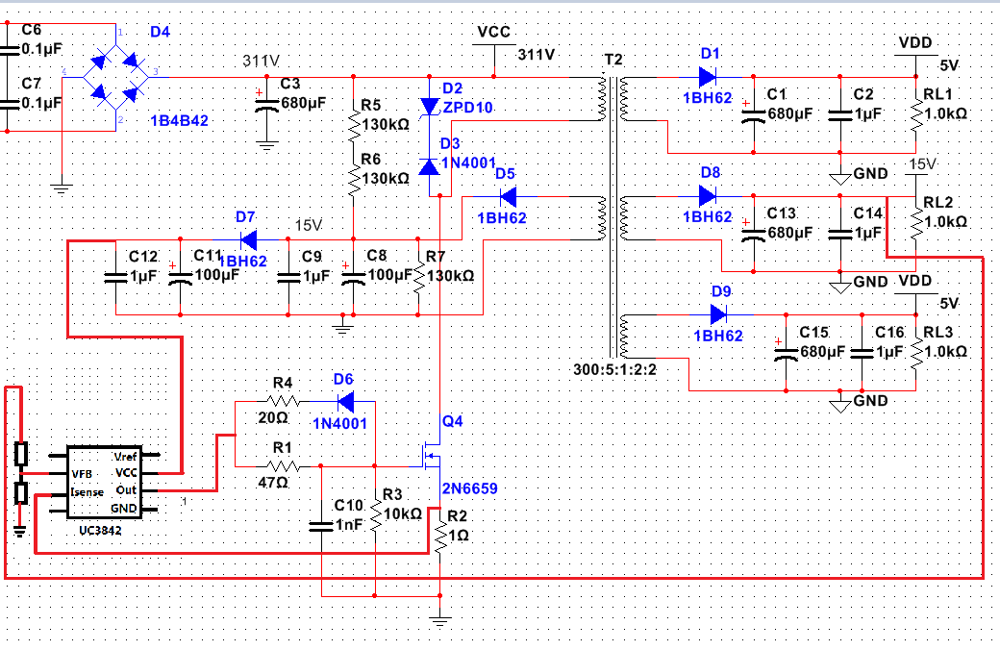

比如我用15V输出电压，我就采集15V输出电压的波动，然后反馈到UC3842进行处理，从而去调整MOS管占空比，来实现输出电压稳定

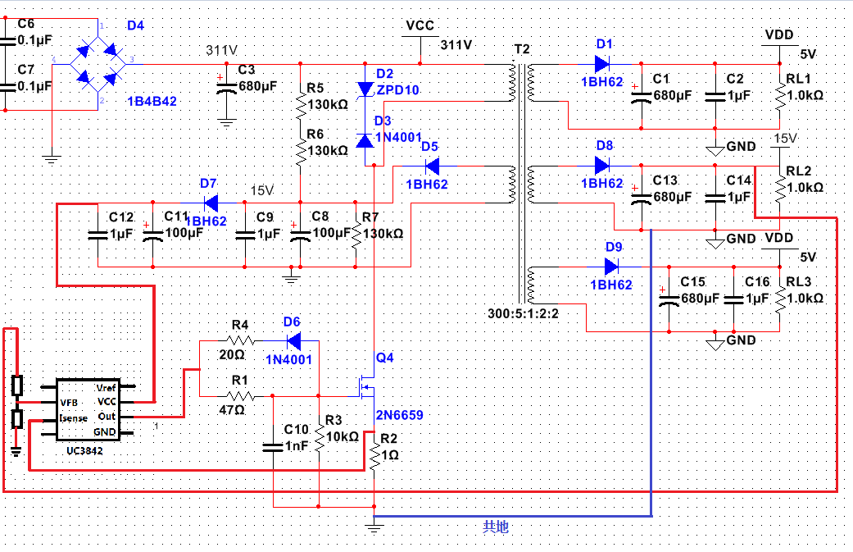

因为隔离变压器的缘故，如果15V输出的地，不与变压器初级线圈的地成为一个地，那么UC3842采集的输出电压就是有很大的问题，因为输出电压的地和UC3842参考的地不是一个地，所以电路就会出现稀奇古怪的现象

这种供地就解决了问题，这个电路是可以正常工作的。但是为什么我们要用隔离变压器，因为我们希望将高压和低压分开，这样人触碰到低压电路不会发生触电，但是如果你初级边电路和次级边电路都共地的话，那么次级低压部分也会让人有触电的可能性，不是绝对哈。

既然用了隔离变压器，那么就要发挥隔离变压器的作用，将高压和低压的地分开

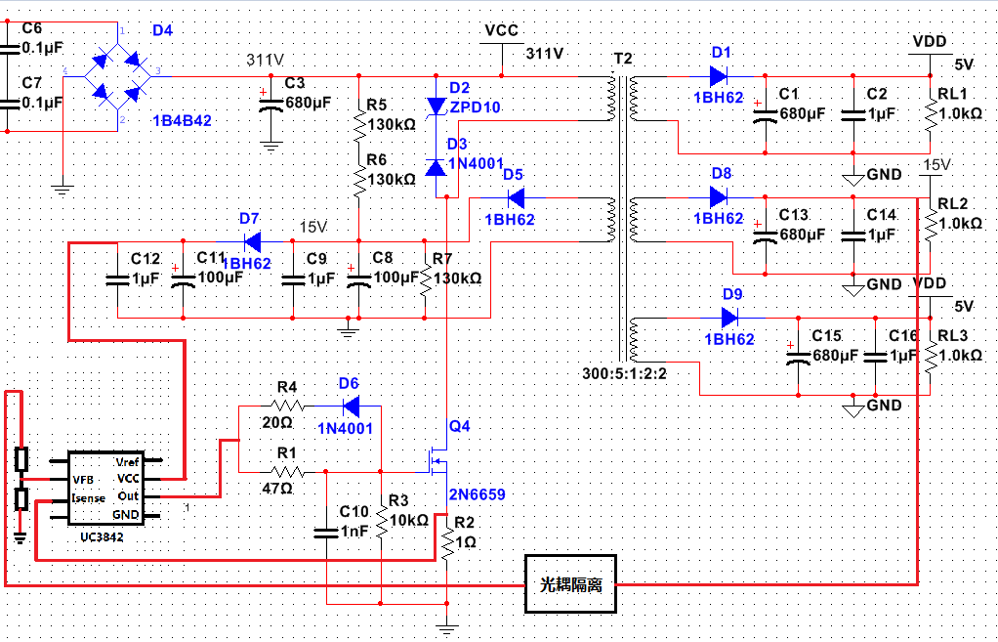

用光耦将地进行分开，来采集次级输出的电压反馈给UC3842是个不错的选择

光耦分高速光耦和低速光耦，高速光耦工作在开关状态，低速光耦工作在线性状态。

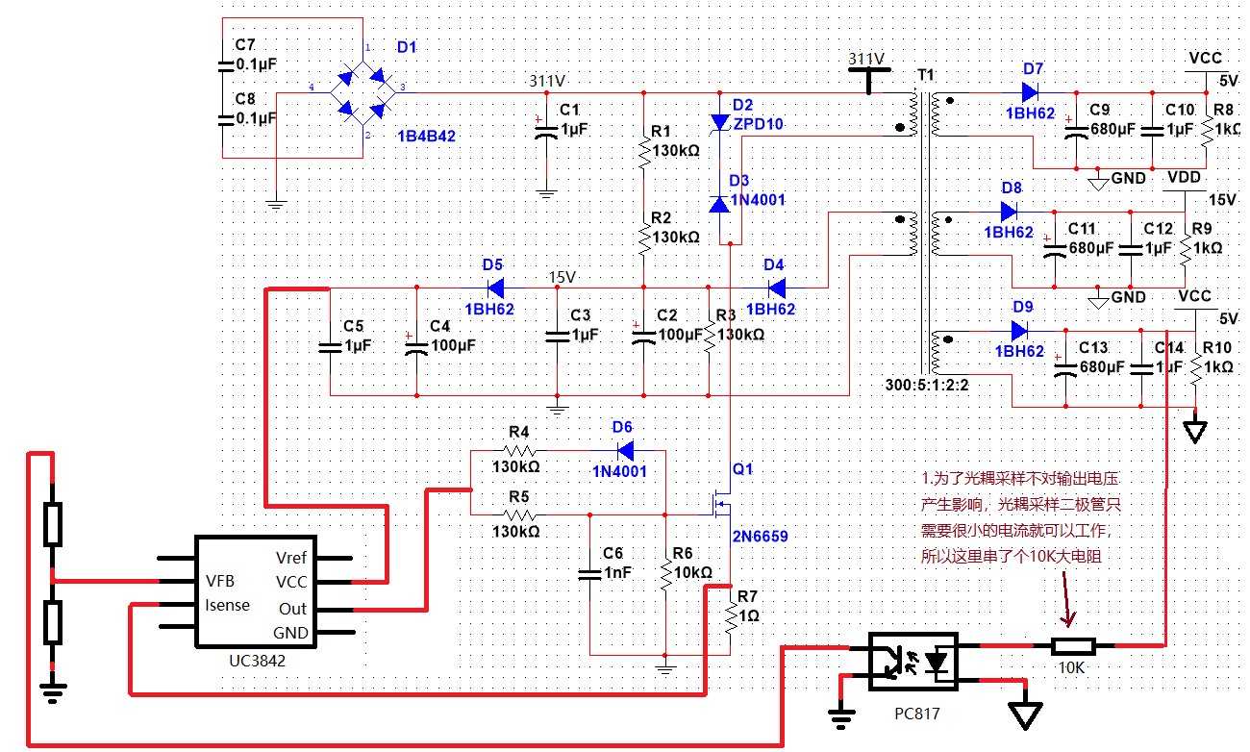

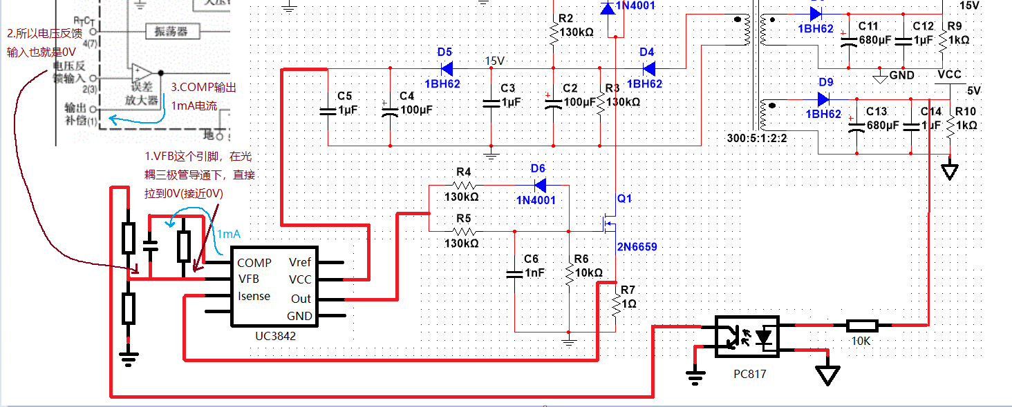

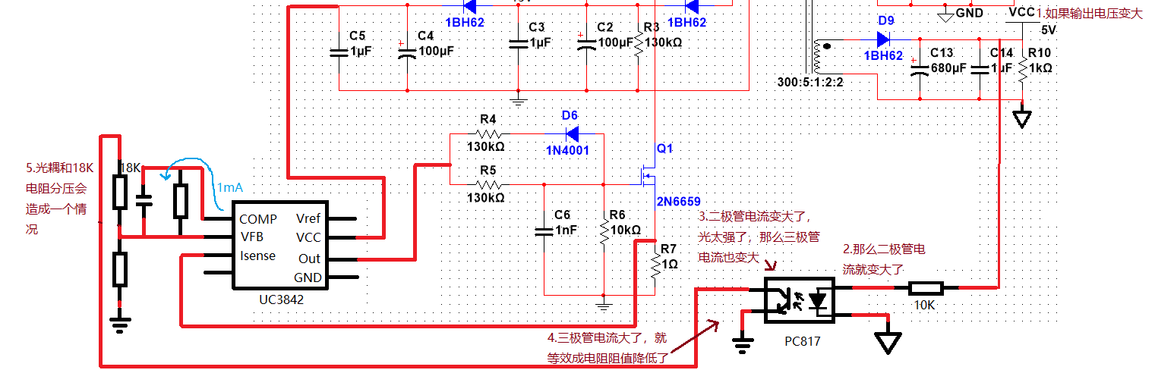

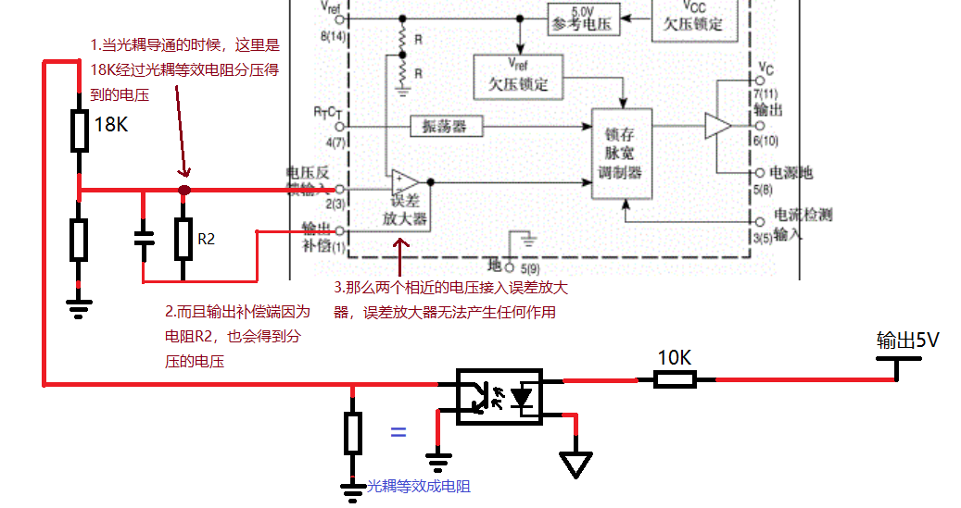

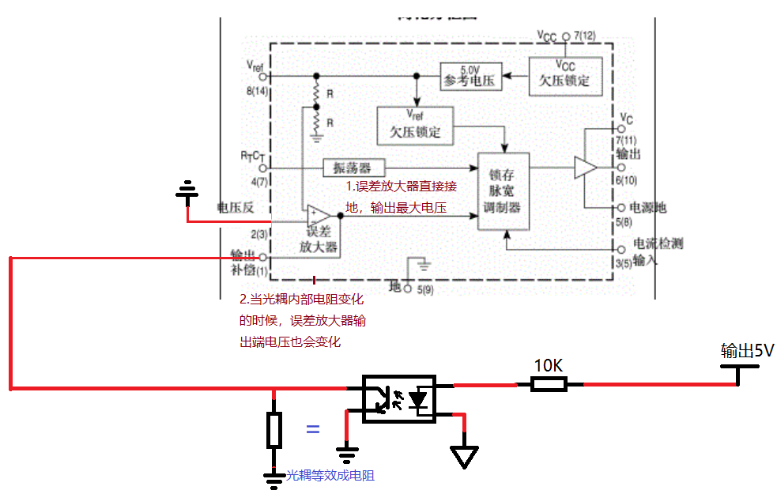

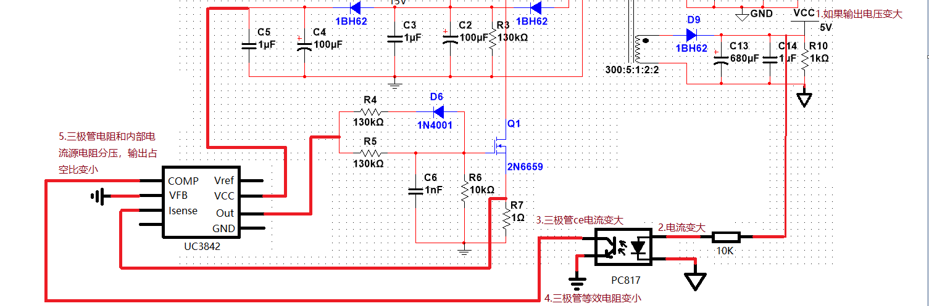

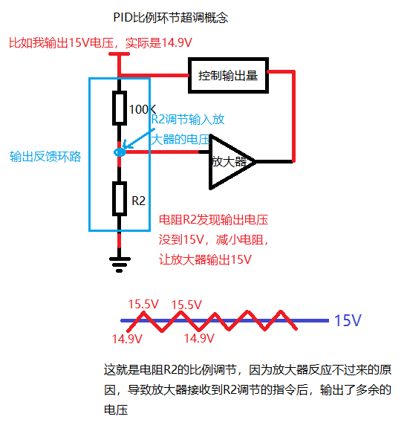 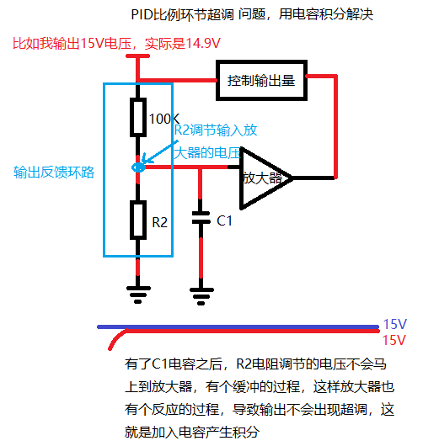

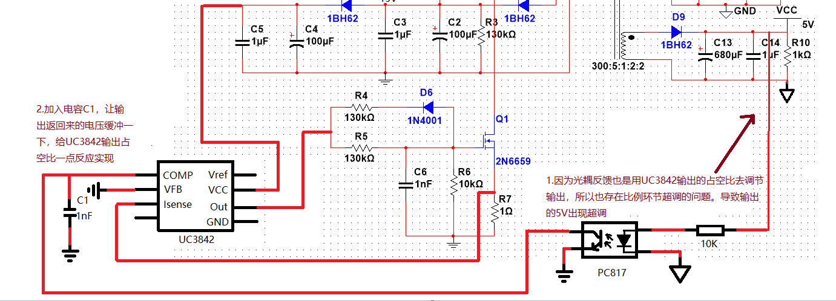

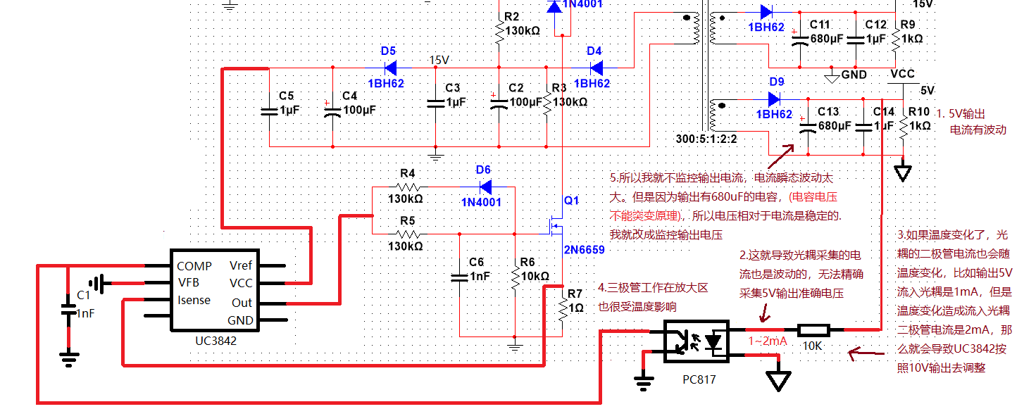

下面使用TL431基准源进行光耦温度补偿

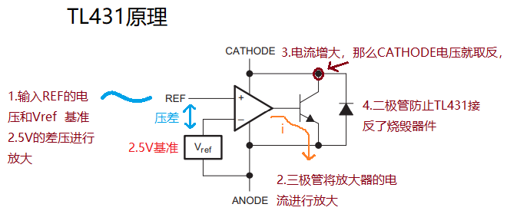

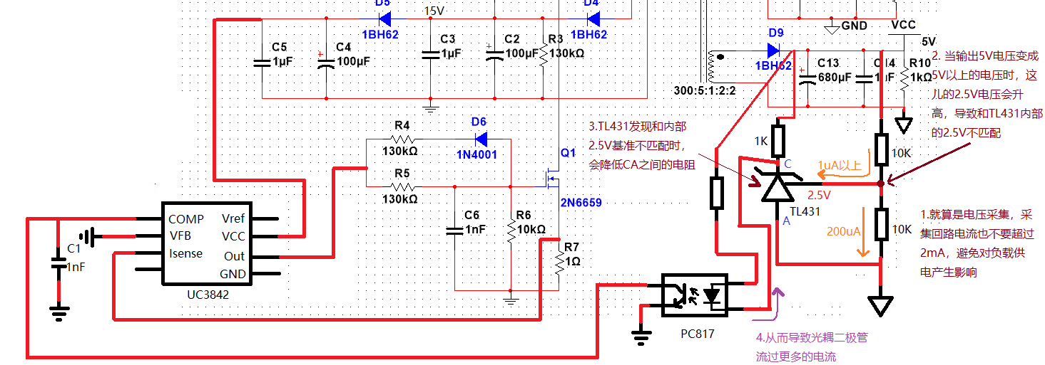

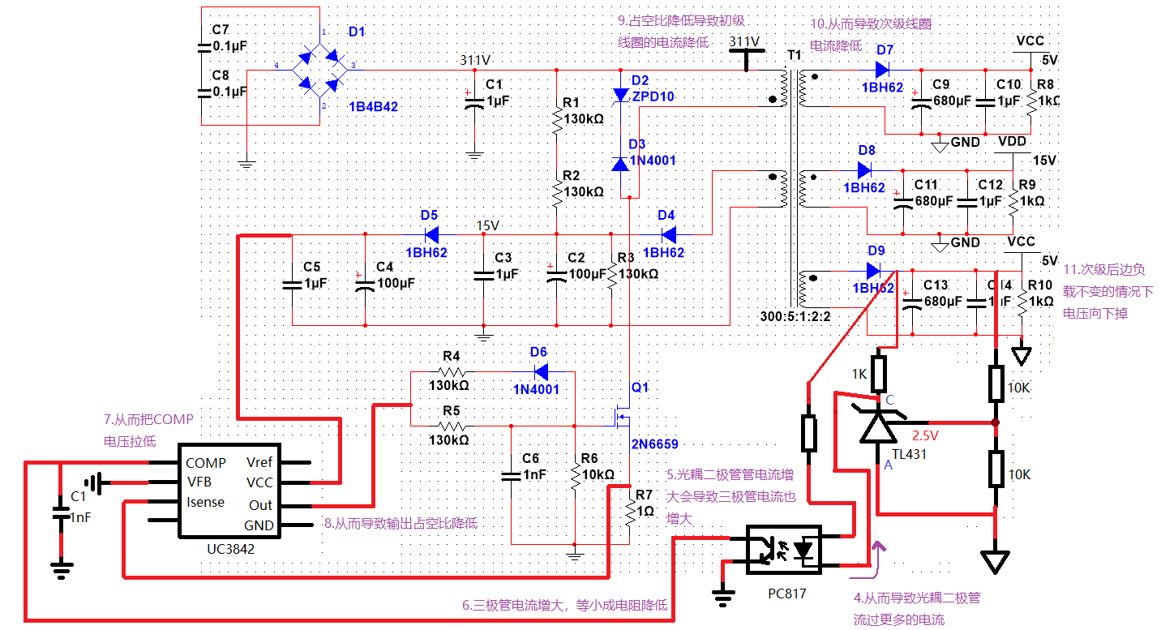

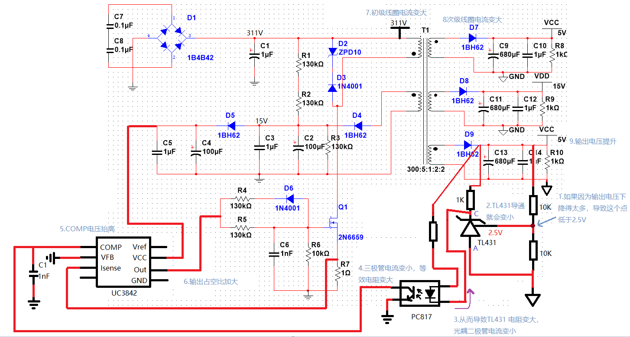

这就是整个反激开关电源稳定输出电压的过程

TL431电路稳定性改进

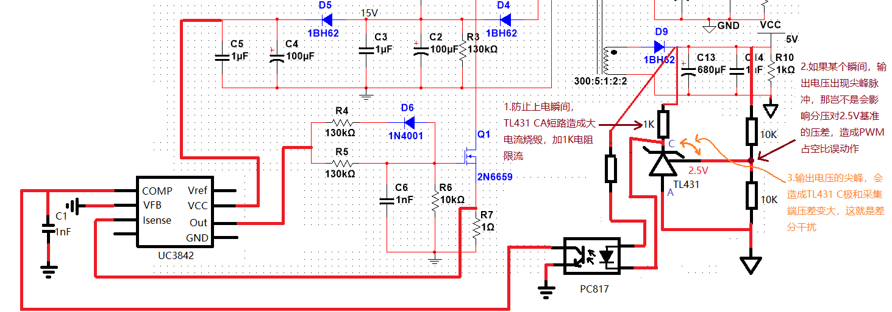

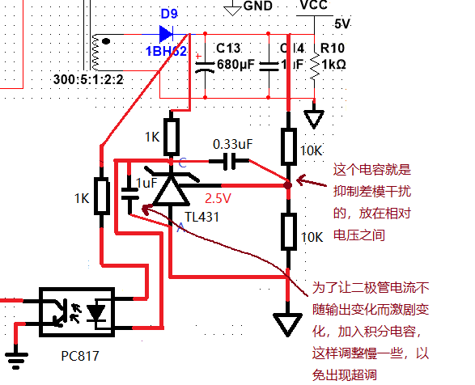

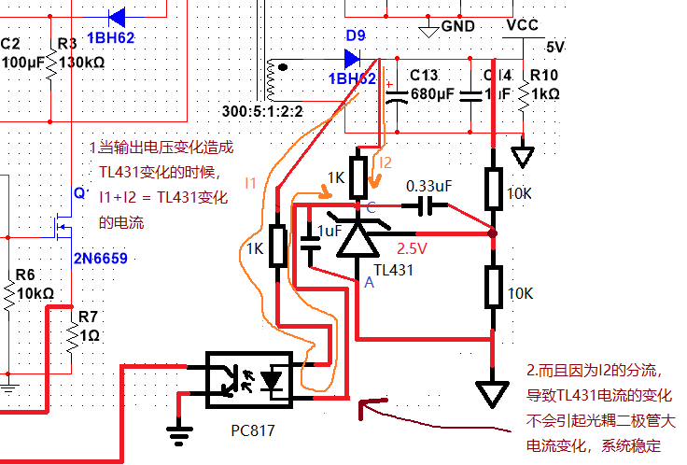

为了解决输出端的EMI，我们必须加入电感来抑制EMI

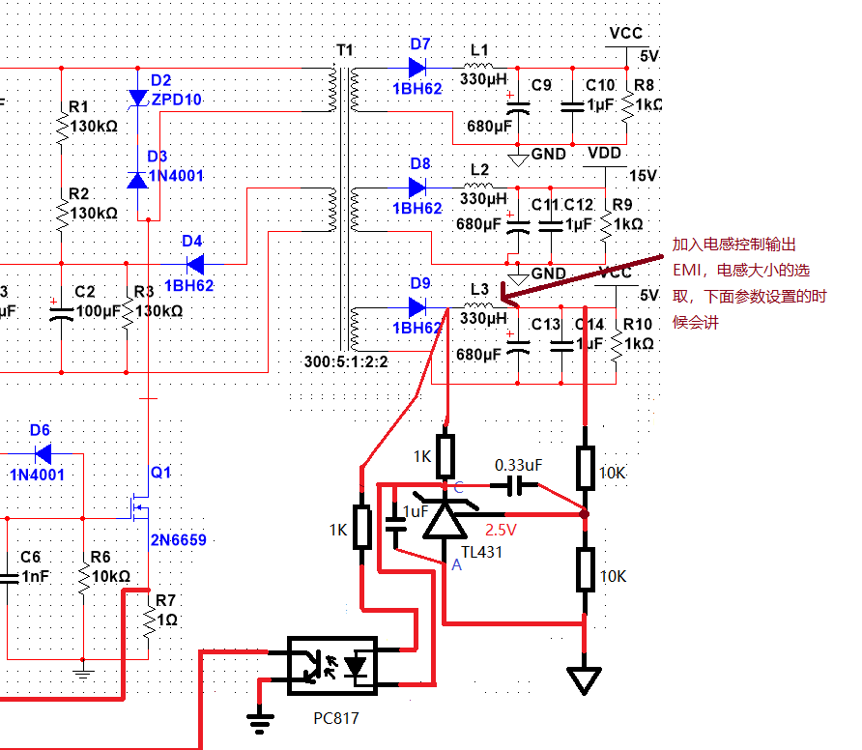

反馈端接哪一路输出，那么这一路输出电压精度就很高，其余两路电压精度就要低一些

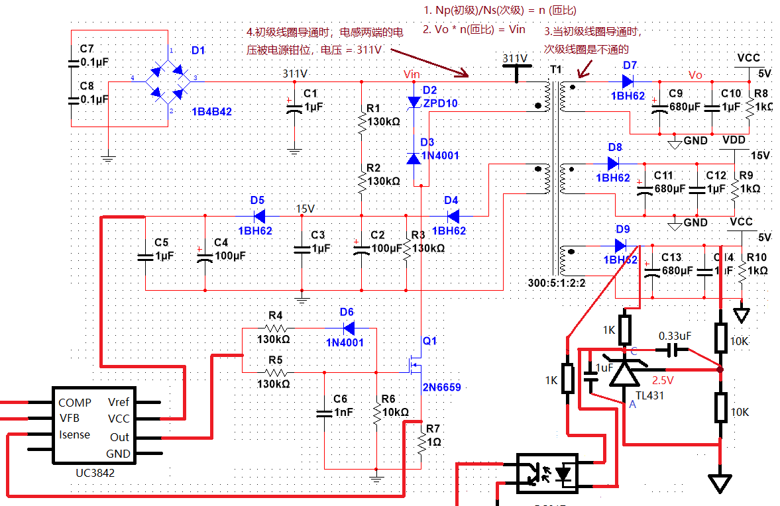

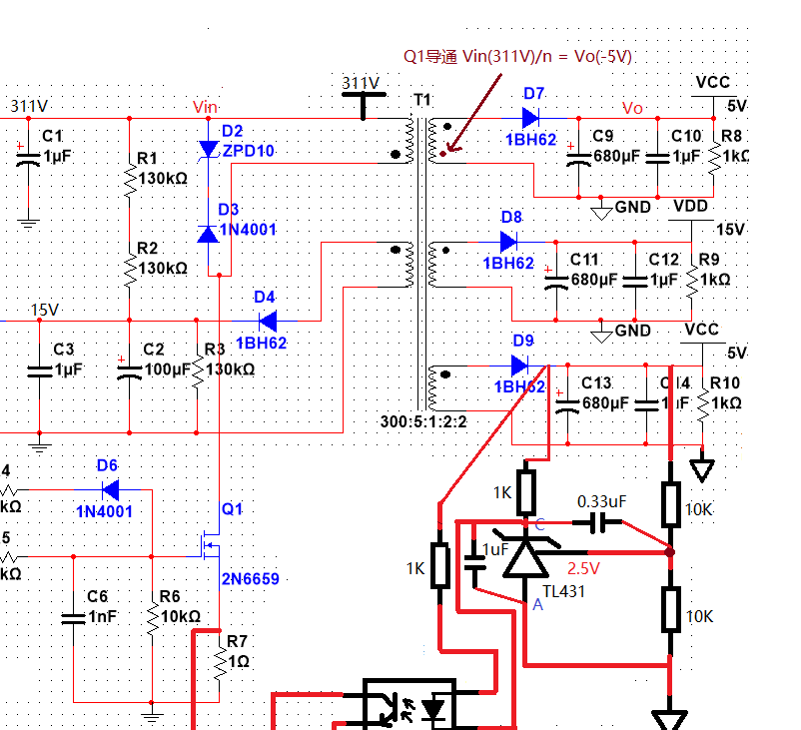

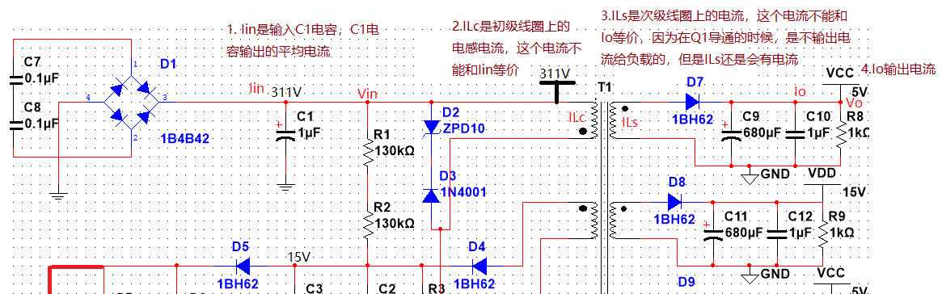

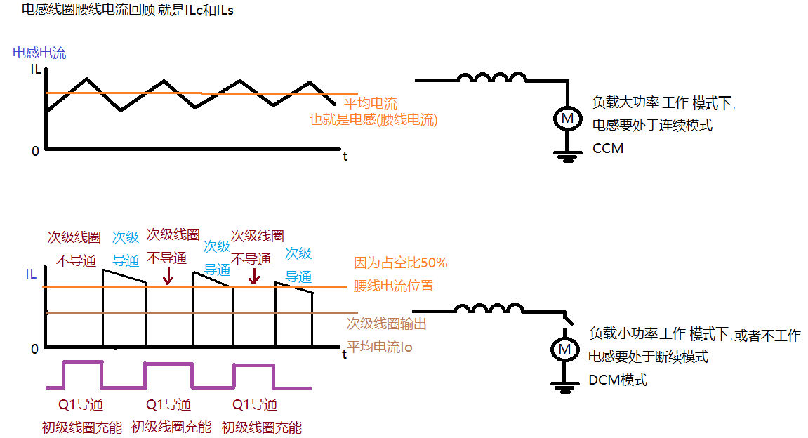

如果Q1占空比是30% 那么次级线圈Io电流就只有腰线电流的1/3

如果Q1占空比是40% 那么次级线圈Io电流就只有腰线电流的1/4

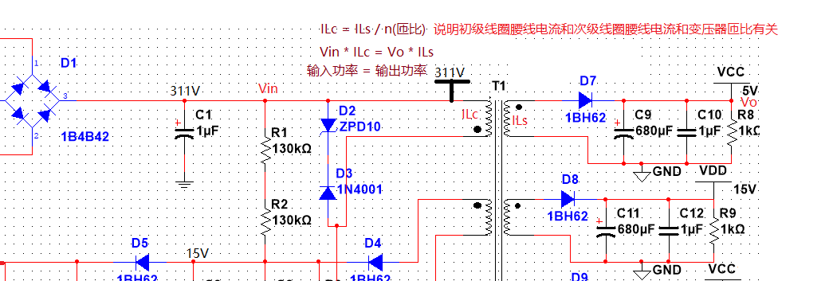

有了以上的腰线电流，平均电流，匝比，输入输出电压。下面来计算变压器规格

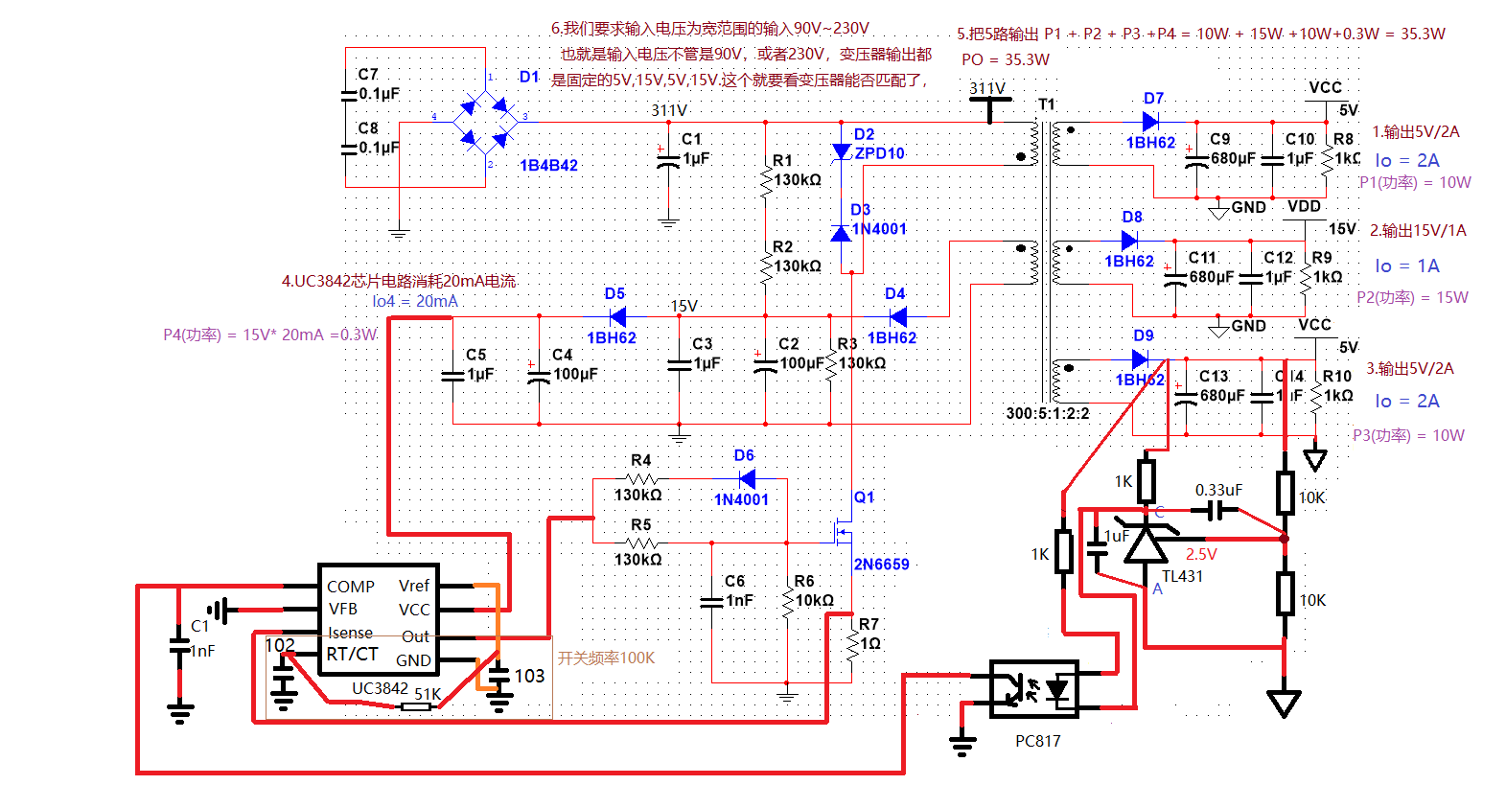

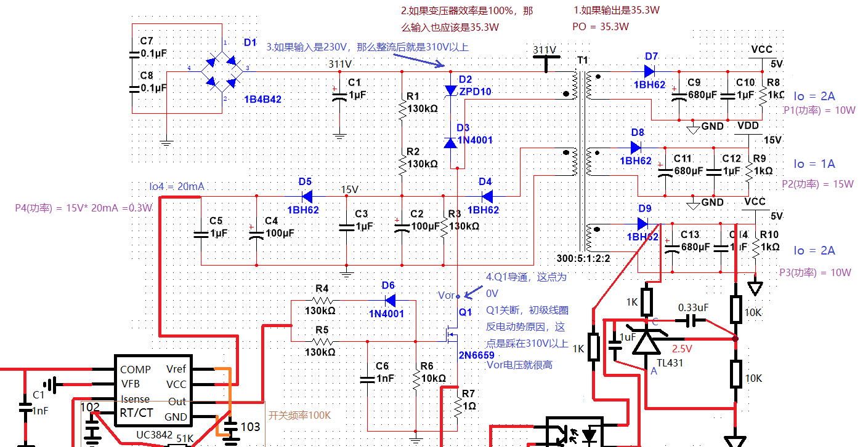

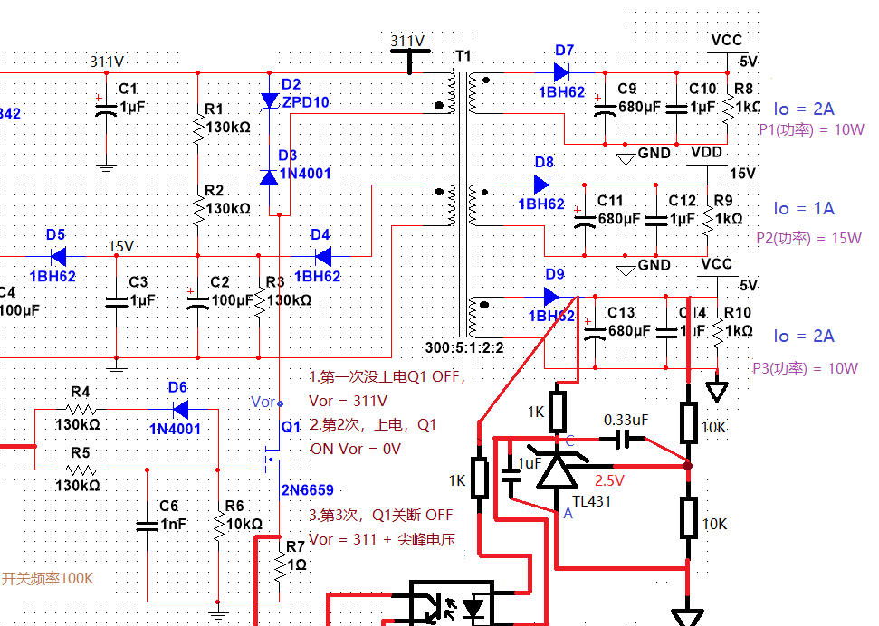

深入理解Q1承受初级线圈反电动势问题。

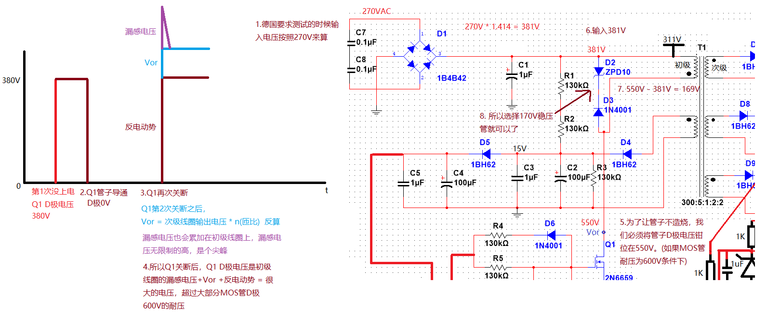

Vor的值 = 稳压管选取的电压170V/1.4(经验系数) = 121V

有了Vor =121V, 变压器的匝比就是n = Vor / Vo+0.7(输出二极管压降)

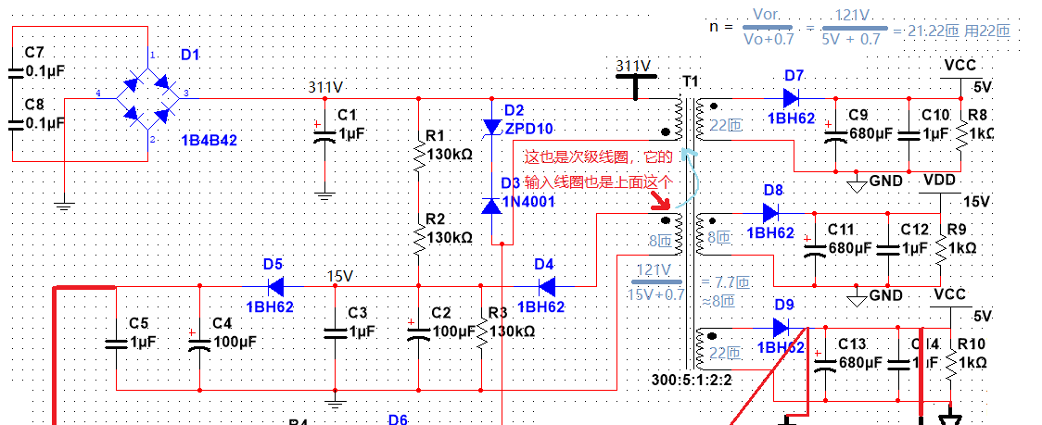

下面来计算占空比

先介绍个概念

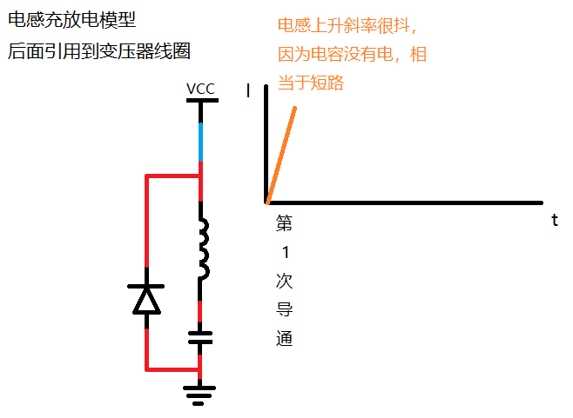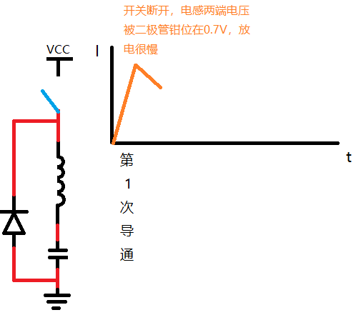

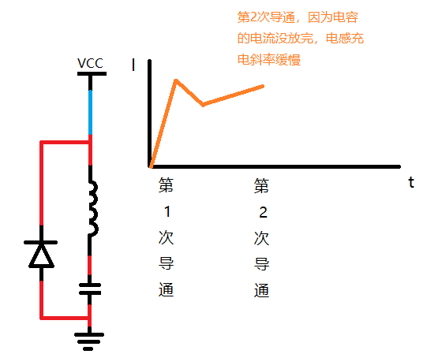 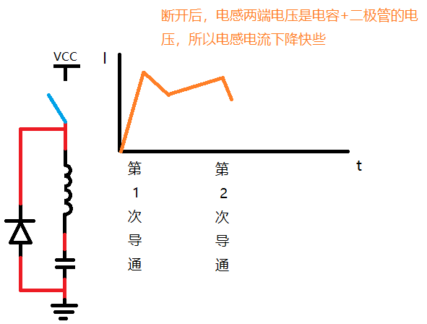

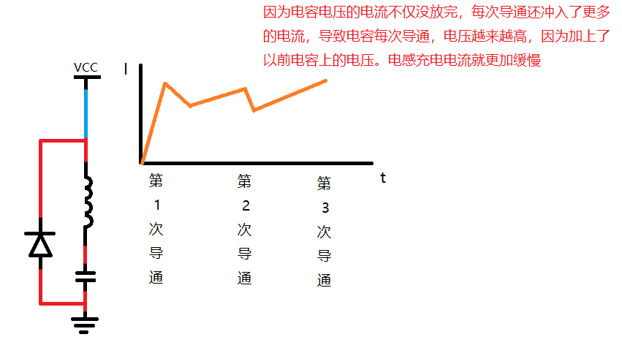 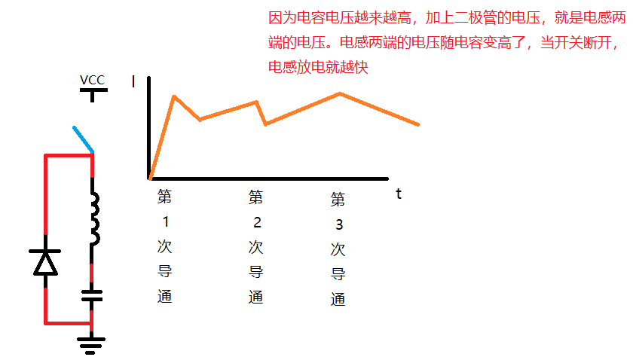

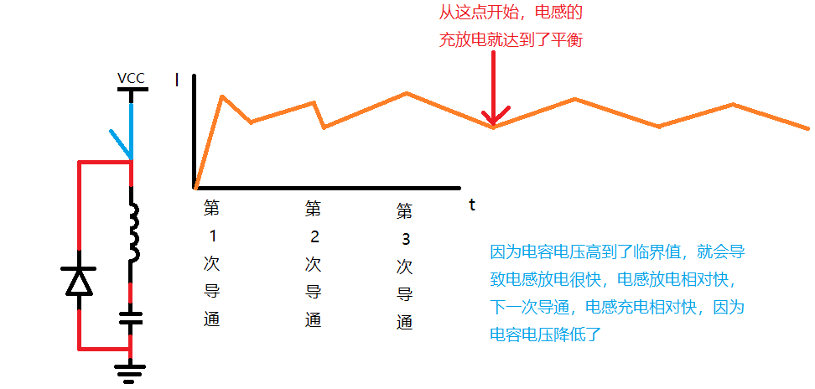

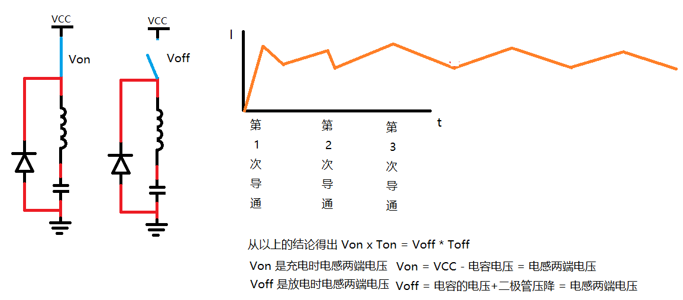

所以以上结论用到变压器初/次级线圈如下:

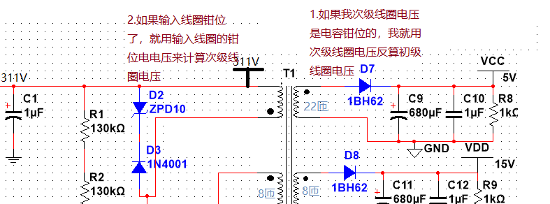

所以变压器哪边钳位好算，就用哪边开始算。

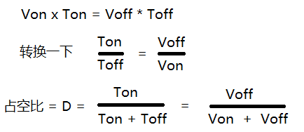

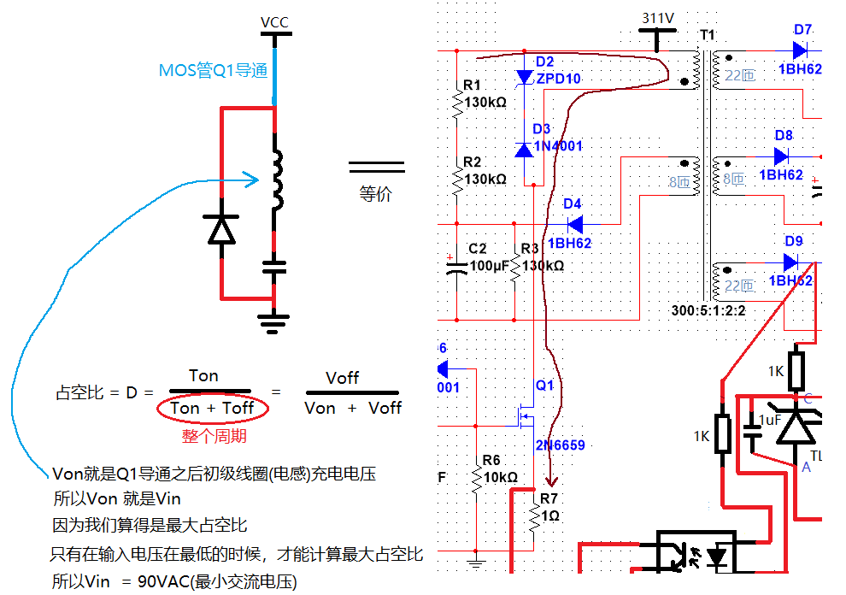

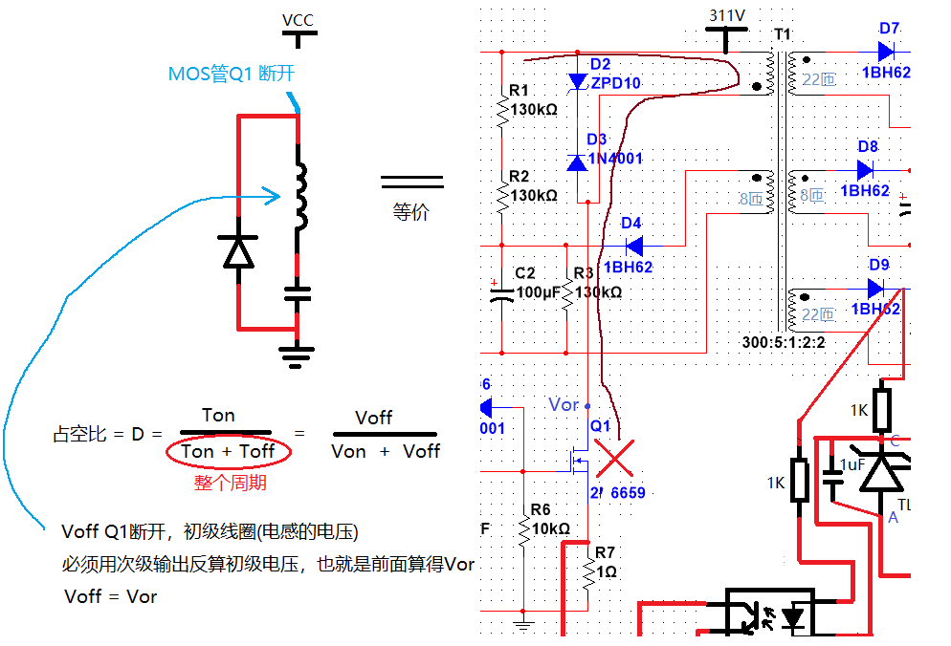

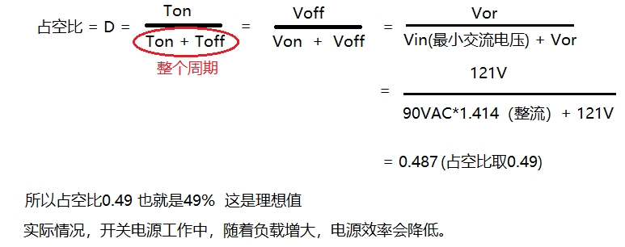

计算初级次级线圈电流占空比

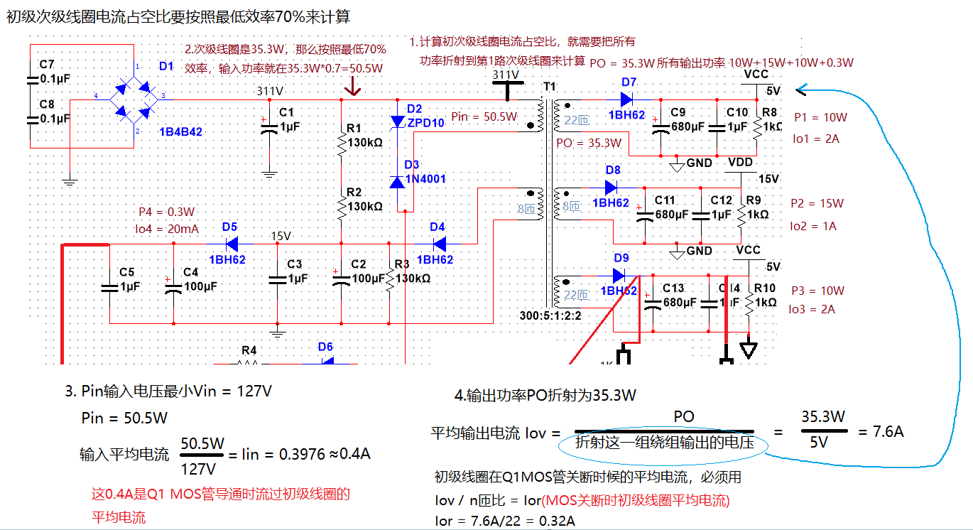

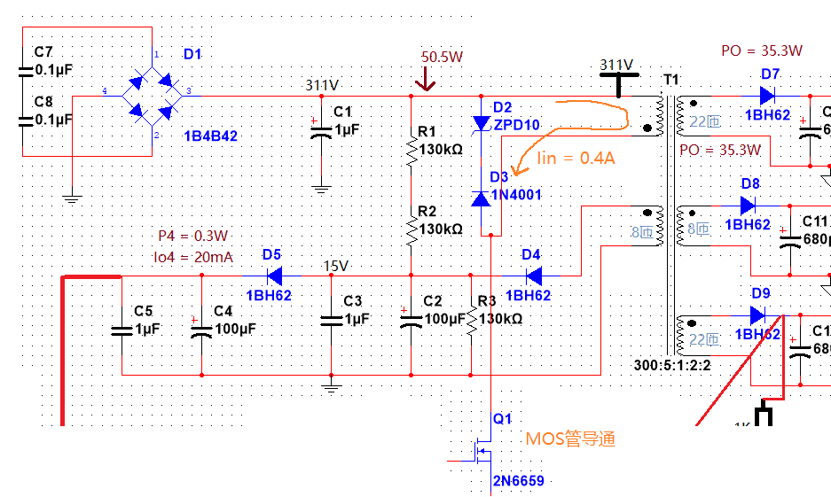

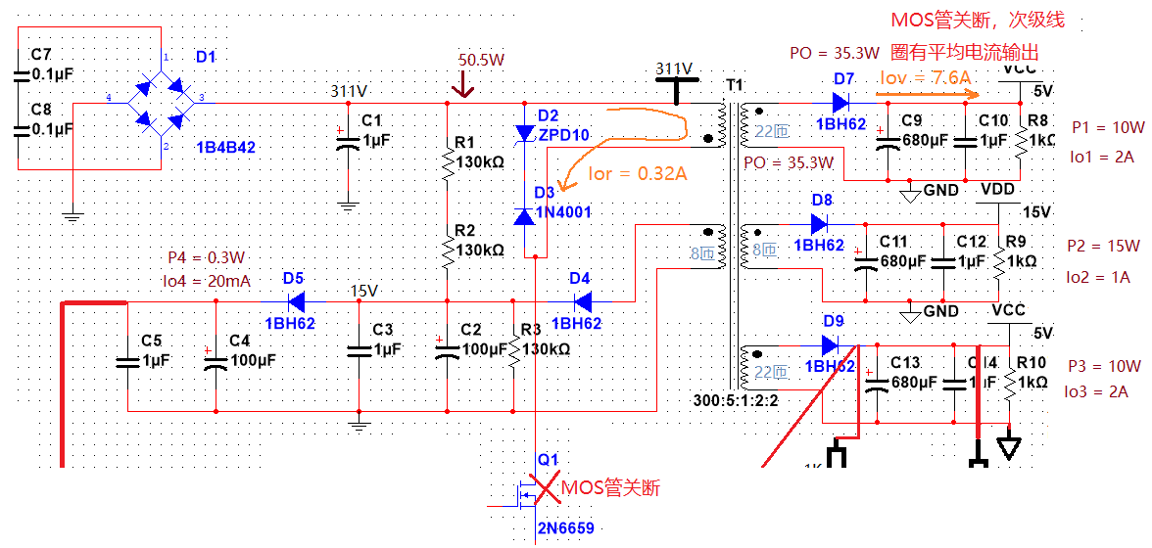

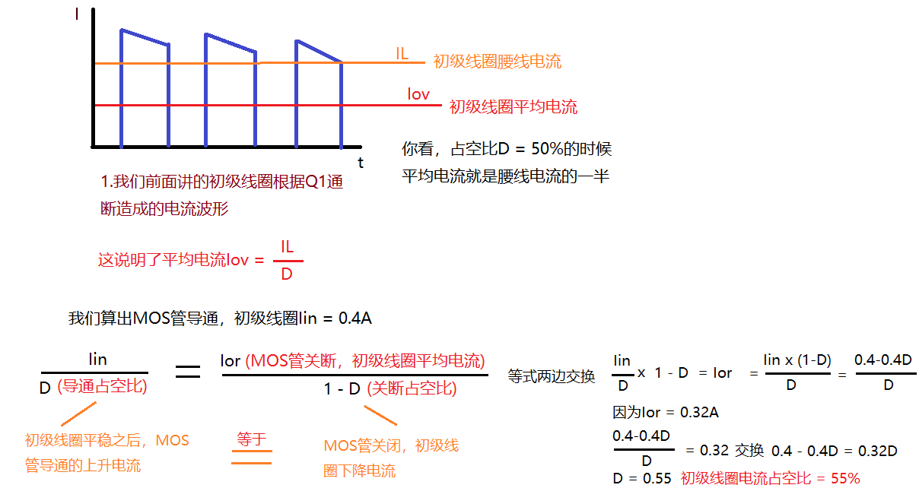

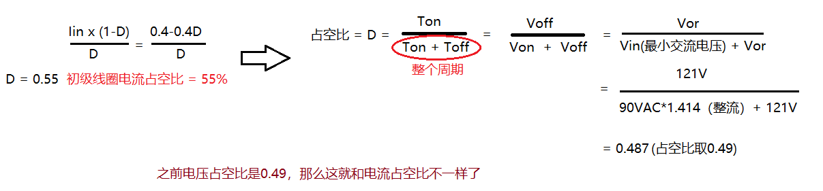

占空比0.49是按照100%效率情况下计算出的。占空比55%是按照70%效率计算出的，我们要使用70%效率算出来的占空比来计算线圈的腰线电流。

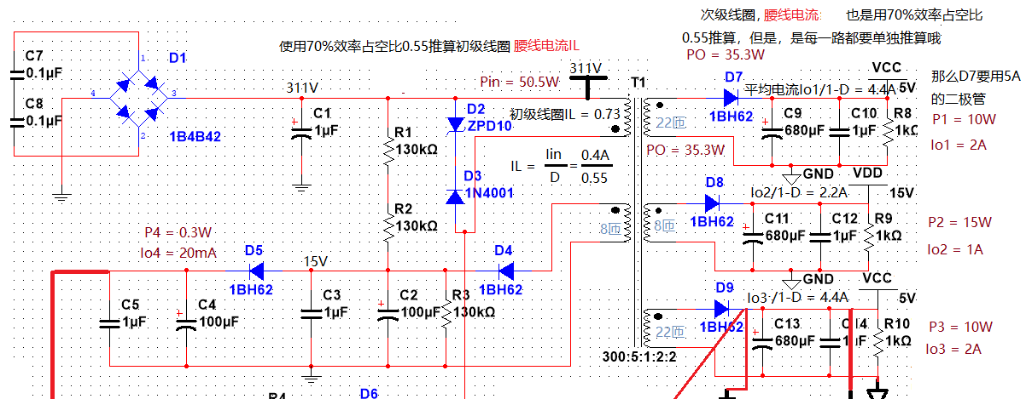

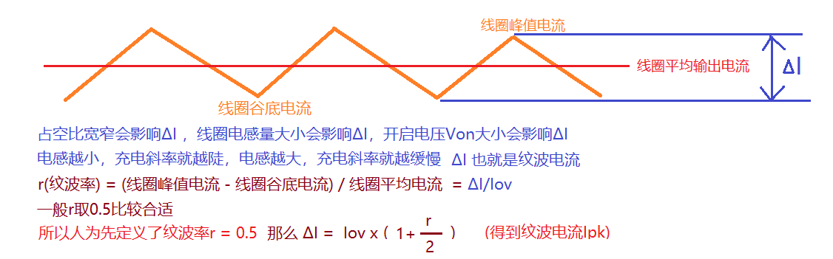

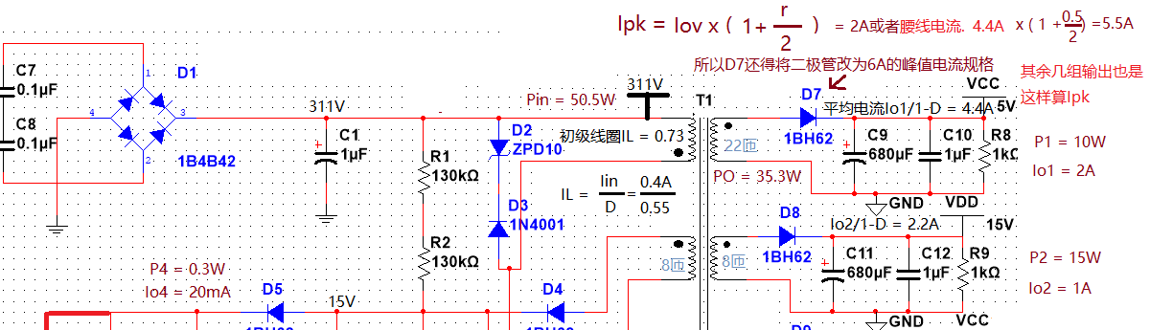

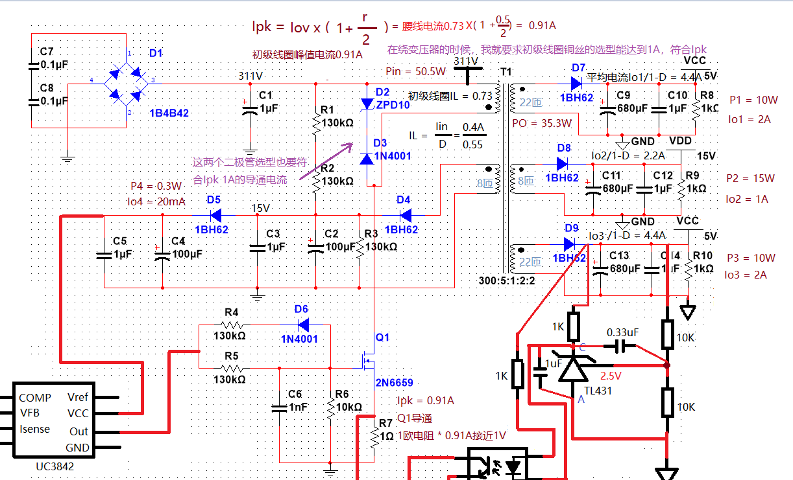

初级线圈匝数确定(记住是匝数，不是匝比)

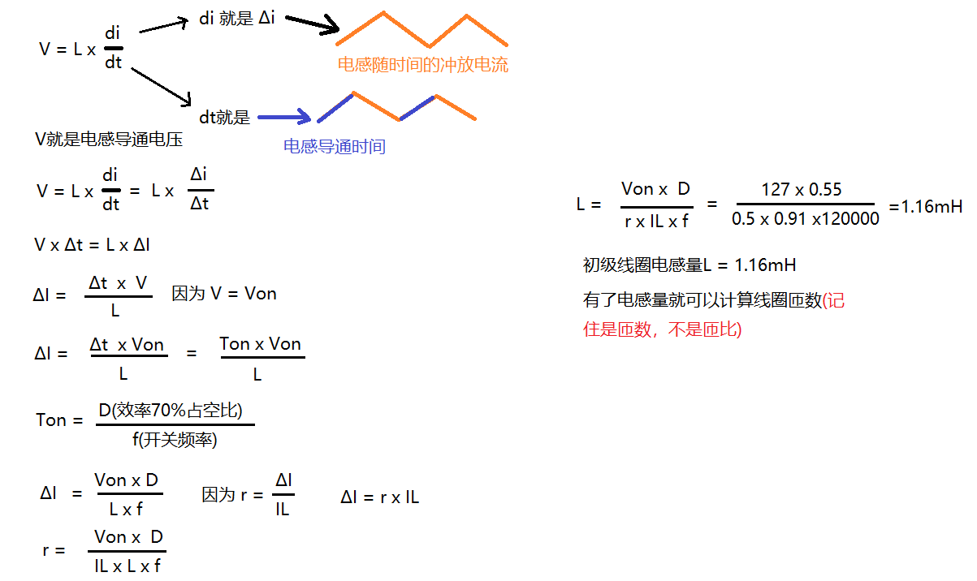

在制作过程中我们可以用LCR电桥实时测量初级线圈绕的匝数是否能达到1.16mH电感量，达不到，就要多绕或者少绕。

初级线圈匝数出来之后，经过我们前面计算的匝比就可以绕次级线圈的匝数。

初级匝数/22(匝比) = 次级匝数。

这就是最终电路

这里需要加阻容RC吸收电路，抑制变压器漏感

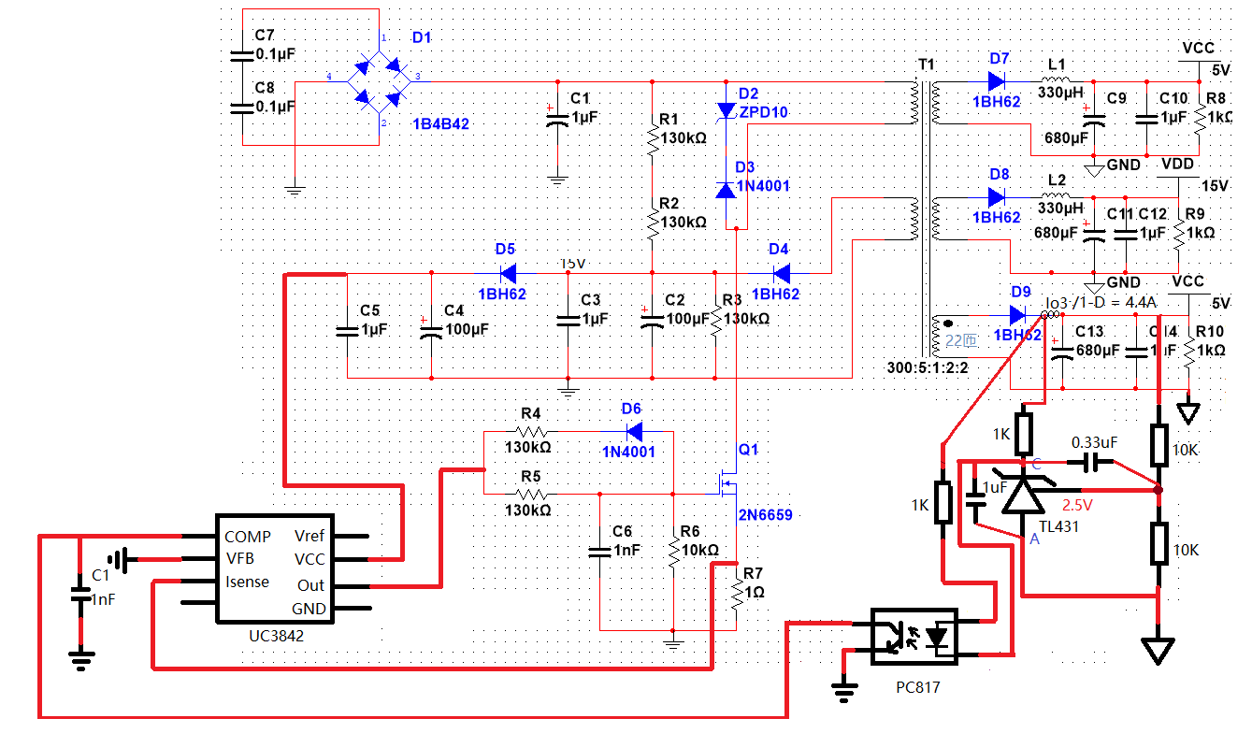

这里需要加个输出电感